UNIVERZITA PALACKÉHO V OLOMOUCI
PEDAGOGICKÁ FAKULTA
KATEDRA PRIMÁRNÍ PEDAGOGIKY

Kristina Krejčí

3. ročník – kombinované studium
obor: Učitelství pro mateřské školy

Návrh školní zahrady pro MŠ a její využití pro realizaci environmentální výchovy

Bakalářská práce

Vedoucí práce: PhDr. Vlasta Hrdličková, PhD.

Olomouc
2010

Prohlášení

Prohlašuji, že jsem bakalářskou práci vypracovala samostatně a použila jen uvedených pramenů a literatury.

V Hněvotíně dne………………….

…………………………………..
podpis

Poděkování

Děkuji PhDr. Vlastě Hrdličkové, Ph.D. za odborné rady a vedení bakalářské práce.

Obsah

ÚVOD 1

I TEORETICKÁ ČÁST 4

1 Vývoj environmentální výchovy v České republice 4
2 Podpora začlenění environmentální výchovy do vzdělávání 9
2.1 Environmentální vzdělávání ve státních dokumentech 9
2.2 Školské dokumenty podporující začlenění environmentální výchovy do vzdělávání 13
2.2.1 Národní program rozvoje předškolního vzdělávání v České republice 13
2.2.2 Rámcový vzdělávací program předškolního vzdělávání 14
2.2.2.1 Školní vzdělávací program předškolního vzdělávání 16
2.2.3 Metodický pokyn k environmentálnímu vzdělávání, výchově a osvětě 17
2.3 Environmentální vzdělávání v předškolním vzdělávání a centra ekologických aktivit 19
3 Environmentální vzdělávání v předškolním vzdělávání 21
3.1 Environmentální oblast Dítě a svět 21

II PRAKTICKÁ ČÁST 27

4 Návrh projektu školní zahrady pro mateřskou školu 27
4.1 Popis návrhu školní zahrady 27
4.2 Návrh plánu školní zahrady pro mateřskou školu 29
5 Návrh využití školní zahrady pro mateřskou školu 41
5.1 Stanoviště ovocný sad 41
5.1.1 Jablíčko 43
5.2 Stanoviště bylinek 45
5.2.1 Poznáváme léčivé bylinky 48
5.3 Stanoviště zeleninové zahrádky 49
5.3.1 Vysejeme semínko – hrách 51
5.4 Stanoviště květinové zahrádky 53
5.4.1 Jak se aranžují květiny 54
5.5 Stanoviště trvalek – skalka 56
5.5.1 Výtvarný námět na téma: zvonek 57
5.6. Stanoviště vodní plocha a pobřežní rostliny 58
5.6.1 Ryby 60
5.6.2 Mořský svět 62
5.7 Stanoviště víceúčelová stavba pro domácí zvířata 63
5.7.1 Zvířátka a děti 65
5.8 Stanoviště smyslové cestičky 70
5.8.1 Poznej svět všemi smysly 71
5.8.2 Malování na kamínky 73
5.9 Stanoviště vřesoviště 75
5.9.1 Jedeme do lesa 75
5.9.1.1 Na pasece v trávě 79
5.10 Stanoviště dřeviny v zahradě 83
5.10.1 Papír a jeho výroba 83
5.10.2 Strašák 86
5.10.3 Malba přírodninami – doteky Země 87
5.11 Stanoviště venkovní učebny 89
5.11.1 Jak poznávat svět rostlin 89
5.11.2 Herbář rostlin 92
5.11.3 Obrázek na papírovém tácku 95
5.12 Využití stanoviště v herní části 96
5.12.1 Skotačení s opičkou 97
ZÁVĚR 99
Seznam použité literatury a pramenů 101
Seznam příloh 106
Seznam použitých zkratek 108
Anotace 109

ÚVOD

Posláním environmentální výchovy a vzdělávání je přispívat ke zlepšování a vytváření krásného vztahu dětí a přírody, se smyslem pro jednotu, ovlivňování dětí jako celku, učení a porozumění, vyrovnanosti a lásky. Environmentální výchova usiluje o výchovu člověka ukázněného, laskavého, odpovědného, citlivého zodpovědného za způsoby jednání, myšlení a celkového vztahu k životnímu prostředí. Ekologickou výchovu lze chápat jako vytváření pozitivní perspektivy světa.
Cíle environmentálního vzdělávání směřují k vytváření hodnot, dovedností, schopnosti realizovat praktické akce. Ekologická gramotnost je o podstatě života, zákonitostech vztahů organismů, prostředí učení a přírodovědného myšlení. Ekologické poznatky musíme u dětí rozvíjet dynamicky, tvořivě, citlivě a všestranně. Širší pojetí ekologické výchovy zahrnuje aspekty etické, sociální a kulturní. Ekologicko-výchovné působení by mělo děti seznamovat s místy, kde se naučí poznávat ekologické souvislosti, vazby a vlivy lidského jednání.
Všichni jsme součástí jednoty přírody, a proto považuji za důležité umožnit kontakt s přírodou i dětem z mateřských škol prostřednictvím školní zahrady, pracovními aktivitami, environmentálními programy, které jasně vymezuje Rámcový vzdělávací program pro předškolní vzdělávání. Realizovat environmentální vzdělávání v mateřských školách lze mnohými způsoby. Mnohé podoby školám a pedagogům nabízejí organizace nestátní tzv. regionální, státní instituce např. Ministerstvo školství, mládeže a tělovýchovy (dále jen MŠMT), dětské a mládežnické organizace. Hlavním smyslem Státního programu je zapojení sítě center a středisek environmentálního vzdělávání, výchovy a osvěty. Výběr organizačních forem, metod a prostředků při práci s dětmi je velmi důležitý. Vzdělávání musí směřovat k realizaci cílů a získání klíčových kompetencí. Zájem o životní prostředí by měl u dětí vyústit v šetrný vztah k přírodě s úctou ke všemu živému i neživému. Ekologická výchova má za cíl vybavit člověka tak, aby se choval ohleduplně k životnímu prostředí (přírodě, krajině, lidem, přírodním zdrojům i organismům) na Zemi.
Téma bakalářské práce vychází z mého zájmu o environmentální výchovu, ochranu přírody, krajinu a Zemi. Chci zdůraznit velkou provázanost všech složek životního prostředí a jejich vzájemnou souvislost. V bakalářské práci se zabývám prvky ekologické výchovy, programy, hravými aktivitami a činnostmi, se snahou poskytnout dětem základní pojmy z oblasti přírody i přirozenosti, učit děti základním dovednostem a návykům, a pochopit problematiku vztahů člověka a přírody. Formovat a rozvíjet osobnost dítěte.
Problematika ekologické výchovy je velice zajímavá a myslím si, že nejúčinnějším výchovným prostředkem je vhodný příklad. Pro děti školou povinné, je důležité trávení volného času s rodiči v přírodě, na zahradě i v lese.
Příkladem rodičů jsou děti vedeny k blízkému vztahu k přírodě, rostlinám a tvorbě. Lásku a úctu k přírodě preferujeme nad veškeré zájmy a aktivity. Pro učitelku MŠ mohou být inspirující návštěvy specifických seminářů floristů a školkařů, sledování vývoje agrochemie, potřeb a doplňků pro sadaře, odborné semináře k prohlubování znalostí pro učitele a pedagogické pracovníky - sdružení středisek ekologické výchovy Pavučina (Sluňákov, Ekocentrum Paleta, Vila Doris).
Záměrem práce je podrobně popsat návrh řešení školní zahrady za účelem environmentálního vzdělávání dětí předškolního věku. Aby školní zahrada plnila svoje naučné a výchovné poslání citlivě a pozitivně, musí být účelně rozdělena. Členění je rozpracováno tak, aby splnila svoji výchovnou a vzdělávací práci vymezenou Rámcovým vzdělávacím programem pro předškolní vzdělávání.
V teoretické části bakalářské práce popisuji vývoj environmentální výchovy v ČR, která do škol donedávna pronikala z mimoškolních činností. V 60. – 70. letech 20. století vznikala výchova k ochraně přírody, nadále směřuje ke kultuře osobnosti, rozšiřuje se nabídka ekologicko-výchovných programů, zhoršují se ekonomické podmínky. Zvláštní pozornost si zaslouží legislativa podporující environmentální vzdělávání, zákony, školské dokumenty i centra ekologických aktivit. Za hlavní cíl environmentálního vzdělávání výchovy je považováno naučit děti žít podle principů udržitelného rozvoje. Vedení k odpovědnosti, žádoucího chování a rozvíjení úcty k přírodě. V závěru teoretické části chci objasnit pojem Rámcový vzdělávací program a jeho dění, poskytnout „ucelený“ pohled na přírodu a prostředí, přispět k osvojování si základních dovedností, návyků a pravidel.
V praktické části je začleněn návrh projektu školní zahrady pro mateřskou školu v Olomouci s plánem a popisem jednotlivých stanovišť, která budou složit pro výuku dětí. Zde budou děti využívat formy hry s přírodním materiálem, monitorovat terén a rostliny, pozorovat živočichy, sledovat proměny roční doby a samozřejmě osvojovat si hodnoty. Cílovou skupinou jsou děti ve věku 3-6 (7) let.
Plán navržené zahrady pro MŠ a její využití pro realizaci environmentální výchovy člením na jednotlivé zóny: část ovocnářskou, část květinovou – okrasnou, část zelinářskou, část praktickou, část herní a odpočinkovou, učebnu a mokrý biotop. Speciální seskupení vegetační části zahrady v jednotlivých částech navrhuji skalku, vodní plochu, vřesoviště, bylinkovou zahrádku, trávník - část jako louku, živý plot, speciální rostlinná seskupení. Zmiňuji se o základních stavbách na terénu (chodníky, vstupní plochy, odpočívadla, terasy, výukové prostory, dětské hřiště jako sportovní koutek). Doplňkové stavby a prvky (přenosné nádoby, pařezy, dutý kmen, atd.). Objasním obecné zásady zahradní tvorby (členitost, prostor, kompozice, plocha) a ochranu rostlin, nástroje, nářadí, včetně využití biologického odpadu. Na základě činností, které jsou založeny na aktivitě žáka, popisuje praktické činnosti, hry, soutěže, úkoly v rovině smyslově-motorické, názorné, atd. U jednotlivých témat popisuji vhodné náměty, zkušenosti, vlastnosti věcí, rostlin a zvířat. Děti se učí odhalovat vztahy v souvislosti mezi předměty a jevy, vnímají svět pomocí všech smyslů, pozorují, objevují krásy přírody, zájem a především úctu k životu. Učitelka musí respektovat dětskou spontaneitu, fantazii, subjektivismus, senzibilitu a činorodost s ohledem na věkovou skupinu dětí. V zahradě se učí děti kolektivně pracovat, získávat přátelský vztah k paní učitelce a dětem. Zahrada má mnohostranné využití a poslání. Kromě funkce hygienické a estetické plní význam, který spočívá v pobytu na čerstvém vzduchu. V zahradě s dětmi využijeme všech možností, které nám environmentální výchova nabízí.
Příroda nás doslova vyzývá k haptickému dotyku a radostnému prožitku. Smyslem této bakalářské práce je nástin základních poznatků pomocí didaktických metod, jedná se pouze o náčrt základních poznatků pomocí didaktických metodických materiálů, které jsou určeny pro podporu environmentální výchovy v mateřských školách. Základem úspěchu je vytvoření vztahu mezi člověkem (dítětem) a přírodou. Přijetí odpovědnosti, sledování proměn přírody, vyvozování souvislostí a rozvíjení znalostí. Vychovávat děti předškolního věku ke zdravému životnímu stylu a připravit dítě pro vstup do ZŠ.
Environmentální výchova v mateřské škole by se měla stát účinným prostředkem pro formování všestranně rozvinuté osobnosti dítěte a úzce souviset s utvářením mravních a estetických dovedností, hygienických návyků, ve kterých je možné využívat divadelní, výtvarné a pracovní činnosti. Dále by měla environmentální výchova v mateřské škole dětem umožnit základní vědomosti a poznatky o souvislostech a vztazích v přírodě a životním prostředí.

I TEORETICKÁ ČÁST

1 Vývoj environmentální výchovy v České republice

Člověk od počátku svého pobytu na světě žije podle přírody, ale také proti ní. Na začátku zůstává vždy uprostřed přírody, kterou je obklopen a prostoupen. Bojuje za svůj „vlastní“ svět a přeměřuje svět přírodní na svět lidský.
Jednotlivé etapy ve vývoji lidské civilizace se významným způsobem projevily ve využívání krajiny, kterou tehdy člověk obýval. Dříve se lidé živili lovem a sběrem plodů a žili v nepříliš početních skupinách. Krajinu příliš nepřetvářeli. Změna nastala s rozvojem zemědělství před 10 000 až 20 000 lety. Docházelo k odlesňování, zakládali se první vesnice a lidé začali žít ve skupinách. Přírodní krajina se mění v krajinu kulturní. Rozvíjí se doprava, služby, obchodní činnosti.
Člověk obývá Zemi již mnoho let, je částí přírody až do mezolitu, tedy doby před 10 000 až 12 000 lety. Erazim Kohák uvádí, že prvním stupněm je fáze lovec-sběrač. Je tím nejstarším a nejzákladnějším postojem a vyznačuje se pokorou ve vztahu k přírodě.
Lidská existence je nejistá, vše závisí na štěstí, schopnostech obratnosti a souznění s přírodou. Člověk přebírá na sebe zodpovědnost. Stará se o dobytek, obdělává pole, mění se místo, kde žije. Pastýř, zemědělec je ovlivňován počasím a rozmary přírody, umí pečovat o zem, aby z ní měl užitek, sází nedomovské rostliny, vytváří místo na pastviny, obdělává úrodnou půdu. Příroda se tak stává nadřazenou.
Zlom nastává v postoji řemeslníka. Řemeslník je trhovec a od tohoto okamžiku se lidstvo začíná loučit s přírodou. Lidé odcházejí postupně do měst, kde se specializují na určité řemeslo, rostou průmyslová centra, vytrácí se běžný kontakt s přírodou. Zemědělství není závislé na městech – má stroje, pohonné hmoty. Pravdou je, že i městský člověk zůstává nadále závislý na přírodě, vodě, surovinách a potravě. Původní ráz krajiny si lidé přetvořili – vysadili si sady, vybudovali rybníky a přehrady, louky a pastviny zorali. V letech budování jsme mnohé ztratili na plochách sídlišť, velkoplošného zemědělství, silnic, vodních přehrad a strojírenství. Vznikají škody na lesích a vodách díky znečištění, negativní důsledky mají také chemické prostředky v zemědělství (pesticidy), dále také exhalace, emise, atd. Člověk pro okamžitý prospěch často obětuje možnost dlouhodobého a hospodárného využívání přírodních zdrojů, které mají význam nejen pro hmotné zajištění života budoucích generací, ale i tělesného a duševního zdraví, k němuž patří i radost z přírodních krás, živých tvorů a rostlin.
Environmentální výchova ve vztahu člověk – příroda vycházela z myšlenek a díla J. A. Komenského a přenesla se do myšlenky „přirozené výchovy ve shodě s přírodou“.
Již v první republice (1918-1938), se skupiny nadšených jedinců orientovaly na ochranu přírody. Děti jsou nabádány k „lidskému chování ke zvířatům, projevům soucitu k nim“. V učebnicích vlastivědy pro obecné a později národní školy je péče o přírodu spojována s ochranou lesa.
Osvěta v oblasti ochrany přírody byla prováděna filmy, diafilmy, výstavami, literaturou od konce 50. let minulého století přispět k osvětě, i časopis „ABC mladých techniků a přírodovědců“ nebo akce pro mládež „Hlídky ochránců přírody“ vyhlášená Janem Čeřovským.
V roce 1958 vznikla první dobrovolnická organizace Sbor ochrany přírody při Společnosti Národního muzea v Praze. V 60. letech se začalo mluvit o „výchově k ochraně přírody“.
Počáteční etapu 60. let charakterizují iniciativy jedinců, kteří zakládali přírodní rezervace, ochranářské tábory apod. Výchova k ochraně přírody pronikala do školy z mimoškolní sféry nejdříve na úrovni zájmových kroužků a nepovinných forem výuky. Ve školních osnovách chápána jako každé správně vedené poznávání přírody spojené s využitím citových momentů a aktivní činnosti.
Od 60. let se výchova orientuje na komplexní výchovu k ochraně živých organismů i jejich prostředí. Usiluje se o ochranu flóry a fauny, o ochranu biotopů. Zaměření ekologické výchovy se mění od 70. let v souvislosti s celosvětově narůstajícím zájmem o životní prostředí. Životní prostředí zahrnuje složku přírodní, kulturní, sociální a vzájemnou interakci. V té době došlo k posunu, od vedlejších činností v ochraně přírody k výchově, ochraně a tvorbě životního prostředí. V 80. letech se začal věnovat a podporovat výchovu i stát. Začíná se prosazovat termín „ekologická výchova“.
Vzdělávání je tvarováno k péči o životní prostředí a důraznost v ekologické výchově. Otázky reprodukce, uchování a kultivace ekosystémů jsou spojovány s problematikou bytí člověka. Státní i nestátní aktivity k péči o životní prostředí vznikají spontánně podle místních podmínek, činnost je zaměřena především na děti a mládež. Československo se zúčastňuje mezinárodních konferencí věnovaných ekologické výchově. (Mezinárodní kongres o ekologické výchově a vzdělávání v Moskvě 1987- 10 let po Tbilisi, kde se konala v roce 1977 Světová konference k ekologické výchově).
V návaznosti na mezinárodní jednání byly přijaty četné dokumenty. Doporučení k problémům ekologického vzdělávání ve středních a vysokých školách – 1983, Světová charta ochrany přírody – 1982, Odvětvová koncepce péče o životní prostředí do roku 2000 v Československu. Ministerstvo životního prostředí koncem 90. let zavedlo pojem „environmentální výchova“ – výchova k péči o životní prostředí, směřující k souladu člověka s životním prostředím (environmental education). Má své aspekty technické, ekonomické, společensko-vědní, atd.
Pokojná listopadová revoluce 1989 ukončila u nás období politické, hospodářské i duchovní nemorality a otevřela velmi složitou, náročnou a obtížnou etapu řešení všech problémů, včetně ekologických. Vznikly mateřské, základní a střední školy a nepovinná ekologická praktika na některých základních školách. Probíhá vzdělávání učitelů. Začátek 90. let znamená řadu změn v oblasti ekologické výchovy. Padají politické bariéry a šíří se poznatky z celého světa. Horká v uvedené publikaci představuje, že se zhoršují ekonomické podmínky, přestože jsou přijímány četné dokumenty MŠMT. Mezi nejdůležitější doklady jsou začleňovány např. Státní program péče o životní prostředí, Program ozdravění životního prostředí v ČR, Strategie státní podpory ekologické výchovy. Na časté přeceňování a nedostatky možností ekologické výchovy poukazuje G. Bianchi a V. Rosová. Definujme alespoň několik nedokonalostí:
- nedostatečné spojení poznatků se životem a nepoměr mezi ekologickými aktivitami,
- přílišné teoretizování o přírodě,
- nedostatečná výchova k hodnotám,
- nárazovost, stereotypnost,
- nekomplexní pojetí ekologické výchovy.
Do školní výuky se ekologická výchova úpravou osnov přírodovědných předmětů dostala v roce 1990, a to v návaznosti na zkušenosti environmentální výchovy z konce 80. let, díky úsilí Danuše Kvasničkové. Za výukové programy pro základní, střední odborné školy a učiliště získala cenu UNESCO GLOBAL 2000.
Na prvním stupni se rozmáhá Environmentální výchova, vzdělávání a osvěta (dále jen EVVO), od počátku 90. let se proškolují učitelé ve středisku ekologické výchovy (SEV). V současné době v souvislosti s kurikulární reformou na školách jsou proškolováni a jmenováni koordinátoři environmentální výchovy.
Pojem „výukový program“ se objevil v oficiálním výkazu Ministerstva školství, mládeže a tělovýchovy v roce 1999. Ekologický výukový program (dále jen EVP) je interaktivní tvořivá výchovně vzdělávací lekce s cílem obohatit učivo všech stupňů škol o ekologický rozměr. Problematikou v odborné přírodovědné rovině se zabývala Eva Lišková, Naďa Johanisová, Hana Horká, Jan Činčera, Erazim Kohák. S účinností od 1. ledna 2005 oficiálně zahájil českou kurikulární reformu školský zákon přijatý v roce 2004. Pro každý obor vzdělávání byly vytvořeny rámcové vzdělávací programy (dále jen RVP), které vymezují povinný obsah, rozsah a podmínky vzdělávání dětí a žáků, tvorbu učebnic.
Porevoluční doba vedla k tvorbě celé řady dokumentů týkající se environmentálního vzdělávání. V roce 1992 vznikly hned dvě strategie a dva zásadní zákony. Za podpory WWF (Word Wide Fund for Nature – Světový fond přírody):
- strategie ekologické výchovy z pozice nevládních organizací v ČSFR,
- strategie státní podpory ekologické výchovy v ČR na 90. léta.
Na počátku roku 1999 byla schválena „Koncepce státní politiky ve vztahu k mladé generaci v ČR do roku 2002. S cílem vychovat mládež k žádoucím environmentálním postojům“.
Na konci roku 1999 uzavřelo MŽP a MŠMT „Meziresortní dohodu o spolupráci v oblasti environmentální osvěty, vzdělávání a výchovy. Cílem bylo zpracovat a prosadit Státní program EVVO.
V roce 2001 vydalo MŠMT Metodický pokyn k environmentálnímu vzdělávání, výchově a osvětě ve školách a školských zařízeních. Důležitým dokumentem v oblasti rozvoje ekologické výchovy je bezesporu Strategie udržitelného rozvoje české republiky, schválena vládou v roce 2004. Vzdělání, výchovu a osvětu považuje za velmi důležité působení s cílem změnit vzorec chování, výroby a spotřeby směrem k udržitelnosti.

2 Podpora začlenění environmentální výchovy do vzdělávání

Environmentální vzdělávání ve státních dokumentech

Všeobecné podmínky pro EVVO stanovuje zákon č. 17/1992 Sb. o životním prostředí, §16: Výchova, osvěta a vzdělávání se provádějí tak, aby vedly k myšlení a jednání, které je v souladu s principem trvale udržitelného rozvoje, k vědomí odpovědnosti za udržení kvality životního prostředí a jeho jednotlivých složek. EVVO nachází zakotvení v zákonech:
- Zákon č. 114/1992 Sb., o ochraně přírody a krajiny, ve znění pozdějších předpisů (včetně platných od roku 2003), § 77a odst. 3 písm. u)
- Zákon č. 123/1998 Sb., o právu na informace o životním prostředí upravuje podmínky výkonu práva na včasné a úplné informace o stavu životního prostředí a přírodních zdrojů, jimiž disponují orgány státní správy, orgány územní samosprávy a jimi zřízené, řízené nebo pověřené právnické osoby. Dále přístup veřejnosti k informacím o stavu životního prostředí a přírodních zdrojů, jež mají tyto orgány k dispozici a stanoví základní podmínky, za nichž jsou takové informace poskytovány. Environmentální výchova má v zákoně samostatný §13. Osvěta, vzdělávání a výchova veřejnosti v oblasti životního prostředí, kde je definována role krajů, MŽP a MŠMT v předmětné oblasti.
- Státní program environmentálního vzdělávání, výchovy a osvěty v ČR (viz Příloha 1), byl přijat usnesením vlády ČR ze dne 23. října 2000 č. 1048. Stěžejním cílem státního programu environmentálního vzdělávání, výchovy a osvěty v České republice je zvýšení povědomí a znalostí obyvatel o životním prostředí. EVVO náleží do základů všeobecného vzdělávání, které získáme výchovou v rodině i ve školách, celoživotním sebevzděláváním, vlastními zkušenostmi a citem. Vznikl jako součást implementace směrnice č. 90/313 EHS, o svobodě přístupu k informacím o životní prostředí. Vychází z právních norem, vládních usnesení, novelizované Státní politiky životního prostředí, mezinárodních závazků, kterými je Česká republika vázána, a z předpisů Evropské unie. Usnesení má závazný charakter vůči státní správě a samosprávě. Jedná se o základní strategický dokument zajišťující dlouhodobý rozvoj EVVO v ČR.
- Zákon č. 561/2004Sb., o předškolním, základním, středním, vyšším odborném a jiném vzdělávání (školní zákon).
- Environmentálním vzděláváním se také zabývá vyhláška č. 317/2005 Sb (viz Příloha 2)., o dalším vzdělávání pedagogických pracovníků, akreditačních komisích a kariérním systému pedagogických pracovníků, ve znění pozdějších předpisů.
- V roce 2001 vydalo MŠMT Metodický pokyn k environmentálnímu vzdělávání výchově a osvětě ve školách a školských zařízeních s doporučením ustavovat školní koordinátory EVVO.

Zákony podporující environmentální vzdělávání

Rámcová státní koncepce environmentální výchovy (dále jen EV) je zakotvena v usnesení vlády ČR č. 232/1992, o strategii podpory ekologické výchovy pro 90. léta. Od roku 1998 existuje koncepce environmentální osvěty vzdělávání a výchovy (EVVO) v resortu životního prostředí s doprovodným programem EVVO (jako součást přípravy vstupu ČR do EU). V červnu roku 1999 byl poradou vedení MŽP (ministerstvo životního prostředí) schválen návrh Souhrnné koncepce resortu pro osvětu, vzdělávání, výchovou a informování veřejnosti v záležitostech životního prostředí.
Česká republika schválila Státní politiku životního prostředí (1995), která byla v roce 1999 novelizována. V roce 1992 byl schválen zákon č. 17/1992 Sb., o životním prostředí. Problematika EVVO je zahrnuta do nedávno přijatého zákona č. 123/1998 Sb., o právu na informace o životním prostředí.
Kompetence v oblasti EV jsou formulovány v usnesení vlády ČR č. 232/1992 (viz Příloha 3). Paragraf 13 zákona č.123/1998 Sb., o právu na informace o životním prostředí ukládá především MŽP a MŠMT spolupracovat v oblasti environmentální osvěty, vzdělávání a výchovy. Problematikou se zabývá i usnesení vlády ČR č. 1/1999 ke koncepci státní politiky ve vztahu k mladé generaci v ČR do roku 2002 (dále usnesení č. 1/1999).
Výchova, osvěta a vzdělávání je prováděna tak, aby vedla k myšlení a jednání, které je v souladu s principem trvale udržitelného rozvoje, k vědomí odpovědnosti za udržení kvality životního prostředí a jeho jednotlivých složek. (Zákon č. 17/1992 Sb., o životním prostředí, §16). EVVO má přispívat k přijetí zodpovědnosti za stav životního prostředí. Má vytvářet podmínky pro konkrétní zapojení jednotlivce do ochrany životního prostředí. Základním předpokladem zapojení veřejnosti do řešení problémů životního prostředí je informovanost o stavu a vývoji životního prostředí a o ekologických problémech. Dobře postavené EVVO má charakter holistické (celostní) výchovy, je celoživotním procesem, reagujícím na aktuální změny poznání, sociální změny a další. Ekologická osvěta zprostředkovává především informace o stavu a vývoji životního prostředí.
Cílové skupiny EVVO:
- veřejná správa
- děti, mládež, pedagogičtí a odborní pracovníci
- podniková sféra
- veřejnost
Státní program EVVO v ČR (viz Příloha 4) vychází z platných právních norem, vládních usnesení, novelizované Státní politiky životního prostředí, mezinárodních závazků, kterými je Česká republika vázána a z předpisů Evropské unie:
- Agenda 21, zvláště kapitola 36 (Podpora vzdělávání, veřejného povědomí a odborného školení).
- Směrnice č. 90/313 (EHS, o svobodě přístupu k informacím o životním prostředí.
- Úmluva o přístupu k informacím, účasti veřejnosti na rozhodování a přístupu k právní ochraně v záležitostech životního prostředí.
- Agenda 2000 (Evropská komise, Náročné úkoly rozšíření).
- Politika, stav a vývoj životního prostředí ČR (dokument OECD, duben 1999).
- Národní program přípravy ČR na přijetí do EU.
- Souhrnná koncepce resortu pro osvětu, vzdělávání, výchovu a informování veřejnosti v záležitostech životního prostředí.
- Meziresortní dohoda o spolupráci v oblasti EVVO mezi Ministerstvem životního prostředí a Ministerstvem školství, mládeže a tělovýchovy ze dne 8. 12. 1999.
- Implementace předpisů EU a dalších závazků ČR souvisejících se SP EVVO ĆR:
- nařízení Evropské rady č. 1257/1999.
- směrnice č. 91/676 EHS.
- Legislativní nástroje. (Státní program environmentálního vzdělávání, výchovy a osvěty v ČR, 2003, s. 10-11)
Základním cílem EVVO u dětí, mládeže, pedagogických a odborných pracovníků je další generaci naučit „žít podle principů (trvale) udržitelného rozvoje“. Je to takový způsob rozvoje, který uspokojuje potřeby současnosti, aniž by oslaboval možnosti budoucích generací naplňovat jejich vlastní potřeby a odpovědnosti vůči ostatním lidem a budoucím generacím, přírodě.
Státní program EVVO v ČR, byl schválen usnesením vlády ČR č. 1048 ze dne 23. 10. 2000. Konkretizací Státního programu EVVO je Akční plán. Nejvýznamnějším úkolem Akčního plánu 2001-2003, zaměřeným na úroveň regionů a obcí, je opatření č. 4, tj. „Iniciovat vznik funkčních regionálních a místních systémů EVVO (veřejná správa, školy, centra, SEV, neziskové organizace).
V tzv. akčním plánu na léta 2004-2006 jsou následujících významná opatření a doporučení týkající se regionu:
- Podpora regionálních a místních systémů EVVO.
- Rozpracovat ve své působnosti úkoly Akčního plánu na léta 2004-2006 Státního programu EVVO ČR na úrovni ústředních správních úřadů a územních samosprávních celků.
- Stabilizovat a metodicky podporovat funkční síť pracovníků veřejné správy za EVVO.
- Poskytovat informace o místních Agendách 21 a zajišťovat osvětu a poradenství.
- Vyhlašovat programy na podporu projektů zaměřených k EVVO pro školní i mimoškolní činnost.
- Výdaje Státního programu EVVO ČR.
Akční plán na léta 2007-2009 byl přijat jako příloha usnesení vlády ČR ze dne 11. 10. 2006 č. 1155. Vytváření nového Akčního plánu je podmínkou každé 3 roky.
Státní program a Akční plán byly vytvořeny Meziresortní skupinou na podmět MŽP (ministerstva životního prostředí). Koncepce a odpovědnost leží na krajích a regionech. Akční plán koncepce EVVO Olomouckého kraje.

Metodická podpora k environmentálnímu vzdělávání, výchově a světě

Metodicky podporovat regionální a místní systémy EVVO, podpořit informovanost a spolupráci krajů, měst a obcí. Cíleně podporovat rozvoj center a středisek ekologické (environmentální) výchovy a stabilizovat síť těchto zařízeních. Podporovat rozvoj environmentálního poradenství v každém kraji regionu jako službu ve veřejném zájmu. Motivovat kraje, města a obce, které se zapojují do podpory a souboru aktivit EVVO. Hodnotit a oceňovat jejich úsilí. Pravidelně vyhlašovat programy na podporu projektů zaměřených k EVVO. Vytvářet podmínky pro šíření zkušeností pilotních škol do ostatních školských zařízení. Podporovat vzdělávání pedagogických pracovníků pro oblast EVVO a udržitelného rozvoje ,
Základními dokumenty EVVO ve školách jsou:
- školní vzdělávací program (dále jen ŠVP),
- školní program EVVO (může být součástí ŠVP).

2.2 Školské dokumenty podporující začlenění environmentální výchovy do vzdělávání

Národní program rozvoje předškolního vzdělávání v České republice

Environmentální vzdělávání, výchova a osvěta byla zapracována do následujících dokumentů resortu MŠMT:
- Národní program rozvoje vzdělávání v ČR
- Návrh školského zákona.
- Věcný záměr zákona o mládeži.
- Dlouhodobý záměr rozvoje vzdělávání a vzdělávací soustavy.
- MŠMT iniciovalo zapracování environmentálního ČR, vzdělávání do dlouhodobých záměrů vzdělávání a vzdělávací soustavy jednotlivých krajů.
- Rámcové vzdělávací programy předškolního, základního a středního vzdělávání.
- Vzdělávací programy vysokých škol připravujících učitele.
Národní program rozvoje vzdělávání byl přijat Usnesením vlády České republiky č. 277 ze dne 7. dubna 1999, která v něm – v návaznosti na programové prohlášení z července 1998 – schválila hlavní cíle vzdělávací politiky. Přijaté cíle se staly východiskem „Koncepce vzdělávání a rozvoje vzdělávací soustavy v České republice“ zveřejněné Ministerstvem školství, mládeže a tělovýchovy dne 13. května 1999. V úvodu dokumentu se hovoří o integrující se vzdělávací soustavě, kde je vedle sociální, kulturní, politické a hospodářské oblasti zahrnuto i životní prostředí. V kapitole věnované předškolnímu, základnímu a střednímu vzdělávání dokument připomíná nové trendy, které se ve výuce objevují, jako je například environmentální výchova.

2.2.2 Rámcový vzdělávací program předškolního vzdělávání

S novým školským zákonem č. 561/2004 Sb. vstoupila na území České republiky v platnost nová soustava učebních (kurikulárních) dokumentů Ministerstva školství, mládeže a tělovýchovy, představující rámcové vzdělávací programy. Navazujícími školními učebními dokumenty, odvozenými z RVP, jsou školní vzdělávací programy. Podle učebních osnov ŠVP se na každé konkrétní škole vyučuje, a proto je důležité porozumět pojmům a cílům, které nová školní dokumentace přináší.
Rámcový vzdělávací program pro předškolní vzdělávání navázal na historické tradice institucionálního vzdělávání a kvalitu předškolního vzdělávání v ČR. Předškolní vzdělávání nemělo závazný vzdělávací program – kurikulum předškolního vzdělávání více než deset let. RVP PV má formu odborně kvalitního, písemně zpracovaného školního vzdělávacího programu a vznikl pod vedením Výzkumného ústavu pedagogického v Praze. Veřejnosti byl přeložen v roce 2001. Prostřednictvím RVP PV stát stanovuje cíle, obsah a podmínky předškolního vzdělávání. Prosazuje demokratické prvky předškolního vzdělávání a reaguje na potřeby budoucí společnosti. Mateřská škola je součástí soustavy škol, je institucí vzdělávací. RVP PV zajišťuje kvalitní úroveň vzdělávání všem dětem, vytváří rozmanitou nabídku ve vzdělávání a rozvíjí vzdělávací programy.
RVP PV vyjadřuje obecnou optimální představu o vzdělávání, popisuje optimální podmínky, formy, i metody práce, stejně tak i optimální výsledky, které lze očekávat, podle něho škola koncipuje a písemně zpracovává svůj ŠVP.
RVP PV určuje společný rámec, který je třeba zachovávat. Je otevřený pro školu, učitele i pro děti a vytváří tak podmínky k tomu, aby každá škola, resp. pedagogický sbor za předpokladu zachování společných pravidel – mohli vytvářet a realizovat svůj vlastní školní vzdělávací program.

RVP PV a jeho hlavní principy kurikulární reformy:
- umožnit rozvoj a vzdělávání každého jednotlivého dítěte,
- zajistit srovnatelnou pedagogickou činnost vzdělávacích programů,
- vytvářet rozvoj programů a koncepci,
- akceptovat specifika dětí předškolního věku,
- vytvářet základy klíčových kompetencí,
- definovat kvalitu předškolního vzdělávání z hlediska cílů, podmínek, obsahu i výsledků.
Školní dokumenty (ŠVP a TVP) jsou programy, podle nichž školy pracují, musí obsahovat „školní“ cíle a záměry, ale také rozvrh kroků, které ke stanoveným cílům vedou, musí pracovat se zpětnou vazbou, počítat s průběžným i periodickým vyhodnocováním vzdělávacího procesu.
V souladu s Národním programem rozvoje vzdělávání zakotveným ve školském zákoně vymezuje RVP PV základní požadavky na předškolní vzdělávání - ředitelé, vedoucí pracovníci i učitelé musí dokonale a v celém rozsahu RVP PV znát. Je velmi důležité znát rámcové i dílčí cíle, klíčové kompetence, specifika předškolního vzdělávání, veškeré podmínky vzdělávání, povinnosti předškolního pedagoga i zásady potřebné pro tvorbu ŠVP. RVP PV má již druhou verzi a školy musí používat verzi RVP PV z roku 2004.

2.2.2.1 Školní vzdělávací program předškolního vzdělávání

Školní vzdělávací program by měl být pedagogickým dokumentem, podle něhož se uskutečňuje vzdělávání v konkrétní škole nebo školském zařízení.
Školní vzdělávací program je jedinečný programový dokument, který si každá MŠ zpracovává sama a měl by zabezpečit dobrou kvalitu vzdělávání i další rozvoj školy. ŠVP musí být formulován tak, aby popisoval aktuální stav vzdělávání, tj. úroveň kvality činnosti školy, podmínek, procesu i výsledků, a zároveň zvyšoval kvalitu vzdělávání.
Vzdělávací obsah v ŠVP musí mít podobu integrovaných bloků, které jsou v ŠVP řádně popsány (název, záměry a cíle, vzdělávací obsah v podobě obecné nabídky dílčích témat a hlavních okruhů intelektových a praktických činností). Bloky musí jít napříč oblastmi. Do ŠVP patří jen okruhy činností, nabídka konkrétních činností je předmětem TVP (třídního vzdělávacího programu).
Školní vzdělávací program podává ucelený přehled o činnosti školy, o jejím zaměření, o cílech, k nimž škola směřuje, i o způsobech, jakými jich dosáhne. Školní vzdělávací program musí znát všichni zaměstnanci. Po obsahové stránce musí obsahovat kompletní zpracované informace (identifikační údaje o MŠ, obecnou charakteristiku školy, podmínky vzdělávání, organizaci vzdělávání, charakteristiku vzdělávacího programu, vzdělávací obsah, evaluační systém). ŠVP je konkrétní program MŠ, podle něhož škola pracuje. Vyjadřuje konkrétní představu mateřské školy o vzdělávání, popisuje vzdělávací cíle, podmínky a cestu, kterými škola postupuje. ŠVP je vizitkou každé MŠ a je veřejně přístupný veřejnosti i ostatním partnerům.

2.2.3 Metodický pokyn k environmentálnímu vzdělávání, výchově a osvětě

Metodický pokyn vyplývá ze zákona č. 123/1998 Sb. (viz Příloha 5), o právu na informace o životním prostředí a z usnesení vlády České republiky ze dne 23. 10. 2000 č. 1048 a Státním programu environmentálního vzdělávání, výchovy a osvěty v České republice. Informuje ředitele základních a středních škol, ředitele školských zařízení o environmentálním vzdělávání, výchově a osvětě, doporučuje postupy při realizaci environmentálního vzdělávání, výchovy a osvěty.
V rámci programu environmentálního vzdělávání doporučuje řešit:
- způsoby integrovaného přístupu vztah člověk a prostředí, význam udržitelnosti rozvoje,
- spolupráce školy s rodinou, s obcí, subjekty,
- celoškolské aktivity zaměřené k EVVO,
- spolupráce školy s dalšími základními školami,
- využívání středisek, center ekologické výchovy, klubů, družin a domovů,
- kontakty školy s nevládními organizacemi,
- úkoly školního koordinátora environmentálního vzdělávání, výchovy a osvěty.
Program je vhodné každoročně vyhodnocovat a jeho přijetí a plnění by mělo být součástí výroční zprávy školy.
Mezi instituce zajišťující plnění Státního programu EVVO v resortu školství, mládeže a tělovýchovy patří:
- Ministerstvo školství, mládeže a tělovýchovy,
- odbory školství, mládeže a tělovýchovy na krajských úřadech,
- odbory školství, mládeže a tělovýchovy na krajských úřadech,
- obory školství, mládeže a tělovýchovy na magistrátech,
- pedagogická centra,
- základní a střední školy,
- mateřské školy,
- školní družiny, školní kluby, domovy mládeže,
- střediska pro volný čas dětí a mládeže.

Pro činnost pracovníka školy a školského zařízení, pověřeného koordinací environmentálního vzdělávání, výchovy a osvěty se doporučuje:
- připravovat dlouhodobý program EVVO,
- účastnit se dalšího vzdělávání pro koordinátory EVVO,
- ve spolupráci s vedením školy integrovat přístupy k poznávání okolního prostředí,
- navazovat kontakty školy,
- podněcovat kontakty s rodiči a s dalšími subjekty,
- organizovat akce,
- přispívat k ekologizaci provozu školy, školského zařízení.
Metodický pokyn k EVVO (viz Příloha 6) ve školách a zařízeních nabývá účinnosti k 1. 1.2002.
Environmentální vzdělávání, výchova a osvěta předává znalosti z životního prostředí, zákonitosti biosféry, řeší problémy způsobů dosažení udržitelného rozvoje, podněcuje aktivity a tvořivost, ovlivňuje vztahy k přírodě, schopnosti uvažovat v souvislostech, utvářet hierarchie životních hodnot a životního stylu.
Koordinátor EVVO
Koordinátorem EVVO se může stát pedagogický pracovník, kterého koordinací EVVO pověří ředitel školy. Činností by měli být pověřováni pedagogičtí pracovníci, kteří absolvovali studium v oblasti environmentální výchovy. Úkolem koordinátora EVVO je koordinovat realizaci plánu vzdělávání pedagogických pracovníků, poskytovat konzultace a podporu v začlenění EVVO, zvyšovat připravenost pro aktivity, zvyšovat odbornost. Dále vytvářet spolupráci s ostatními pracovníky školy, dbát na školní soulad EVVO s dokumentací školy.
Specializační studium pro školní koordinátory EVVO je zaměřeno na získávání znalostí a dovedností v oblasti EVVO v souvislosti s udržitelným rozvojem. Obsah studia byl sestaven na podkladě vyhlášky č. 317/2005 Sb. Studium je zakončeno obhajobou práce a získáním osvědčení absolvování specializačního studia Školní koordinátor EVVO.

Environmentální vzdělávání v předškolním vzdělávání a centra ekologických aktivit

Výchova dětí předškolního věku je především úkolem rodiny. Významně je rozvoj ovlivňován také kvalitou prostředí, v němž vyrůstá, působením dětské literatury, rozhlasového a televizního vysílání, některými osvětovými a kulturně vzdělávacími zařízeními, centry a středisky ekologické výchovy, atd.
Resort školství bude environmentální vzdělávání a výchovu v období předškolního věku ovlivňovat přímo prostřednictvím výchovy dětí v mateřských školách a doporučením spolupráce mateřských škol s výše uvedenými subjekty.
Sdružení středisek ekologické výchovy (dále jen SSEV) Pavučina (viz Příloha 7) je síť organizací specializovaných na ekologickou výchovu a vzdělávání a to těch, které poskytují zejména služby pro školy a školská zařízení. (Pavučina, 1996, s. 1). Sdružení bylo založeno v dubnu 1996, a podmínkou členství je činnost v oblasti ekologických výukových programů pro školy a v oblasti vzdělávání pedagogických pracovníků. Střediska realizují: akce pro veřejnost, výstavy, školní ekologické projekty, metodické a didaktické publikace, poradenské služby, konzultační služby, pomůcky pro ekologickou výchovu. Pavučina sdružuje tyto členy. Alcedo, DDM vila Doris, Chaloupky, Lipka, Sever, Ekocentrum paleta, Tereza, Toulcův Dvůr, Cassiopeia, Evans, Kosenka, Vita.

Na základě svých stanov sdružení Pavučina:
- podporuje vzájemnou výměnu zkušeností svých členů v oblasti praktické ekologické výchovy, vzdělávání a osvěty,
- zprostředkovává příjem a šíření informací zvenčí, podporuje spolupráci a koordinuje jejich činnost,
- prosazuje společné zájmy členů ve vztahu k ústředním orgánům státní správy, k dárcům a k partnerským organizacím, sponzorům,
- podporuje odborný růst a poskytuje vzájemnou podporu mezi členy SSEV Pavučina.

Střediska ekologické výchovy (SEV)
SEV nabízejí ekologické výukové programy, pobytové ekologické programy a školní výukové projekty, dále kroužky, letní tábory, oddíly apod.
Dne 22. 4. se slaví Den Země. Poprvé byl pořádán v roce 1970 v USA. Byla to kampaň na podporu života na Zemi, manifestace, na které poprvé jasně zaznělo, že za stav životního prostředí jsou odpovědny nejen vlády (i když ty hlavně), nejen průmyslníci a ekonomové, ale i obyčejní lidé.
V podstatě všechna SEV nabízejí různé druhy oslav ke dni Země, které mají poznávací, informativní a zábavný charakter. (Kapitoly z ekologické výchovy, 2004, s. 59)
M. R. K. E. V. – Metodika a realizace komplexní ekologické výchovy v regionech
Je dlouhodobým programem Sdružení středisek ekologické výchovy Pavučina (SSEV Pavučina), který je realizován od roku 2001. Jeho záměrem je vytvářet funkční systémy školního a mimoškolního environmentálního vzdělávání, výchova osvěty (EVVO).
Projekt pomáhá pedagogům v realizaci ekologické výchovy na základních i středních školách. Projekt je součástí naplnění zákona 123/1998 o právu na informace o životním prostředí a vládních usneseních k Národní koncepci rozvoje školství (tzv. Bílé knize) a ke Státnímu programu environmentální výchovy, vzdělávání a osvěty. V síti M. R. K. E. V. je zapojeno 830 základních a středních škol ze všech 14 krajů ČR.

Mrkvička – Metodika a realizace komplexní ekologické výchovy
Mrkvička je celostátní síť mateřských škol se zájmem o ekologickou, environmentální výchovu. Mrkvička vznikla jako vzdělávací a informační podpora mateřským školám v naplňování environmentální oblasti „Dítě a svět“ Rámcového vzdělávacího programu pro předškolní vzdělávání. Jeho realizace začala v roce 2007. Poskytuje pedagogům informační a metodikou pomoc, informace v oblasti ekologické výchovy. Zapojené mateřské školy pravidelně dostávají informace o ekologické výchově v informačním bulletinu Mrkvička. Rozesílka v roce 2009 finančně podpořilo Ministerstvo školství. Mrkvička je obdobou projektu MRKEV.

Environmentální vzdělávání v předškolním vzdělávání

Environmentální vzdělávání v Rámcovém vzdělávacím programu pro předškolní vzdělávání.
Vzdělávací obsah předškolního vzdělávání (RVP PV) je uspořádán do pěti oblastí: biologická, psychologická, interpersonální, sociálně-kulturní a environmentální. Tyto oblasti jsou nazvány:
- Dítě a jeho tělo
- Dítě a jeho psychika
- Dítě a ten druhý
- Dítě a společnost
- Dítě a svět

Environmentální oblast Dítě a svět

Záměrem vzdělávacího úsilí pedagoga v environmentální oblasti je založit u dítěte elementární povědomí o prostředí – počínaje nejbližším okolím a konče globálními problémy celosvětového dosahu – a vytvořit elementární základy pro otevřený a odpovědný postoj dítěte (člověka) k životnímu prostředí.

Mezi vzdělávací cíle environmentální oblasti patří:
- seznamování s místem a prostředím, ve kterém dítě žije, a vytváření pozitivního vztahu k němu,
- vytváření elementárního povědomí o širším přírodním, kulturním i technickým prostředí, o jejich rozmanitosti, vývoji v neustálých proměnách,
- pochopení, že změny způsobené lidskou činností mohou prostředí chránit a zlepšovat, ale také poškozovat a ničit,
- osvojení si poznatků a dovedností potřebných k vykonávání jednoduchých činností v péči o okolí při spoluvytváření zdravé a bezpečného prostředí a k ochraně dítěte před jeho nebezpečnými vlivy,
- rozvoj úcty k životu ve všech jeho formách,
- rozvoj schopnosti přizpůsobovat se podmínkám vnějšího prostředí i jeho změnám,
- vytvoření povědomí o vlastní sounáležitosti se světem, s živou a neživou přírodou, lidmi, společností, planetou.
Cíle:
Přispět k vytvoření pozitivních vztahů dětí k prostředí, zejména k přírodě zprostředkovat vytváření dovedností a návyků správného jednání v prostředí. Zajistit práva dítěte na jeho optimální rozvoj v rodinách.
Cílové skupiny:
- děti v mateřských školách,
- děti předškolního věku obecně,
- rodina.
Dílčí úkoly:
- začleňovat aspekty environmentálního vzdělávání a výchovy do všech výchovných metod a forem,
- využívat prenatálního poradenství a sociální sítě k ovlivnění rodin,
- využívat prostředí mateřských škol ke spolupráci s rodinami, vytvářet návyky zdravého životního stylu,
- zdůraznit přímé poznávání okolního prostředí, kontakty dětí mezi sebou a s živou přírodou a vytváření kladného vztahu k přírodnímu prostředí,
- využívat programy center a středisek ekologické výchovy,
- využívat nabídek osvětových a kulturně vzdělávacích institucí, zaměřených na environmentálně laděné programy.

V environmentální výchově chceme dětem dávat co nejvíce námětů, poznatků, inspirací i příležitostí, aby dokázaly prožít život v globálně se propojujícím svět aspoň trochu plně a smysluplně. Snažit se o vyvážený soulad vědomostí s prožitky, které vedou k lásce ke všemu živému a zvyšují úroveň mezilidských vztahů.
Podle dr. E. Strejčkové je prvotním zájmem poskytování dostatečného množství přímých plnohodnotných kontaktů s přírodním děním. Jen na základě vlastních prožitků a zkušeností se mohou později rozvíjet další málo deformované poznatky získávané řečí, písmem a obrazy.
Dítě je v současnosti vnímáno jako aktivní subjekt integrující s vrstevníky, dospělými a s okolním světem. Důraz je kladen na přirozeně podnětné prostředí s mnohostrannými příležitostmi - základní pedagogický.
Cílů je dosahováno prostřednictvím vzdělávací nabídky, ve které pedagog nabízí využívání aktivit zaměřených na pozorování blízkého okolí, sledování rozmanitostí a změn v přírodě, kognitivní činnosti, hry a aktivity na téma dopravy, práce s literárními texty, praktické užívání přístrojů, hraček a pomůcek, hravé aktivity (ekohry), praktické činnosti, pěstitelské a chovatelské činnosti, činnosti zaměřené k péči o školní prostředí, školní zahradu a blízké okolí.
Na konci předškolního období dítě zpravidla dokáže těchto očekávaných výstupů:
- pomáhat pečovat o okolní životní prostředí,
- porozumět přirozeným změnám,
- mít povědomí o významu životního prostředí,
- svět přírody, že je nekonečně pestrý a různorodý,
- zvládat jednoduché praktické situace,
- odlišovat aktivity, které jsou okolnímu prostředí prospěšné,
- uvědomovat si nebezpečí,
- orientovat se bezpečně ve známém prostředí. (RVP PV, 2004)

- Prvky EV je nutno zařazovat do her, prvotních pracovních činností i učení, které se vzájemně překrývají, přičemž hry mají dominantní postavení.
- Prvky EV by se měly projevovat v jednotě celého výchovného působení, v němž se pro mateřské školy obvykle rozlišují.
- Výchova jazyková – rozvoj vyjadřovacích dovedností a schopností ve vztahu k prostředí.
- Výchova tělesná – utváření hygienických návyků k prostředí.
- Výchova estetická – tj. hudební, výtvarná a literárně dramatická – zvláště rozvoj citových vztahů k prostředí, jeho hodnocení, utváření sociálních vztahů.
- Výchova rozumová – elementární konkrétní poznatky o přírodě a jejich částech, o vnitřním prostředí a okolí.
- Výchova pracovní – základní dovednosti a návyky v udržování čistoty, v ošetřování rostlin, v úpravě okolního prostředí.

Nejprve si stanovíme cíle, poté metody a nakonec dosah výchovy a vzdělávání, což platí pro předškolní výchovu (PV), tak i pro environmentální výchovu (EV).

Základní cíle vycházející z osobnostně orientované předškolní výchovy jsou:
- pomoc emocionálnímu vývoji a přizpůsobení dítěte,
- podpora vztahu k poznávání učení a poskytnutí podmínek k samostatnému učení a poznávání světa,
- příprava v oblasti řečových a intelektových dovedností,
- rozvoj individuálních vyjádření a tvořivých schopností v oblasti emocionální, etické a estetické.
Ve své podstatě se neliší od základních cílů stanovených Rámcovým vzdělávacím programem pro předškolní vzdělávání (dále jen RVP PV) Dítě a jeho tělo, Dítě a jeho psychika, Dítě a ten druhý, dítě a společnost, Dítě a jeho svět.
Environmetnální výchova vede jedince k pochopení komplexnosti a složitosti vztahů člověka k životnímu prostředí, tj. k pochopení nezbytnosti postupného přechodu k udržitelnému rozvoji společnosti a k poznání významu odpovědnosti za jednání společnosti i každého jedince. Umožňuje sledovat a uvědomovat si dynamicky se vyvíjející vztahy mezi člověkem a prostředím při přímém poznávání aktuálních hledisek ekologických, ekonomických, vědeckotechnických, politických a občanských, hledisek časových (vztahů k budoucnosti) i prostorových (souvislosti mezi lokálními, regionálními a globálními problémy), možnosti různých variant řešení environmentálních problémů. Vede jedince k aktivní účasti na ochraně a utváření prostředí a ovlivňuje v zájmu udržitelnosti rozvoje lidské civilizace životní styl hodnotou orientaci žáků.
V oblasti vědomostí, dovedností a schopností:
- rozvíjí porozumění souvislostem v biosféře, vztahům člověka a prostředí a důsledkům lidských činností na prostředí,
- vede k uvědomování si podmínek života a možnosti jejich ohrožování,
- přispívá k poznávání a chápání souvislostí mezi vývojem lidské populace a vztahy k prostředí v různých oblastech světa,
- umožňuje pochopení souvislostí mezi lokálními a globálními problémy a vlastní odpovědnosti ve vztazích k prostředí,
- ukazuje modelové příklady jednání z hledisek životního prostředí a udržitelného rozvoje žádoucích i nežádoucích,
- napomáhá rozvíjení spolupráce v péči o životní prostředí na místní, regionální, evropské i mezinárodní úrovni,
- seznamuje s principy udržitelnosti rozvoje společnosti,
- učí hodnotit objektivnost a závažnost informaci týkajících se ekologických problémů.
V oblasti postojů a hodnot:
- přispívá k vnímání života jako nejvyšší hodnoty,
- vede k odpovědnosti ve vztahu k biosféře, k ochraně přírody a přírodních zdrojů,
- vede k pochopení významu a nezbytnosti udržitelného rozvoje,
- podněcuje aktivitu, tvořivost, toleranci, vstřícnosti ohlednost ve vztahu k prostředí,
- přispívá k utváření zdravého životního stylu a k vnímání estetických hodnot prostředí,
- vede k angažovanosti k řešení problémů spojených s ochranou životního prostředí,
- vede k vnímavému a citlivému přístupu k přírodě a přírodnímu a kulturnímu dědictví.
Metody ekologické výchovy
Základem všech metod je bezprostřední kontakt s přírodou a reálným světem. Znalosti a dovednosti jsou získávány zkušeností, prožitkem, činem. Metody ekologické výchovy dělíme do dvou skupin.
Metody teoretické (grafické, slovní, názorné):
- diskuse, film, videa,
- výstavy, časopisy, odborná literatura,
- prvky estetické výchovy – malování, poezie, modelování, hudba, zpěv,
- výklad a beseda s využitím obrázků.
Metody praktické
- pěstování květin, zeleniny
- výsadba stromů, keřů, rostlin
- založení jezírka, pokusy, experimenty.
Nutnost ekologické výchovy vyvstává díky se zmenšujícímu běžnému kontaktu s přírodou. Člověk, který nemá dostatečný kontakt s přírodou, ji nezná, nechápe, a v krajním případě ji považuje za nebezpečnou. V dnešní době mají ekologické problémy globální charakter a řešení začíná být nutné pro další existenci naší civilizace. Cílem environmentální výchovy v mateřských školách je výchova k odpovědnosti vůči životnímu prostředí a s tím související nezbytnost získání dostatečných znalostí o okolním životním prostředí, o přírodě a vlivu na ni.
Činnosti v přírodě rozvíjí aktivitu, fantazii a dítě formují esteticky, eticky a racionálně. U dětí se vytvářejí základní hygienické a sociálně kulturní dovednosti a návyky ve vztahu k životnímu prostředí. Prvky ekologické výchovy by se měli prolínat celým výchovným působením. Základem je hra, která se promítá do všech výchovných činností a s jejich pomocí dítě získává první vědomosti o životě lidí, jejich práci a vztazích. Důležitá je správná volba učebních pomůcek – filmy, pohádky, modely, obrázky. Přednost dáváme metodám prožitku a kooperativního učení hrou, založených na přímých zážitcích dítěte.

II PRAKTICKÁ ČÁST

4 Návrh projektu školní zahrady pro mateřskou školu

Cílem projektu je probouzet v dětech zájem o přírodu, přibližovat jim její rozmanitost a přiměřenou formou o ni pečovat a chránit ji. Utváření a zušlechťování environmentálního cítění dětí by proto mělo být průvodcem či jakousi zelenou nití, která se vine veškerou učitelskou prací. Projekty si kladou za cíl vytvářet u dětí pozitivní vztah k místům, ve kterých žijí, rozvíjet estetické a praktické cítění, vnímání, prožívání. Smyslem environmentální výchovy není nařizovat a poučovat, co je správné a co špatné, nýbrž přispívat k tomu, aby lidský život zachovával lidské rozměry.
Díky zahradě a činnostem v ní vybudujeme u dětí blízký vztah k přírodě, vzbudíme u dětí zájem o přírodu, její život a krásy. Výchovný význam školních zahrad je důležitý pro zjemňování dětské povahy a v pochopení hodnoty práce vlastní i cizí. Environmentální výchova chce být otevíráním nových prostor pro utváření vlastního názoru, k uvažování v širších souvislostech. Jejím smyslem je především povzbuzovat a udržovat poptávku po ekologicky příznivějších, veselejších a bohatších způsobech života, po zdravé přírodě a krajině.

4.1 Popis návrhu školní zahrady

Zahrada byla zatravněna a osázena při zahájení provozu mateřské školy v roce 1983. Část výsadby zaniklo po povodních v roce 1997, šest vzrostlých stromů bylo zničeno po tornádu v červnu 2004. Na zahradě byly každoročně provedeny nejnutnější práce jako sečení trávníku, ořezání keřů a to vždy jen v mezích finančních možností. Celkově je zahrada v rovném terénu, jsou zde čtyři pískoviště, čtyři zahradní domky, lavičky, kovové průlezky a houpačky. Stávající vybavení zahrady mateřské školy je zastaralé, většina herních prvků je v technicky nevyhovujícím stavu. Plocha, kterou mateřská škola vyžívá pro dopolední i odpolední pobyt 100 dětí (100 dětí je maximální kapacita školy, která je však v posledních letech vždy naplněna). Celková plocha zahrady je 2600m². Přední část u vstupu není prozatím využívána, ale část zahrady za budovou je využívána dětmi po dobu celého kalendářního roku. Od stávajících panelových domů je zahrada MŠ oddělená pletivovým plotem, ocelovým zábradlím a osázena živým plotem.
Naše školní zahrada je ze všech stran obklopena sídlištěm, nachází se ve středu města Olomouce. Mnoho dětí, které k nám přicházejí, zná přírodu spíše z televize než ze skutečného kontaktu. Rodiny nemají zahrádku, o pěstování rostlin a chování drobného domácího zvířectva ani nemluvě. Městská krajina je na dotek i pohled tvrdá, jednotvárná, s převládajícím betonem a asfaltem. Životní tempo se zrychluje, o víkendech jezdí děti s rodiči více do hypermarketů a zábavných center, nežli do přírody. A tak je celkem běžné, že čtyřleté děti poznají desítky dinosaurů a umí je pojmenovat, ale v úžasu stojí nad malými housátky a neví. Pro mnohé z dětí je mateřská škola prvním zprostředkovatelem skutečného kontaktu s přírodou. Nabízí nám vycházky do okolí či blízkého parku, výlety do ZOO, tábory, školy v přírodě, exkurze, pobytové programy. Samozřejmě máme k dispozici i školní zahradu – zahrada je prostor plný příležitostí – jen je uchopit. Při jejím budování bychom neměli přivést děti vždy jen k hotovému. Děti by se měli sami aktivně zapojit a podílet na tvorbě zahrady, získávat hlubší poznání a zkušenost. S živým světem se více sbližovat a zakládat pocit zodpovědnosti. Vytvářet kolem sebe krásný a zdravý svět.
Cílovou skupinou projektu jsou všechny děti docházející do mateřské školy, jejich učitelky a rovněž ostatní zaměstnanci školy. Spadají do ní i rodiče dětí, kteří se mohou účastnit aktivit na školní zahradě.
Na řešeném pozemku se v součastné době nachází porost vzrostlé zeleně s doplněním nižších keřů a zbytek plochy mezi herními prvky tvoří trávník. Z výše jmenovaných se zde nachází (javor mléč, javor stříbrný, javor babyka, bříza bělokorá, olše lepkavá, dřišťál obecný, pustoryl, rakytník řešetlákový, ptačí zob, zerav obrovský, jalovec chvojka, cypřišek, borovice lesní, borovice kleč, tis červený, douglaska tisolistá, smrk pichlavý, jalovec modrý, stříbrný smrk, zlatice, skalník). Všechny stávající stromy (kromě jednoho havarijního kusu), jsou ve vyhovujícím zdravotním stavu a není nutné do nich zasahovat. Vzhledem k tomu, že stávající skupina keřů vyžaduje výraznou nápravu řezu a údržby navrhuji vyřešit současný stav novým osázením.

4.2 Návrh plánu školní zahrady pro mateřskou školu

Místem obnovy zahrady za účelem environmentální výuky je mateřská škola Husitská 19, při základní škole Nedvědova 17, Olomouc.
IČO: 61989851
Tel: 585 436 641
Příloha: Návrh školní zahrady mateřské školy Husitská 19 v Olomouci (viz Příloha 8)
Zahradu u mateřské školy musíme vytvořit vědomě, citlivě a pozitivně. Jde o práci s něčím tak dynamickým a mnohotvárným, jako je příroda, ve které se vyvíjí forma komunikace a vztahu člověka s přírodou. Přestože se prvotní plány mohou měnit, je dobré je mít, abychom si utřídili propojenost celku a cíle. Školní zahrada slouží předně všeobecným vychovávacím účelům a názornému vyučování. Nenavrhuji proto zahradu výhradně botanickou nebo zelinářskou, ale zahradu školní přizpůsobenou místním potřebám a odpovídajícím jednoduchým základním zásadám.

Následující otázky je dobré pečlivě zvážit:
- jaké má mít školní zahrada rozměry,
- zda zahradou prochází vedení letního vodovodu,
- k jakému účelu bude zahrada sloužit,
- co chceme v zahradě změnit a jaké přírodní a výukové podmínky zde vytvořit,
- kolik času můžeme věnovat údržbě zahrady,
- jaké bezpečnostní opatření a herní prvky můžeme využít na vymezené ploše zahrady,
- zda bude vhodné minipolíčko pro tak malé děti,
- zda plánujeme využít venkovní prostor i pro výtvarné hrátky, pohybové aktivity a odpočívání,
- chceme děti naučit využívat odpadu z přírodní zahrady,
- nebo vytvářet tajemnou atmosféru léčivých bylin,
- chceme, aby se děti měly kde schovávat,
- pozorovat rozmanitost přírody a rozlišovat biotop mokrý, suchý či záhon,
- myslíme na pocit klidu a bezpečí?
Často se ptám: Jak můžeme chtít od dětí, aby byly tvořivé, vnímavé, vstřícné, vlídné, otevřené, když se denně ubírají vymezenými koridory a cesty v sídlišti, zbytkovou přírodu a trávu nesmějí pošlapat. Vybudováním přírodní zahrady u mateřské školky se zasloužíme o to, aby dětem podobné zážitky mohly být dostupné po celý rok. Zejména malé děti nevnímají své okolí prostřednictvím svých duševních schopností, tedy na základě představ, ale především prostřednictvím smyslů, svého těla a své činnosti. Různorodé a bohaté prostředí podporuje celkový vývoj dítěte v každém věku. Převážně díky zahradě a činnostem v ní děti získávají blízký vztah k přírodě a vztah k životnímu prostředí vůbec.
Říká se, že to, co se učíme v mateřské škole, se učíme pro život a to co se učíme v dalších školách, se učíme pro svoji budoucí profesi.
Environmentální výchova v mateřské škole nám pomáhá vytvářet u dětí správné návyky, denně pobývat venku v přírodě, hledat, obdivovat, sbírat, stavět, ale také radovat se. Dále nám přináší různorodé podněty, pracovní aktivity a přispívá k péči o svět kolem sebe.
Zahrada je prostor plný příležitostí. Naučme děti získávat hlubší poznání, zkušenosti s živým světem s možností aktivní spolupráce při budování, plánování a později i s realizací. Vytvářejme a upevňujme estetické vnímání, prožívání, cítění a vkus. Rozvíjejme u dětí interakce, komunikaci, kooperaci, sebevyjádření a tvořivé myšlení. Podpořme spolupráci rodičů s dětmi a vhodnou motivací a záměrem vytvářejme kolem sebe krásný a zdravý svět. Vnímejme krásu ve všech jejích podobách.
Řešení prostoru na jednotlivé části:
- ovocnářská část
- zelinářská část
- okrasná část
- herní část
- odpočinková část
- učebna v přírodě
- mokrý biotop
- smyslová stezka

Navržené druhy dřevin, trvalek a cibulovin jsem zvolila na základě biologických a pěstitelských požadavků na stanovišti. Dále bylo přihlédnuto k požadavku na nezávadnost navržených taxonů z hlediska jedovatosti nebo alergenity. Výsadby jsou voleny tak, aby byl zaručen dostatek prostoru k vývoji jejich habitu a rostliny nenarušovaly stavební konstrukce a objekty. Podrobnější údaje o založení sadových úprav a následné údržbě, viz níže.

Postup realizace navržených sadových úprav je shrnut v následujících krocích:
- odstranění stávajícího drnu
- urovnání pláně a klonů do jednotné roviny
- navrstvení kamenů budoucí skalky
- výsadba keřů, stromů a květin
- mokrý biotop: jezírko, mokřad s bahenními rostlinkami, brouzdaliště pro děti, pítka pro ptáky
- smyslová stezka: smyslové cestičky (mech, kůra, kamínky,
písek…), venkovní učebna, vřesoviště, skalka
- záhony: tvarově je vhodné volit záhony bez ostrých hran a úhlů, kruhové, oválné, nebo stavebně zajímavé ohraničené kmeny stromů a k okraji umístíme dřevěný stojan s logem a popisem rostlin
- materiál: využíváme převážně přírodních materiálů, nejlépe vyskytujících se v okolní krajině - dřevo, kameny, písek, kůru, mech…
- hrací prvky: šplhací stromy, jeskyně v křoví, tunely, přírodní brouzdaliště, houpačky
skluzavky, lávky s kmitacími trámky, špalíky, vahadlové houpačky, zvířátka na pružině,
průlezky, pískoviště
- příbytky pro drobná zvířata: ptačí budky, krmítko pro ptáky, přírodní zimoviště s výběhem
pro drobná zvířata, altán pro zvířata
- rostliny: druhy rostlin keřů a stromů (viz Příloha 9), zachování travnaté plochy jako louky,
ovocný sad s kompostem a zeleninovou zahrádkou.

Technologicky založení výsadeb přípravné sadovnické práce
Sadové úpravy řeší výsadbu zeleně ve vyznačených plochách. Provádění sadových úprav vychází z výkresové dokumentace, sadové úpravy a celková situace.
Použité technologie pro zakládání navržených sadových úprav musí především respektovat níže uvedené oborové ČSN:
- ČSN 83 9011 technologie vegetačních úprav v krajině – práce s půdou
- ČSN 83 9021 technologie vegetačních úprav v krajině – rostliny a jejich výsadba
- ČSN 83 9041 technologie vegetačních úprav v krajině technicko-biologické způsoby stabilizace výsevy, výsadbami konstrukcemi ze živých a neživých materiálů a stavebních prvků, kombinované konstrukce
- ČSN 83 9051 technologie vegetačních úprav v krajině – rozvojová a udržovací péče o vegetační plochy
- ČSN 46 4902 výpěstky okrasných dřevin. Společná a základní ustanovení.
Záruky za sadové práce a materiál:
Doporučená minimální záruční lhůta pro sadové úpravy je 24 měsíců ode dne předání – tedy budoucí zasazené stromy a keře budou po uplynutí záruční doby udržovány dle zákona: podle §7 odst. 2 zákona č. 114/1992 Sb., o ochraně přírody a krajiny – „Péče o dřeviny, zejména jejich ošetřování a udržování je povinnosti vlastníků.“ Údržbu v záruční době lze smluveně dohodnout i jinak.

Ochrana a péče o výsadby:
Údržba bude zahrnovat především pravidelnou zálivku výsadeb, udržování výsadeb v bezplevelném stavu, případně výchovný řez dřevin. Materiál a provedení bude odpovídat nejlepším zahradnickým standardům. Práce budou prováděny vyškolenými pracovníky s dostatečnou praxí a oboru, pomocné práce pracovníky zaučenými. Výsadba bude prováděna pouze v období, kdy je možné ji provádět, s ohledem na konkrétní počasí. Nebude prováděna za mrazu, vysokých teplot, suchého počasí, nebo příliš horkého počasí.
Travnaté plochy:
Založení pobytového, intenzivně udržovaného trávníku v návaznosti na zpevněné plochy, minimálně 25 pokosů, s povrchovou (ruční) zálivkou. Druhové složení: směs osiva hřištní, směs osiva pro zátěžový trávník (Barenbrug). Způsob založení: výsevem, 20g/m²
Trávník bude zakládán v souladu s ostatní výsadbou, po skončení veškeré stavební činnosti v tomto prostoru. Podklad – urovnaná pláň (HTU) bude vyčištěná a zbavená nežádoucích zbytků, kamenů, apod. Po ukončení terénních úprav bude na plochách trávníku navezena a rozprostřena zemina. Plochy pro trávník budou opraveny jemnými terénními úpravami. Objem zeminy rozprostřené bude přizpůsoben úrovni terénu vůči okolí. Dílčí projekty certifikovaných sestav dodá realizační firma před dodávkou.

Technická zpráva:
Na staveništi nesmí být použito dopravních prostředků a techniky těžší než 7,5t-v místě ochranných pásem stávajících inženýrských sítí a v jižní části pozemku.

K demolici jsou navrženy:
- zpevněné plochy s povrchem betonových dlaždic 500/500
- nepoužívané lavičky ve špatném technickém stavu
- nevyhovující ocelové prolézačky, skluzavky, houpačky
- stávající zpevněné plochy – schodiště, terasy, rampa, chodníky z důvodu nevyhovujícího
materiálu (živice).

Návrh vymezené plochy pro sestavy: část střední
- dvoumístná houpačka (230x420x240) ocelový nosník, pozinkované řetězy
- skluzavka s 2 věžičkami (300x300x285) nutná úprava terénu
- věžička se skluzavkou (60x300x1600) pro malé děti
- lávka s kmitacími trámy (tl.impergn. hranoly, pozink. konstrukce) 85x320x88 cm
- gumový špalík (v.20cm, pr.25cm)
- gumový špalík (v.30cm, pr.25cm).

Část dolní
- tělocvičný mnohoúhelník (provaz, síť, hrazda, lano, tyč, žebřiny, kruhy)
- část mezi chodníky vedoucí k altánkům
- vahadlová houpačka (fréz. kulatina 100x450x100cm)
- kuřátko na pružině (96x30x70) vysokotlaký laminát
- koník (pes) na pružině.
Doporučený podklad – písek (kačírek frakce 2-8mm, zrnitost 0,2-2mm bez prachovitých a jílovitých částic), štěrk, pryžová dlažba + pokládka dlažby.

Bezpečnost:
- všechny prvky odpovídající normální ČSN EN a ČSN EN 11177
- tyto normy ošetřují bezpečnost dětského mobiliáře, povrh dětských hřišť a další požadavky, které bezprostředně ovlivňují bezpečí dětí. Nav výrobky se vztahuje certifikát o bezpečnosti zařízení dle ČSN EN 1176.

Použitý materiál:
- dřevo k výrobě nosných konstrukcí dětského mobiliáře je použito lepených tlakově
impregnovaných hranolů z finské borovice, která se vyznačuje vysokou houževnatostí. U ostatních částí je použito borového, smrkového nebo dubového masivu. Mimo tlakové
impregnace jsou části povrchově upraveny vodou ředitelnými barvami:
- kov, kovové části jsou povrchově upraveny, splňují požadavky na působení povětrnostních
vlivů a bezpečností kritéria,
- vysokotlaký laminát, tento materiál má obrovskou životnost a odolnost jak proti
povětrnostním vlivům, tak i proti mechanickému opotřebení. Vyrábí se z něj stříšky,
skluzavky, výplně věžiček a tělíčka hraček na pružině. Tento materiál je díky své vysoké
tvrdosti a houževnatosti prakticky nezničitelný,
- kotvení montáž – prvky se betonují do země pomocí kovových zinkových konzol tak, aby dřevo nepřišlo do přímého styku s podkladem.

Při navrhování zahrady u mateřské školy, která bude sloužit nejenom k odpočinku, k herním aktivitám, pohybovým činnostem a radostnému prožitku je důležitá a promyšlená práce s detaily a účelného rozmístění volných ploch, cest, stanovišť. Hlavním prvkem je celistvá trávníková plocha izolovaná při výsadbě stromů a keřů. Plocha zahrady se vhodně rozdělí na prostor pro hry, pracovní činnosti, na část ovocnářskou, zelinářskou, okrasnou, oddychovou a výukovou. Jednotlivé plochy by měli mít samostatné a izolované pískoviště a herní prvky, důležitá je i zpevněná část plochy pro koloběžkovou dráhu, houpačky, kmitací lávky, průlezky a skluzavky. V odpočinkové části zahrady se umístí odpočívadlo s lavičkami, které mohou posloužit pro letní stolování, venkovní odpočinek, ale i výuku.
Při výběru dřevin dáme přednost pestrolistým a bohatě kvetoucím dřevinám, dřevinám se suchými plody vhodným na hraní dětí (líska, javor). Zásadou je vyhýbat se trnitým a jedovatým dřevinám (lýskovec, tis) a dřevinám s dužnatými plody. Pro starší děti z mateřských škol vybudujeme část zeleninové zahrádky, políčka s možností pěstování nejznámějších rostlin jako je hrách, ředkvička, petržel, pažitka, jahody a rajčata.
Květiny jsou půvabným doplňkem zahrad i parků. Jejich volba a uspořádání závisí na účelu a prostředí. Květiny se používají buď jako doplněk přírodních rostlinných společenstev, anebo se pěstují na záhonech s obdělávanou půdou, případně v nádobách. Většina květin vyžaduje pro svůj růst dobré podmínky, které jim poskytnou pouze obdělávané záhony. O kráse sadovnických úprav rozhodují hlavně dřeviny a trávníky, proto se nesmí zanedbat především jejich ošetřování. Květinovými záhonky nesmíme trávníkové plochy roztříštit. Umístíme je v blízkosti budovy, k odpočívadlům, na křižovatky cest, do oblouků apod. Velmi pěkně působí s vodou a kamenem. Jako soliterní květiny volíme vzhledné vyšší trsovité trávy a trvalky např. Aruneus, Eremurus, Heliantus, Hostu, Paconia, Yucca, Rudheckia. Jednotlivé skupiny květin mají v sadovnických úpravách své specifické použití, které vyplývají z vlastností estetických i biologických.
Zeleň při školských a výchovných zařízeních představují souvislou zelenou plochu se zaměřením na výuku a výchovné cíle. Okrasná část zahrady by měla být upravena tak, aby od jara do podzimu sloužila jako obytný prostor. Tuto funkci může plnit, pokud bude založená a vybavená cílevědomě. Členění prostoru v okrasné části zahrady musí mít svoji logiku, co znamená, že všechny prvky musí působit přirozeně. Rostliny vybíráme výrazným tvarem, texturou a vůní. Zahradu též formují svými rozdílnými tvary a jejich kombinacemi okrasné dřeviny. Stromy a keře budou v prostorách mateřské školy ještě několik let po výsadbě vytvářet a rámovat prostor. Druhy dřevin vysazujeme na vhodné stanoviště, na vybraná místa a ve správné době vegetačního období. Důležitou podmínkou pro růst je dostatek životního prostoru pro rostlinu během jejího života, proto je třeba vědět jakých rozměrů (výšky, šířky) dosáhnou dřeviny a květiny v dospělosti.
Výrazný výchovný a účelný estetický účinek má i kombinace jednotlivých druhů, odstupňování výšek, sladění barev listů a květů, postupnost kvetení, které se projevuje v plynule navazující době květu ve skupině dřevin nebo trvalkovém záhonu. Pestře kvetoucí druhy rostlin doplňují léčivé bylinky vhodné pro děti. Tajemnou atmosféru kolem léčivých bylin lze vyjádřit a zdůraznit uspořádáním pěstební plochy např. v podobě spirály po kruhu (v cyklu). Bylinková spirála nám umožňuje na ploše (1-2m2) pěstovat rostliny s odlišnými nároky na půdu i klima. Stanoviště volíme slunné a suché. Využíváme zde kameny, které nacházíme v okolní krajině. Je možné využít i pálené cihly, které přes den akumulují teplo a v noci jej vydávají do okolí, což teplomilné bylinky uvítají. Kvetoucí druhy u dětí budou vytvářet skvělý prožitek pro jejich smysly. Děti mohou na květech pozorovat včely, čmeláky, hmyz. Přidávat bylinky do různých pokrmů, vyrábět z bylinek dekorace, voňavé sáčky a polštářky. Využití najdou k výtvarným aktivitám a k rozvoji smyslového vnímání. Bylinky najdou své uplatnění v pohádce, nesoucí se ve znamení ohně, příběhy o čarodějkách, vědění a moci.
Úroda v prostorách zahrady by měla být druhově bohatá, najdeme zde množství jedlých rostlin, které zde rostou samy od sebe. Na záhonech pak můžeme zkusit experimentovat a věnovat se příkladům rostlin, druhům zeleniny. Na záhonech u mateřské školy nebudeme pěstovat zelí, kapustu, salát nebo květák, rostliny náročné na čas a údržbu. Vybereme plodiny podle nenáročnosti, podle toho jak rostou, kolik místa budou potřebovat. Na menší ploše s úrodnou půdou si s dětmi můžeme zkusit vyset řádky s ředkvičkou, hráškem, fazolí, petrželí nebo vysadit sazenice celeru či rajčat. Uspořádání zeleninové zahrádky nemusí být formální, rostliny se nemusí vždy pěstovat v rovných řadách na pravoúhlých záhonech. Pro popínavé fazole lze použít vysoké treláže nebo opěrné konstrukce z bambusových holí. Děti si mohou pěstovat tyčková rajčata na záhonech a keříčková (miniaturní) v květináčích u teplé zdi. Pokud se nám časem pěstování zeleniny ukáže pro realizaci myšlenky aktivně se podílet na pěstování již u dětí předškolního věku nepřiměřená, spojíme tuto část s výukovým programem (učebnou v zahradě). Plochu zatravníme, případně vysypeme kamínky a umístíme zde lavičky pro výrobně pokusnou část, v které by si děti ověřovaly svoje poznatky, biologické procesy, zaznamenávaly pomocí kresby pozorování, sbíraly a třídily bylinky, letničky a trvalky určené k sušení.
Ovocná část zahrady: ovocné stromy se dnes pěstují jako miniaturní zákrsky, které potřebují jen málo místa a mohou být součástí okrasné zahrádky nejenom v prostorách u mateřské školy. Děti vedeme k pozorování druhů ovoce, rozlišování názvu stromů, proměnám. Ukážeme dětem, jak vypadá ovoce uvnitř, že jablko má jádřinec s jádry, švestka má pecku a v bobulích rybízu jsou roztroušena semena.

Název stromu: jabloň → Plod: jablko
Název stromu: hrušeň → Plod: hruška
Název stromu: švestka → Plod: švestka
Název stromu: rybíz → Plod: bobule

Při výběru druhů a odrůd bereme v úvahu: klimatické předpoklady a půdní podmínky zahrady. Jeden ovocný strom může být vysazen jako vysokokmen a za čas bude dekorativním prvkem, který bude sloužit k výuce a vrhat příjemný stín.
Veškerá příroda je prostoupena zemí, vodou, vzduchem a ohněm. Je nesmírně zajímavé si uvědomit, kolik v zahradě máme vody a kde. Voda je ukryta v půdě, v kořenech v částech rostlin, v tělech živočichů, v trávě, v listech, postává v kalužích. Hra s vodou děti neuvěřitelně fascinuje. Vše se točí kolem vody: vodní hráze, stříkání, brouzdání, plavání, nabírání, atd. Vodní plocha v zahradě mateřské školy poskytuje dětem příležitost pro hru, zážitek, učení. Je to významný ekologický a estetický prvek. Jezírka a tůňky se stávají útočištěm a lákadlem řady zvířat a drobných organismů. Děti v průzračné vodě budou pozorovat larvy komárů, rybiček šneků, pobřežní rostliny, obojživelníky a hmyz.
Zahrada nás učí naslouchat, ochutnat, přivonět, nahmatat. U mateřské školy můžeme zbudovat některé prvky určené přímo k realizaci smyslového vnímání – smyslový chodníček. Za teplého počasí „vstřebávají“ děti pestrou paletu vjemů, které příroda nabízí bosýma nohama. Jedná se o chodník vyložený – různými přírodními materiály. Děti jdou bosé po mechu, kůře, kamenech, písku, štěrku, jehličí. S dětmi si povídáme o vlastnostech povrchů a prožitcích. Rozvíjíme komunikaci a dětskou fantazii. Působivým a podmětným zahradním prvkem může být i ležící velký kmen, dutý, kterým mohou děti prolézat. Z vnitřní i z vnější strany za krátký čas začnou vyrůstat rostliny, mechy a houby.
Zahradu můžeme využít jako přírodní tělocvičnu, kde děti získávají fyzické dovednosti, obratnost a sílu. Jsou v kontaktu s přírodním prostředím. Dětem nabídneme řadu prolézaček, houpaček, špalíků, pískoviště, prostor k jízdě na trojkolkách, kolečkových bruslích, šlapacích autech a koloběžkách. Prostor pro atletické a míčové hry, kde děti mohou sportovat, hrát volejbal, fotbal, košíkovou, tenis, házet míčky na cíl, házet létající talíře, běhat, závodit, skákat do dálky, výšky, přes gumu. Hry zlepšující pohyblivost dětí a vytrvalost.
V naší mateřské škole máme čtyři pískoviště podle počtu tříd, která se musí udržovat v čistotě, podle hygienických předpisů měnit písek a chránit před znečištěním zakrývací plachtou. Každé pískoviště má k dispozici kbelíky, nádoby, misky, lopatky, lžíce, lopaty, bábovičky, sítka, autíčka, vláčky, konvičku, kostky, apod. Děti zde vytvářejí cesty, tunely, hrady, stavby, bábovičky dorty, písek přesívají, kreslí. Nejdůležitější je zajistit bezpečnost při hře venku. Učitelky musí na děti dobře vidět převážně v místech aktivního pohybu. O bezpečnosti při pobytu venku by měli pedagogové poučovat děti průběžně. Také je třeba myslet pozitivně nechat dětem prostor pro jejich experimenty a zkušenosti.
Volbu her a činností do tematického plánu zařazujeme s ohledem na věk dětí předškolního věku z hlediska vývojového, podle individuálních schopností a potřeb jednotlivců. Učitelky společně plánují vyvážené rozvržení aktivit, čas organizovaných i volných činností.

Postup plánování na zahradě u mateřské školy
Při procesu plánování postupujeme následovně:
- dohodneme se s dětmi na tématu,
- co bude tématem a co děti zaujme,
- jak budeme děti motivovat, jak téma dětem co nejlépe představíme,
- jak a kde budeme s tématem pracovat,
- co budeme využívat, potřebovat (materiály, pomůcky zápisníky, nářadí…),
- kolik času budeme potřebovat a jak budeme spolupracovat s dětmi případně s rodiči,
- zvolíme kdo je za co zodpovědný, ukážeme dětem návaznosti na skutečný život,
- zjistíme, co víme,
- co chceme zjistit,
- jak se to dozvíme,
- a práci ohodnotíme.
Sama úprava venkovní plochy může podněcovat děti ke hře víc než mnohá hračka. Při zakládání zahrady u mateřské školy jsem pamatovala na vysázení skupiny keřů vedle sebe tak těsně, že pod něj děti vklouznou jako pod přístřešek. Těch her, které si tam mohou hrát! Můžeme využít i skupinu jehličnanů, vyšších rostlin, vrbové chýše, tunely a jeskyně v křoví. Klidný kout, do kterého se děti mohou uschovat, vytvoříme v chráněném koutku v zadní části zahrady. Snažíme se pozemek mnohostranně využít, ale nesmíme zapomínat na přehlednost. Oblíbeným místem na hraní budou pro děti šplhací stromy, které mají rozložité větve posazené nízko od země tak, že na ně děti snadno dosáhnou. Větve ve vyšších polohách nám poslouží k zavěšení lana, houpaček a žebříků z prken. Samotnou větev před opotřebením ochráníme gumovým pásem. Na kmitajících lanech se děti procvičí v udržování rovnováhy v obratnosti. Pro děti přírodní, pohyblivý materiál bude více atraktivní než na nepohyblivých prolézačkách. Venkovní dřevěné altánky poslouží dětem jako útočiště před deštěm. Velikostí odpovídá pro usazení všech dětí dané třídy. Sezení je dřevěné uprostřed můžeme umístit dřevěný stolek či tabuli. Stavby ze dřeva pěkně zapadnou do přírodního prostředí.
V zahradě u mateřské školy bychom neměli opomenout ohniště, které bude sloužit k opékání špekáčků. Velké pařezy s rovným povrchem rozmístíme volně kolem ohniště. Na jeden velký pařez se vejde několik dětí. Pařezy budou sloužit místo židliček a najdou využití i pro hry. Pod pařezy se ukrývá život půdních živočichů, kteří vyhledávají vlhkost a tmu. Děti mohou pozorovat stonožky, žížaly, pavouky, mravence. Uvidí - jejich - cestičky a chodbičky vedoucí do půdy.
Organickou hmotu, posečenou trávu, rostliny, listí, větvičky, šišky, zeleninový odpad z kuchyně přeměníme v kompostu na úrodnou půdu, kterou můžeme využít s dětmi při přesazování rostlin, do květináčů a nádob. Děti pozorují, za jakou dobu se živá hmota z rostlin promění a odumře. Děti získávají zkušenosti s koloběhem života v přírodě. Koloběh života se odvíjí různými vlastnostmi. Ve volné přírodě odumírají staré stromy několik let. Přestavují jednoduchý příbytek pro hmyz. Na větvích a kmeni děti pozorují pilatku smrkovou, mšice, obaleče smrkového, pouzdrovníčka modřínového, bělokaze březového, červce bukového, bekyni, chrousty, pilatky, aj. (na zahradě mateřské školy se mohou děti setkat s rozmanitým světem živočichů. Hmyzožravci ježci a krtci, kteří žerou slimáky a myši, rejsky, přezimující v listí a kompostu, plazy (ještěrky, užovky, slepýši), žáby a brouky.
Co pro ně mohou děti udělat?
Podle R .Hradila a kol. z knihy Česká biozahrada
např: - hromadu kamení
- houští
- domeček pro plazy a ježka
- napajedlo pro ptáky
- domeček pro vosy „hnízdní špalky“.

Jak uvádí D. Kvasničková, na základě potravních vztahů jsou organismy spojeny do potravních řetězců.

Producenti |  | Konzumenti
stromy →  byliny | býložravé  larvy hmyzu | hmyzožraví  ptáci | drobní  dravci | větší dravci  šelmy
řasy | drobní korýši | drobné ryby | malé drobné ryby | velké dravé ryby

Na rostlinách škodí velké množství živočichů z nejrůznějších skupin živočišné říše. Kořeny i dužninu plodů ožírají různé larvy brouků, housenek, motýlů, hryzci a myši. Na listech škodí savý hmyz, jako mšice, puklice, svilušky, brouci, housenky. Z ptáků je pro zahradu škodlivý kos černý, špaček a vrabec. Dětem vysvětlíme, že velké škody může napáchat zajíc a králík, zvláště na malých stromech.
Každý člověk i malé dítě má svůj vlastní názor na to, co je krásné a co není. V přírodě nacházíme neopakovatelné a krajině odlišné scenérie, každé svým způsobem krásné.
Krásný je hájek z bříz, krásný je park, rozkvetlá louka i osamocená kleč na svahu hory. Krásná je tůňka obrostlá kapradím a mechem, bystřina mezi skalami. Snažme se napodobit a přenést, alespoň kousek přírody do zahrady dětem z mateřských škol, jelikož se domnívám, že je pro děti předškolního věku tím nejlepším učitelem.

5 Návrh využití školní zahrady pro mateřskou školu

Zahrada je víc než osázená plocha, ohraničená plotem. Zahrada je místo odpočinku a uvolnění, relaxace, prožitkem, kde, v harmonické pospolitosti rostou půvabné trvalky, husté krásné keře i malé letničky, rostlinná společenstva.
Prostředí mateřské školy by mělo sloužit především k environmentální výchově, která je jednou z oblastí RVP a prolíná se nám ve všech činnostech výchovně vzdělávacího programu.
V naší mateřské škole chceme dětem nabízet aktivní poznávání, spojené teorie s praxí, činnosti a praktické pozorování. Vést děti ke zdravým životním návykům, šetření vodou, materiálem, ke třídění odpadu a pěstování rostlin. Naučit děti využít přírodní materiál k výzdobě mateřské školy, výtvarným činnostem i netradičně. Složky výchovy by měly směřovat k poznávání a k uvědomění si složitosti a propojenosti. K postojům a hodnotové orientaci na etické a estetické prožitky a složku činnostní, která vede malé děti k připravenosti udělat sám něco ke zlepšení stavu šetrně a odpovědně.

Řešení prostoru a vnitřní členění zahrady na jednotlivá stanoviště
U těchto východisek jsem navrhla jednotlivé konkrétní stanoviště a formy realizace environmentální výchovy a vzdělávání v naší mateřské škole, které uvádím v následujícím přehledu. V rámci projektu „školní zahrady jako přírodní učebny“ navrhuji:

5.1 Stanoviště ovocný sad

Růst a plodnost ovocných dřevin má své zákonitosti. Při pěstování ovoce musíme počítat s vlivem počasí během roku. Jabloně jsou stromy mírného pásma, proto se jim u nás poměrně dobře daří. Jablka jsou naším nejvýznamnějším ovocem, které lze konzumovat po celý rok. Některé odrůdy lze jíst hned při sklizni v létě, jiné podle konzumní zralosti raně pozdní a podzimní, nakonec raně zimní a pozdně zimní odrůdy. I hrušně jsou stromy mírného pásma, vyžadují o trochu teplejší podmínky než jabloně. Hrušky jsou pro děti velmi chutné a oblíbené. Dávají vyšší výnosy než jabloně. Patří k jádrovinám a jejich semenům říkáme jadérka. Plodem je malvice. Ovocné druhy (viz Příloha 10) přinášejí dětem čerstvé plody, obsahují mnoho vitamínů a minerálních látek. Připravují se z nich lahodné zavařeniny a džemy, mohou být součástí okrasné zahrádky. Ovocnou část jsem zvolila proto, aby i děti z měst mohly pozorovat ovocný strom při květu, při dozrávání plodů, při opadávání listí či zimním odpočinku. Aby se naučily rozeznávat plody podle tvaru, barvy, chutě a vůně. Chuť může být sladká, podle odrůdy aromatická, kořeněná. Za peckoviny se považují slivoně (blumy), švestky, višně, třešně, broskvoně a meruňky. Vlastní semeno je uzavřeno v osemení. Mezi drobné ovoce řadíme bobuloviny, pěstují se snadno a lze je využít na živé ploty. Dětem budou jistě chutnat maliny, angrešt, rybíz, josta, zahradní jahody, ostružiny, brusinky či kanadské borůvky. Děti se naučí plody sklízet, vyvazovat, přihnojovat, zalévat. Rozlišovat bobule jedlé a jedovaté (brusinka x tis).

Postupně se děti naučí odpovídat na otázky typu:
- z čeho se skládá tělo stromu
- které ovoce se pěstuje na keřích
- v kterém ovoci najdeme pecku
- které ovoce zraje na podzim
- proč ovoce jíme a jaké části
- jaké práce se vykonávají na zahradě a v sadu
- které ovoce ti nejvíce chutná a proč
- pojmenuj ovoce pomocí obrázku, vybarvuj ovoce podle barvy
- povídej a popisuj obrázek
- určovat velikost, barvu a tvar
- jak se změnily stromy a keře od jara do zimy?
- zkus podle obrázku popsat proměnu větvičky ovocného stromu od jara až do zimy
- umíš nakreslit, co se ti líbilo při jarní procházce?
- pojmenovat některé druhy letního ovoce na fotografiích.

Dítě poznává u jednotlivých věcí, rostlin, přírodnin vnitřní vazby jednotlivých prvků, uvědomuje si vztahy mezi věcmi a jevy, porovnává, zkoumá a diferencuje. Postupně rozvíjí samostatnost, schopnost tvořivě myslet, rozvíjí věci a pojmy. Narůstají schopnosti uvědomovat si myšlenkové pochody.

5.1.1 Jablíčko

Cíl: rozšířit dětem poznatky o přírodě, seznámit je blíže s prostředím zahrady, sadu, dozráváním ovoce, rozvoj jemné motoriky.
Věk: děti 4-6 let
Místo: sad, zahrada MŠ, třída
Určeno pro: 10-25 dětí
Doba trvání: 60-90 minut
Organizační forma: hromadná a skupinová
Pomůcky: barevný papír, bílý karton, A3, temperové barvy, štětce, kelímek na vodu, voskovky
Metody: rozvíjení skupinové práce, kooperace a komunikace, praktické činnosti.
Úvod – motivace
Určitě víte, co je to sad. Jistě jste již v nějakém byli, a když náhodou ne, tak si ho zkuste představit. Jsou to dlouhé řady ovocných stromů, o které se lidé dobře starají. Za tu starost je pak stromy odmění bohatou úrodou. Sad, o kterém vám teď povím, byl plný jabloní. Když přišel podzim, všechna jablíčka se rozvoněla zráním a zčervenala štěstím.

Popis: rozhovory s dětmi
- Jak si představujete sad?
- Co v něm může růst?
- Jak sadař o jabloně stará?
- návštěva ovocného sadu
Výtvarná část:
Děti malovaly na karton bílého papíru jabloně od jara do zimy (viz Obrázek 1 a 2). Z natrhaných kousků barevného papíru lepily jablíčka pro radost.

Obrázek č. 1: Kvetoucí jabloň a jabloň s jablky, MŠ Husitská, Olomouc, Martinka, 5 let
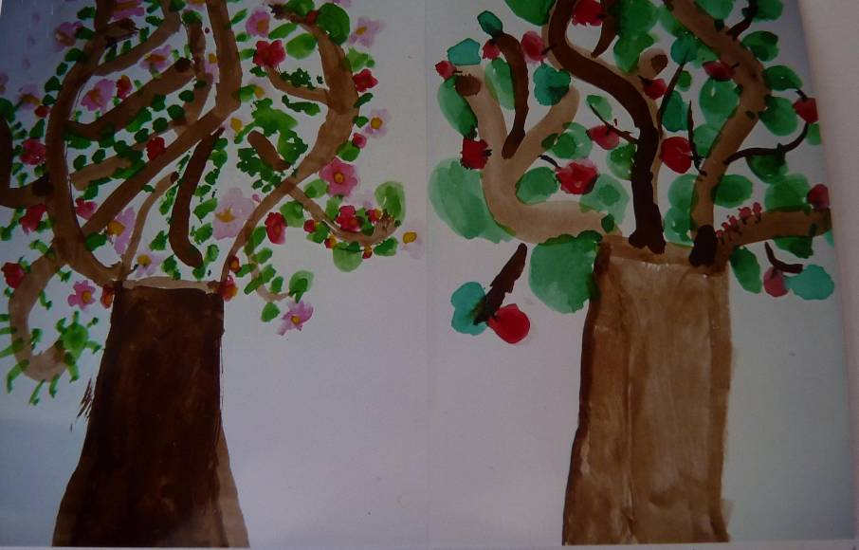
1

Foto: Kristina Krejčí

Obrázek č. 2: jablíčko – MŠ Husitská, Olomouc, Natálka, 5 let
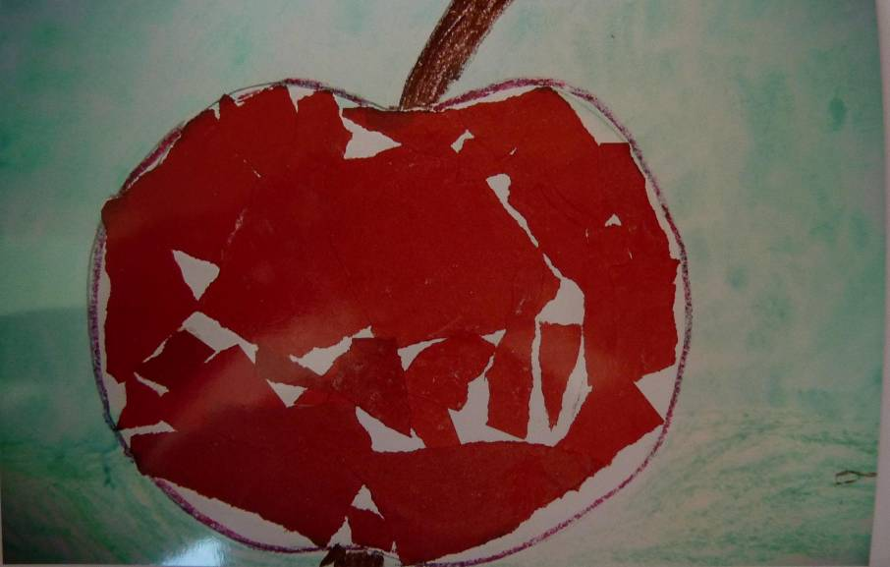
2.

Foto: Kristina Krejčí

Nácvik písně: Měla babka, čtyři jabka…(Šebestík, A. Zpěvník pro mateřské školy, s. 131)
Rozezpívání dětí
dechová cvičení:
foukat do kvítku jabloně („jako“)
na jeden nádech říkat za sebou několikrát babka, babka
nebo střídat: babka, jabka…výdech
Vítr fouká, pohupuje jablíčky na stromě
foukej jako vánek
foukej jako silnější vítr
foukej jako vichřice
Děti zpívají píseň: Měla babka čtyři jabka (Šebestík, A. Zpěvník pro mateřské školy, s. 131)
Poznámky: pojmenuj a vybarvi ovoce, které se u nás pěstuje (viz Příloha 11). Prohlédni si obrázek sadu a povídej, co vidíš. K čemu slouží nářadí na obrázku? Pozoruj, jak se stromy na obrázku změnily. Nakresli, co se ti při procházce jarní přírodou líbilo.
Závěr: práce s barvami děti bavila, výkresy jsme vystavili na nástěnce v MŠ. Na závěr děti ochutnaly 3 druhy jablek (Jonatán, Grávš týnské, Boskoopské).

5.2 Stanoviště bylinek

Světová flóra zahrnuje statisíce různých druhů bylin, z nichž zhruba 250 000 bylo popsáno a zařazeno. Téměř všechna léčiva, která medicína používá, jsou rostlinného původu a zahrnují neuvěřitelných 1250 rostlin. Směsi bylin se dnes využívají ve formě výluhů, pleťových vod, obkladů, pročišťování těla, potravinových doplňků, k sušení, k dekoraci. Bylinky se používají v aromaterapii, fytoterapii, homeopatii, hydroterapii. Bylinky jsou pro vyváženou výživu člověka a dětí nepostradatelné a čerstvé z vlastní zahrádky, jsou zvláště hodnotné. Důležité látky se mohou při skladování měnit. Bylinky podporují funkci různých orgánů lidského těla. Produkují aromatické látky a hořčiny, které upravují trávení a chuť k jídlu. Nejvhodnější bylinky pro pěstování u mateřské školy jsou např. máta, meruňka, jitrocel, yzop, routa, levandule, dobromysl, mateřídouška, pohanka, šalvěj.
Bylinkovou zahrádku pro děti můžeme zařídit i na velmi malém prostoru, slunném a otevřeném místě. Bylinky můžeme sušit na čaj, vyrábět z nich s dětmi různé dekorace, přidávat je do pokrmů, využít k rozvoji smyslového vnímání, k pozorování včel, čmeláků a motýlů. Děti pomocí bylinek mohou pro maminky vytvořit voňavý sáček či polštářek. Bylinky nám poslouží jako jitrocelový sirup při kašli či nachlazení, k výrobě bonbónů proti kašli, k výrobě bylinkového másla.
Pro výtvarné hrátky dětem předškolního věku poslouží květy nebo květenství dobromyslu, jetele, levandule, šalvěje, mateřídoušky. Plody nebo plodenství fenyklu, kopru, šťovíku, koriandru. S bylin a rostlin můžeme získávat barviva na vlnu a hedvábí, na barvení ručně vyráběného papíru, nebo drobných výrobků ze dřeva. Měkké části čerstvých rostlin povaříme, necháme vychladnout a vkládáme vlnu, kterou budeme hodinu máčet. Další hodinu opět vaříme a nakonec vymácháme ve vlažné vodě.
Vhodné rostliny pro barvení: měsíček zahradní (květy), podběl (listy), břečtan (plody, listy), kontryhel (nať), vřes (celá rostlina), přeslička (nať). Barvení látek je náročná činnost, děti mohou přispět sběrem rostlin a ostatní je už na dospělých.
Uvádím některé další jedlé plané rostliny – řebříček obecný (listy), řeřišnice luční (listy), sedmikráska vytrvalá (listy a květ), hluchavka bílá i skvrnitá (listy a květy). Aromatické bylinky v zahradě u mateřské školy budou plnit další funkci v zahradním ekosystému svou vůní. Účinek vůně využíváme k tomu, abychom předešli škodám na pěstovaných kulturách. Vůně aromatických rostlin odpudí drobné živočichy, kteří se orientují čichem, a tím předcházíme škodám.
Dalším námětem pro děti předškolního věku může být experimentování se směsí rostlin. Dětem připravíme směs různých rostlin a pět odlišných stanovišť v zahradě, kde semena zasejeme. Děti budou porovnávat, které stanoviště je pro danou rostlinku nejvhodnější, zda přežijí rostlinky, které budeme méně zalévat, jaký vliv má na rostlinu půda, písek, kůra a rašelina. Sledujeme, které rostliny vykvetou a které zahynou. Dětem pokus vysvětlíme, objasníme, proč rostlina na silně zastíněném místě odumírá a na slunném kvete.
Dalším experimentem může být ukázka jak udělat z trávníku krásně rozkvetlou louku. Děti posbírají kdekoliv semena různých rostlin (luční, zahradní, lesní…). Připravíme si místo v trávníku které, lehce prokypříme a semena lučních rostlin (chrpy luční, řebříčku, plané mrkve, zvonečků, měsíčků, kopretin…) s dětmi vysejeme. Za čas se z nudného trávníku stane rozkvetlá louka plná rozmanitých květů, lákající motýly, brouky, ptáky, drobné živočichy. Děti uvidí rozdíl, jelikož zahrada bude veselejší, živější. Dětem bude poskytovat více podnětů k pozorování. Doporučuji menší plochu v zadní části zahrady, kde není třeba pravidelné sekání trávníku.

5.2.1 Poznáváme léčivé bylinky

Cíl: naučit děti rozpoznávat léčivé rostliny, hledat vlastnosti jednotlivých bylin, zapojit smyslové vnímání i pocity, rozlišovat pojmy, uvědomit si rozmanitost chutí, vůní a účinků bylinek.
Věk: děti 5-6 let
Místo: venkovní i vnitřní prostory MŠ
Určeno pro: 10-25 dětí
Doba trvání: 60-90 minut
Organizační forma: skupinová
Pomůcky: druhy bylin, dřevěné misky, relaxační hudba
Metody: praktické činnosti, diskuse, smyslové vnímání
Úvod - motivace
Začneme pohádkou o nemocné holčičce, která byla moc a moc nemocná. Nemohla si hrát, bylo jí nevolno, nechtěla vstávat. Byla slabá jako moucha. Jednou přiletěl na její okno krásný barevný, kouzelný motýl a pravil: „Existuje lék na tvoji nemoc, je to lék z přírody“. Zamával křidélky a usedl opodál do voňavé zahrádky plné léčivých bylin. Holčička hned pochopila a motýlkovi poděkovala.
Paní učitelka se ptá dětí: „A víte děti, co bylo tím zázračným lékem“? Děti odpovídají. Po diskuzi s dětmi můžeme praktikovat následující aktivity s bylinkami.
Popis:
Voňavý svět bylinek
Čich: je jediným smyslem, který vysílá informace přímo do mozku. Určité pachy zvyšují schopnost učení u dětí – bazalka, skořice, rozmarýna, máta se pojí s duševní bdělostí. Heřmánek, pomeranč, levandule a růže pomáhají uvolnění a zklidnění.
Vůně: na stoly připravíme dětem mističky s různými druhy bylin prodávané běžně v lékárně, případně sušené z vlastní zahrádky (více voní). Děti mají za úkol obcházet bylinky, čichat k nim okusit je a poznat. Ptáme se dětí - jak jíme? Mistička voní? Příjemně – nepříjemně? Jaké pocity v nich vůně vyvolává.
Chutě: jakmile se děti vystřídají u jednotlivých misek, zalijeme bylinky vroucí vodou a počkáme, až voda vychladne. Děti postupně ochutnávají chutě jednotlivých bylin, čaj z bylin můžeme dochutit lžičkou medu (dětem popíšeme výrobu medu z pampelišek). Vysvětlíme, jaké zdravotní účinky mají jednotlivé bylinky, která léčí úzkost, kašel, podrážděnost, rýmu, angínu či bolest hlavy.
Bylinky do voňavých sáčků a polštářků
Děti si na zahradě nasbírají bylinky např. levanduli a nechají rostliny usušit ve svazcích. Pomocí nůžek levandule nastříhají na drobné kousky a vloží do bavlněného pytlíku či polštáře na spaní. Krásný voňavý sáček udělá radost maminkám, které si ho umísti do skříně jako ochranu proti molům. Z bylinek doporučuji meduňku lékařskou, dobromysl obecnou, šalvěj a mateřídoušku.

Obrázek č. 3: Pracovní list
Zdroj: BUREŠOVÁ, K. Poznáváme rostliny. Kněžnice, Chaloupky 2005.
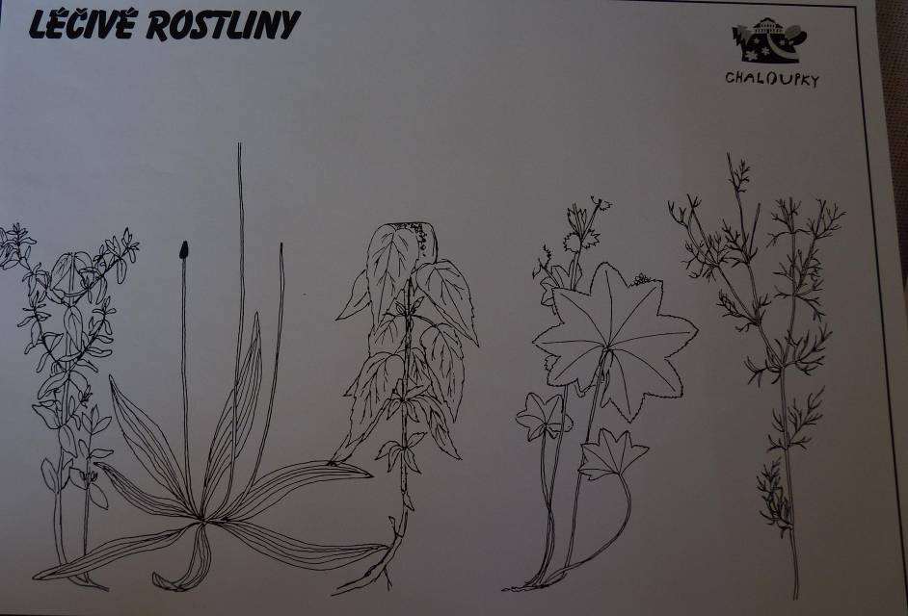
3.

5.3 Stanoviště zeleninové zahrádky

Názory na pěstování zeleniny se v dnešní době značně různí. Pěstování zeleniny přestává být nutností, protože na trhu je polní zeleniny dostatek a většinou dříve, než ji dokáže zahrádkář sám vypěstovat. Pěstování zeleniny je nedílnou součástí zahrádkaření, zelenina na zahradu patří. Jelikož zelenina vyžaduje hodně péče a je náročná na čas i práci, musíme posoudit a pečlivě zvážit, které druhy zeleniny pro pěstování na záhonech u mateřské školky zvolit. Omezíme se na pěstování několika málo druhů v menším množství. Nepostradatelná nenáročná je pažitka. Dětem ji můžeme přidávat do pomazánek, polévek, na brambory. Postačí tři trsy pěkně vyvinutých trsů. Chybět by neměl řádek kadeřavé petrželky, která nám poslouží i v období zimních měsíců. Z rostlin, které rychle vyklíčí a vyrostou, doporučuji ředkvičku, hrášek, fazole (poslouží dětem k výrobě přáníček a obrázků) a na kompost dýni. Semena dýně využijeme k lepení a zdobení obrázků. Vhodnou zeleninou jsou rajčata, která mají lahodnou chuť a dětem výrazně zpestří řadu pokrmů. Samotné plody rajčat můžeme využít i v pracovních činnostech. Z každé zeleniny jíme určitou část, a proto je dobré pamatovat na volbu rostlin. Už víme, že rostliny mají některé části těla pod zemí (např. kořen nebo cibuli) a další části těla nad zemí – stonek, listy a plody. Vysvětíme dětem, že kořen jíme u mrkve, celeru, petrželky. Cibuli a stonek jíme u cibulky, česneku a pórku, listy jíme u salátu a špenátu. Plody jíme u rajčete, dýně, fazole a hrášku. Z každé zeleniny jím jen určitou část.
Výchovným cílem je změnit u dětí pohled na zdravou výživu, vychovávat děti k tomu, že zelenina je zdravá a obsahuje vitamíny, minerální látky: některé léčivé látky. Zelenina zvyšuje chuť k jídlu, protože jako příloha zlepšuje barevnost a vůni předkládaných pokrmů a podporuje pravidelnou funkci zažívacího ústrojí.

Pro lepší orientaci uvádím přehled skupin jednotlivých druhů zelenin.
- Košťálová zelenina: kedlubna, kapusta hlávková, květák, zelí, brokolice, čínské zelí, kadeřávek, kapusta růžičková
- Kořenová zelenina: salát hlávkový, polníček, mangold, štěrbák, řeřicha, špenát, čekanka
- Plodová zelina: paprika, tykev, meloun, lilek, okurka, rajče
- Cibulnatá zelenina: česnek, pór, pažitka, šalotka, cibule
- Lusková zelenina: hrách, fazole, bob
- Lahůdková zelenina: celer naťový, petržel naťová, celer řapíkatý, kukuřice
- Vytrvalá zelenina: chřest, reveň
- Kořeninová zelenina: majoránka, libeček, koriandr, bazalka, meduňka, tymián, saturejka.
Téměř všechny zeleniny se pěstují ze semene (přímé výsevy na záhon) nebo předpěstované sadby (rajče, kedluben). Zdravé, kvalitní a klíčivé semeno je základním předpokladem při pěstování zeleniny.

Vysejeme semínko – hrách

Cíl: vysvětlit dětem způsoby setí, jednocení, možnosti předpěstování. Vysvětlit dětem k čemu slouží skleník, pařeniště, jak vypadá sadba hrnková, v kontejneru, prostokořenná. Jak rostlinky přesazujeme, vysazujeme, vyvazujeme, odplevelujeme, uskladňujeme, sklízíme, čistíme, třídíme, ošetřujeme. Dětem vysvětlíme pojmy ochrana před mrazíky, ochrana před chorobami a škůdci (slimáci, housenky, molice, mšice).
Věk: děti 5-6 let
Místo: zahrada mateřské školy
Určeno pro: 10-25 dětí
Doba trvání: 60-90 minut
Organizační forma: skupinová
Pomůcky: semínka, květináče, sadba, zemina, jmenovky, fólie, provaz, nářadí (hrábě, motyčky, lopatky…)
Metody: pokusy, praktické činnosti ve skupině dětí, diskuse, kooperace
Úvod – motivace
Kouzelný dědeček v zahradnické zástěře mávl čarovnou motyčkou a stal se malý zázrak. Zima byla fuč a zahrádka se zazelenala. A představte si, že na ní vyrostla zelenina jarní, letní i podzimní. To proto, abyste na jedno povídání viděli, jak dovede být země štědrá a kolik užitečného dovede dát každému, kdo o ni pečuje. Ale naši zahradníci dovedou také kouzlit. Postaví velikánské skleníky, přivedou do nich potrubím teplo a okurky nebo hlávkový salát roste celou zimu, jakoby se nechumelilo. Zeleninu potřebujeme totiž stále.
Popis:
Nejprve dětem vysvětlíme vlastnosti půdy – písčitá, rašelina, hlína, jíl. Dále správný způsob zpracování půdy, zahrnující odplevelení, rytí, hnojení, které je základním předpokladem úspěšného pěstování rostlin.
S dětmi vysejeme postupně osivo hrachu na dobře připravený záhon, který by neměl být širší než 1,5m, aby byl dobře přístupný dětem. Zeleninu pěstujeme buď z předpěstované sadby, nebo z přímého výsevu přímo na záhon (petržel, mrkev, hrách, fazole, ředkvička). Záhon na podzim zryjeme a na jaře mechanicky motykou a hráběmi upravíme. Pomocí provázku vyměříme okraje záhonů a cestičky mezi záhony pěkně s dětmi ušlapeme. Na připravený záhon děti vysévají semena hrášků buďto do hnízd (počítání do pěti) nebo do řádků. Na okraj záhonu zapíchneme jmenovku s popisem rostliny. Semena děti vysévají ručně nejlépe pomocí sáčku s utrženým rohem, na nějž poklepávají prsty. Po výsevu děti pomocí malých lopatek nebo hráběmi výsev zahrnou a přitlačí. Chceme-li, aby semena brzy vyklíčila, musíme zavlažovat. Pro budoucí rostlinu není nic horšího než sucho na počátku klíčení.
Děti upozorníme, že výsev jakékoliv rostliny nesmí být příliš hustý, abychom nemuseli rostliny přetrhávat. V hustém porostu je nebezpečí šíření chorob. Výhodou hrášku je, že semena rychle klíčí. Děti budou růst rostliny pozorovat a za krátkou dobu ochutnají plody své práce.
Hrách setý je nenáročnou rostlinou, která nemá žádné zvláštní nároky na pěstování a děti předškolního věku (především ze sídliště) poznají, jak rostlinka roste, co všechno potřebuje ke zdravému růstu a jak chutná.
Poznámky: s dětmi jsme zkoušeli klíčení hrachu v místnosti na misce s vlhkou vatou. Děti misku umístily na okno, kde je dostatek světla a tepla. Hrášky průběžně pozorovaly a průběh růstu zaznamenávaly kresbou na papír.
Pokus: děti zasadily do čtyř květináčů semena hrachu a rozmístily jednotlivé květináče po třídě. První rostlinu umístily do tmy, druhou do chladna, třetí přestaly zalévat, čtvrtou přiklopily sklenicí na zavařování. S dětmi jsme zjišťovali vhodné podmínky pro růst rostlin, sledovali jsme vývoj rostlin, barvu a přírůstky. Děti vypozorovaly, že rostlinka hrášku ve tmě chřadne, v chladu a bez zálivky odumře, pod sklenicí trpí nedostatkem vzduchu. Z výsledků pozorování jsme vyvodili poznatky, že bez světla, tepla, vody, vzduchu a živin rostlinka hrášku nepřežije.
Závěr: Většina dětí velmi pěkně spolupracovala a navazovala přátelský kontakt. Děti projevovaly radost ze společné činnosti, rozvíjely vyjadřovací schopnosti, logické myšlení, paměť, posloupnost a trpělivost.

Obrázek č. 4: Pavučina - semínka
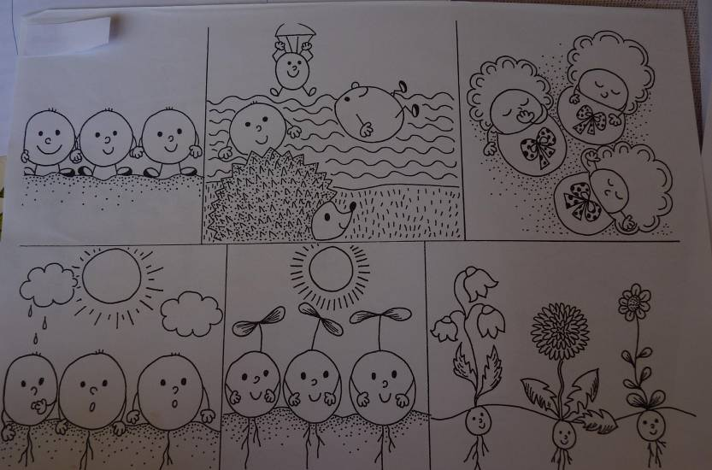
Zdroj: HAVLICKÁ, E. Rok v přírodě. Praha : SSEV Pavučina, 2003.
4.

5.4 Stanoviště květinové zahrádky

V záhonové části jsem vyčlenila prostor na pěstování letniček za účelem sušení a k řezu do váz. Letničky mohou být začleněny do rabat nebo vysety v odděleném prostoru. Zvlášť vhodné jsou vyšší kultivary – hledíky, ostrožky, slunečnice, slaměnky, laskavec, černuchy, statice. Letničky poskytují celoroční efekt. Květiny jsou nejpestřejší složkou zahradních výsadeb, oživují výsadbu svou kompozicí a barevností. Letničky koření měkce, jsou skromné na pěstování, živiny čerpají jen z povrchové vrstvy půdy. Vynikají zářivými barvami květů, které děti mohou aranžovat do kytic a váz. Z nízkých letniček vhodných do váz jmenuji: krásenku, letní cypřiš, laskavec, sporýš, ostálku.
Cibulovité a hlíznaté rostliny je možné výborně kombinovat s trvalkami a dřevinami, v přírodě a krajinářských zahradách se pěstují malá i větší cibulky většinou pohromadě v pestré směsi, drobnější se používají jako nízké záhonové lemy, nebo se vysazují do truhlíků a keramických nádob. Tulipány, narcisy, sasanky, bledule, modřenec, ladoňky, šafrány, sněženky, aj. cibuloviny jsou ztělesněním jara, jejich barvy a tvarová rozmanitost jsou bezměrné.
Děti si na záhonech mohou vyzkoušet cibule vysazovat, ošetřovat, třídit, přesazovat, kombinovat a aranžovat do váz, košíků a kytic. V zimním období děti mohou pozorovat, jak raší a rostou kořínky cibulkám hyacintů ve speciální nádobě ze skla. Před budovou mateřské školy jsem navrhla umístit truhlíky a osázené mísy v kombinaci trvalek, dřevin a cibulovin. Cibuloviny kvetou většinou na jaře, hlíznaté květiny v létě a na podzim. Cibule sázíme na podzim. Hlízy na jaře. Po odkvětu začínají listy a květy žloutnout a zasychat. Nejsou nijak hezké. Děti se naučí uschlé listy a květy cibulovin odstraňovat, ukládat do kompostu a tím zamezit šíření chorob a škůdců.

5.4.1 Jak se aranžují květiny

Cíl: učitelka u dětí rozvíjí fantazii a kreativitu při práci s přírodním materiálem, spolupráci dětí, sdílení, komunikaci a jemnou motoriku
Věk: děti 5-6 let
Místo: práce ve třídě, u stolu
Určeno pro: kolektiv 10 dětí
Doba trvání: 60 minut
Organizační forma: skupinová
Pomůcky: nůž, nůžky, aranžovací drát, aranžovací hmota, lak, plastelína, obilí, suché květiny (slaměnky, makovice, chrpa, len, čechrava, bodlák, statice, gypsofila), košík z proutí
Metody: práce s přírodním materiálem, rozvíjení a nácvik skupinové práce, kooperace a komunikace v pracovní skupině
Úvod – motivace
Bylo ráno, a to každé ráno sluníčko cvičilo na flétnu, protože za týden bude koncert. Hrálo tak krásně až všechny letní kytičky vykvetly, ptáčci zazpívali, obloha se zamodrala a všichni měli velkou radost.
Paní učitelka se zeptá: „Podívejte se děti, co tady mám“? Už si vzpomínáte? Jsou to usušené květiny z naší zahrádky a louky. A víte, co z nich můžeme vyrobit? Krásnou dekoraci (kytici) pro maminku na stůl.
Popis: děti si přinesou z domu proutěný košík, do kterého paní učitelka umístí aranžovací hmotu. Hmota musí pěkně držet, okraje vyplníme plastelínou. Děti si vyberou z hromady usušených květin rostliny, které se jim nejvíce líbí a stébla s pomocí paní učitelky zakrátí na požadovanou délku. Usušená stébla pšenice začnou postupně směrem od středu vypichovat tak dlouho, až střed (kružnici) rovnoměrně vyplní. Dbáme na to, aby byla stébla ve svislé poloze. Obilí zapichujeme dostatečně hluboko, aby výsledné aranžmá bylo stabilní. Dekorace je velmi jednoduchá a děti zaujme. Do středu košíku děti umístí stébla obilí a začínají s aranžováním makovic, máku, bodláku, čemeřice, slaměnek a statice opět v pravidelných řadách. Základní kompozice má výšku 20cm, výška slaměnek a bodláků je o 2-10cm nižší. Děti kytici dotváří podle vlastní fantazie různými druhy travin a přírodnin.

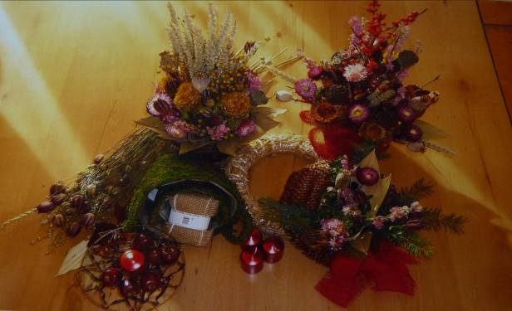
Obrázek č. 5: Kytice ze suchých květů, MŠ Husitská, Olomouc, 2009
5.

Autor: Kristina Krejčí

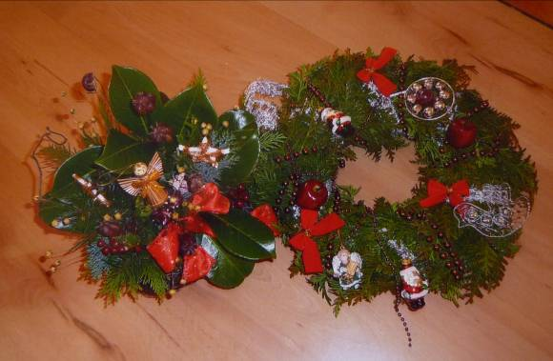
Obrázek č. 6: Vánoční dekorace, MŠ Husitská, Olomouc, 2009
6. 6.

Autor: Kristina Krejčí
Poznámky: s dětmi jsme v rámci oblasti Dítě a svět aranžovali celou řadu výrobků (viz Obrázek 5 a 6). Děti mohu hodnotit z vlastního pohledu a to velmi kladně. Důležitá je práce ve skupinkách a v menším množství dětí, činnost je náročná na údržbu čistoty a zručnost. Skrze aktivity v dětech projevujeme tvořivé myšlení a sebevyjádření.
Závěr: děti zvládají tuto činnost bez obtíží, ochotně spolupracují, rozlišují barvu i velikost. Menší děti aranžují dekorace výrazně jednodušší.

5.5 Stanoviště trvalek – skalka

Skalka v zahradě je uměle vytvořené seskupení okrasných kamenů, plazivých kvetoucích rostlin a travin, nízkých dřevin, které připomínají horská prostředí.
Stavba skalky vyžaduje cit pro vyvážené proporce mezi jednotlivými prvky. Skalka je seskupení kamení a zeminy, jímž vytváříme životní prostředí pro skalničky. Do výsadeb jsou efektní porosty působivé nejen během kvetení, ale i mimo období. Skalku jsem u mateřské školy volila úmyslně, jelikož je pro venkovní plochu zahradní obdobou přírodních skalních a skalnatých útvarů porostlých rozchodníky netřesky. Vybudováním skalky umožníme dětem přiblížit svět miniaturních rostlin s odlišnými nároky na pěstování a různým živočichům její osídlení (brouci, motýli, cvrčci, ještěrky.) mnohé z nejpůvabnějších zahradních rostlin pocházejí z horských oblastí. Alpínské a skalní rostliny obohacují zahradu množstvím krásných druhů. Skalničky jsou pomalu rostoucí rostliny relativně malého vzrůstu, svojí velikostí vhodné pro pěstování ve skalce. Vyžadují dobře propustnou půdu. Dobře konstruovaná skalka se snaží vyrovnat přirozeným skalním útvarům a dává zahradě překvapeně atraktivní charakter.
Výběr rostlin: hořec, rdesno, lewisia, saxifraga, hebe, hvozlík, petrklíč, fialka, lilie, iris, rozchodník, mydlice, chocholačka, sedum, papaver, thymus, iberis, geranuum, anemone, gypsophila, aj.
Dětem vysvětlíme, proč mnohé rostliny vyrůstají ze štěrbin kamenů (jelikož mohou mít kořeny v chladu). Předvedeme dětem výsadbu rostlin do štěrbin, vysvětlíme dětem, že mnohé skalničky můžeme úspěšně množit dělením a mamince osázet starou kamennou mísu miniaturními skalničkami jako dekoraci na terasu či balkon. Neobvyklou a levnou nádobou na osázení může být kmen starého dutého stromu, choroše, kameny (travertin). Osázené mísy a koryta přizdobíme oblázky, kůrou, šišky, žaludy, kamenem.

5.5.1 Výtvarný námět na téma: zvonek

Cíl: rozvíjet smysly lidského těla, rozvíjet jemnou motoriku, zručnost, kreativitu
Věk: 5-6 let
Místo: práce ve třídě
Určeno pro: kolektiv 10-25 dětí
Organizační forma: skupinová, individuální
Pomůcky: zbytky středně silné vlny, tužka, hliněný květináč o průměru asi 10cm, dřevěný korálek o průměru 2,5cm, tempery, štětec, bezbarvý lak
Metody: metoda bude založena na přímých zážitcích, děti budou rozvíjet zvídavost a potřebu objevovat
Úvod – motivace
Co to zvoní, co to cinká (píseň, Pavel Jurkovič) – Co to zvoní, co to cinká na tom našem rybníčku? Hraje si tam s vlnkou vlnka na stříbrnou honičku. Hrají si a pobíhají jako stádo oveček, každá vlnka jak ovečka má na krku zvoneček. Děti za pomocí zvonečků zpívají písničku.
Obrázek č. 5: Píseň „Co to zvoní, co to cinká“
Zdroj: ŠESTÁK, Z. Cyklus dětských písní. Praha : SHV, 1961, s. 10.
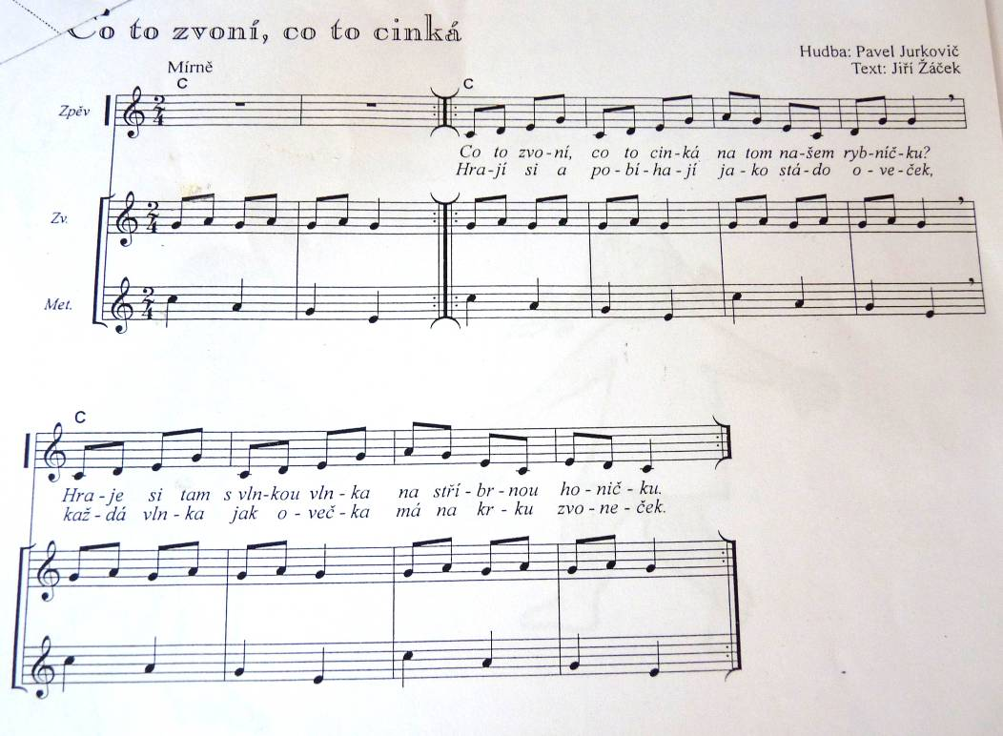
7.

Popis: zvonek květináče je zavěšený na vlastnoručně vyrobené kroucené šňůrce. Z vlny si odstřihneme pět 100cm dlouhých vláken a na obou koncích je svážeme. Vlákna po celé délce skroutíme dohromady, provlékneme otvorem v květináči a dle potřeby zauzlujeme. Na dolní konec šňůrky provlékneme dřevěný korál. Pak už můžeme zvonek omalovat i docela jednoduchý vzorek, jako třeba jen štětcem nanesené puntíky, květiny, apod. Na závěr zvonek nalakujeme sprejem. Kdo nechce zvonek použít k muzicírování, může ho pověsit přede dveře svého pokoje a přidělit mu funkci“domovního zvonku“. Takový pestře omalovaný zvonek je zároveň hezkou ozdobou.
Poznámky: děti se naučí pracovat s barvami, procvičí si jemnou motoriku (navlékání korálku - uzlíky, prostrčení dírkou květináče, zvuky)
Závěr: Děti zvonečky zavěsí na větev – zvonkohra
10.

5.6. Stanoviště vodní plocha a pobřežní rostliny

Vodní plochy v zahradě poskytují příležitost pro hru, zážitek a učení. Rybníčky zahradu obzvlášť oživují, neboť jsou životním prostředím mnoha druhům rostlin i živočichů (viz Příloha 12 a 13). Poměr rostlin, živočichů a mikroorganismů musí být vyvážený – přirozený koloběh látek. Pro malé rybníčky od 3m² se hodí především exoticky pestré zlaté rybky, kapři, vodní šneci. Domov si zde najdou obojživelníci, hmyz, ale i drobní savci a ptáci. Dno vodní nádrže vysypeme valouny a jeho okraj můžeme zpevnit i většími kameny. Můstky umístíme při okraji jezírka z nepravidelných desek z přírodního materiálu. Nutné je stabilní zakotvení.

Vodní hry: existuje nepřeberné množství – jak vodu v zahradě tvořivě využít pro malé vodní hry. Uvádím pár možností a rad na využití vodní plochy:
- ptačí napajedla – mají mnoho forem, většinou jsou kamenná nebo z pálené hlíny
- studánky – staré nádoby, koryta, škopíky, umělé „prameny“ nebo vodní chrliče na okraji
nádrže, které dodávají zahradě tajemné kouzlo a děti se v horkých dnech pěkně ochladí
- fontánky- poskytují dětem nádherný obraz jak prokysličit rybám stojatou vodu
- brouzdaliště a umělé nádrže – pro radost ze hry.
Věda, která se zabývá životem ve vodě, se nazývá hydrobiologie, vodní organizmy dělíme do skupin podle různých hledisek. Makroorganismy, které můžeme pozorovat pouhým okem nebo lupou, mikroorganismy pouze pod mikroskopem.
Jednou z činností, kterou dětem nabídneme, bude odchyt živočichů v jezírku na školní zahradě nebo v přírodě u studánky, v potoce či řece. Dětem nachystáme síťku připevněnou k lehké tyči a pokusíme se vylovit z hustého porostu rostlin např. láčkovce, měkkýše, hmyz larvy. Pokud budeme chtít s dětmi vylovit rostliny, postačí nám železné hrábě. V tekoucích vodách v přírodě žije zajímavá fauna pod kameny. Mnohé organismy jsou ze spodu na kameni přisedlé, nebo po něm lezou. Děti se pokusí larvy hmyzu či měkkýše ulovit, vyndat a sesbírat. Vše co děti uloví, musí ihned dát do lahvičky (např. od přesnídávky), ve kterých si můžou organismy dobře prohlédnout a pozorovat. Menší organismy přepravíme do třídy pod mikroskop. Na přenos je vhodná polystyrenová krabice, aby se nám voda nezahřála a nesnížil se obsah kyslíku.
S dětmi navážeme rozhovor, že v tůních, v rybnících i řekách si vyhrabává do břehu doupě Vydra říční. Vchod mívá půl metru pod hladinou. V suché komůrce mívá až pět mláďat. Vydra loví ryby, raky a žáby. Ptáme se dětí – jak se ryby, žáby a raci pohybují? Většina ryb při rychlém plavání vlní převážně ocasem a párové ploutve jim slouží k udržení rovnováhy. Nejrychlejší rybí plavci jsou lososi, makrely nebo naši pstruzi. Pomalejší rybou je cejn a kapr. Ptáme se dětí a co obojživelníci – „pulci, čolci? Jak plavou plazi, ptáci a savci?
Vyzveme děti, aby sledovaly na vodní hladině vodoměrku a bruslařku – dlouhonohý dravý hmyz z řádu ploštic. Jak to, že se udrží na hladině? Děti si pomocí lupy mohou prohlédnout její chodidla, na nichž jsou jemné chloupky, mezi nimi se drží vzduch a tvoří vzduchové polštářky. Dalšími obyvateli měkkých částí vod a rybníků jsou pobřežní rákosiny (puškvorec obecný, orobinec, kosatec). Dětem vysvětlíme, že z rákosu se dříve vyráběla střecha domu, dnes se rákos využívá k výrobě rohoží, košíků, ošatek. Děti se v přírodě naučí naslouchat šustění - rákosí, poslouchat jak šumí jehličnatý les a jaké zvuky vydávají ve větru listy osiky. Všechny rostliny mají v ekosystému rybníka významné místo. Obohacují vodu kyslíkem, slouží k potravě rybám i vodním ptákům.

Úkoly pro děti
1. Vyjmenuj rostliny a živočichy, které žijí nad a pod hladnou rybníka, jezer a řek.
2. Na obrázku ukaž vydru, ledňáčka, pstruha, šídlo, raka, kapra.
3. Pozoruj mikroorganismy a řasy pod mikroskopem.
4. Popiš, jak vypadá kapr.
5. Jak se chováme v přírodě (odpadky…)?
6. Poznáš vodní nádrž, přehradu, rybník?
7. Patří mezi vodní ptáky kachny, husy a labutě?

5.6.1 Ryby

Cíl: rozvíjet u dětí zájem o environmentální výuku – život ve vodě (poznej řeku, rybník, jezero, nádrž, moře, atd.), rozvoj jemné motoriky a malby
Věk: předškolní třída MŠ
Místo: třída
Určeno pro: kolektiv 10-20 dětí
Doba trvání: 90 minut
Organizační forma: skupinová
Pomůcky: temperové barvy, tvrdý papír, barevný písek, karton papíru – formát A4, disperzní lepidlo, bezbarvý lak ve spreji, kelímek, štětec
Metoda: spolupráce, komunikace
Úvod - motivace
Jednoho dne se v síti zatřepotala neobvyklá rybka. Byla zlatá a promluvila k rybáři lidským hlasem: „Daruj mi život, dobrý člověče. Vrať mě zpátky do moře, a já splním každičké tvé přání, nejsem obyčejná ryba.“
Popis: v prodejně pro kutily a umělce zakoupíme barevný písek. Vezmeme si tvrdý papír a temperové barvy a namalujeme si pozadí modrou barvou (voda). Na druhý papír si namalujeme dle šablony ryby, které následně potřeme lepidlem a vysypeme barevným pískem, kontura tuší. Ryby vystřihneme a nalepíme na modrý podklad symbolizující moře. Obrázek můžeme přestříknout bezbarvým lakem, aby zrnka neopadala.
Poznámky: děti se učí poznávat názvy ryb (kapr, karas, závojnatka, pstruh, úhoř, atd.)

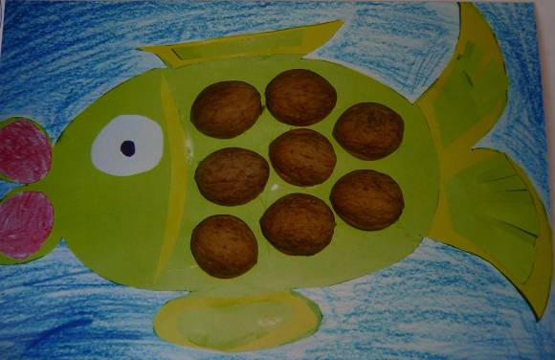
Obrázek č. 6: Ukázka obrázku kapra – společná práce dětí z MŠ Husitská, Olomouc, 2010
8.

Foto: Kristina Krejčí
Závěr: po skončení činnosti si děti všímají barevných kombinací (práce s pískem) ryb, ptáme se dětí, kde se bere písek v přírodě? K čemu se potřebuje? Odkud se bere voda? Druhy vodních ploch a toků, zastavení u rybáře – ryby našich vod (obrázky, názvy, odhad, přiřazování, kde žijí, jak plavou a čím se živí).
Kapr
Kapr mrská ocasem,
Plave tam a zase sem.
Nemá žádné nožičky,
Jenom malé ploutvičky.
Nezpívá a nemluví,
Protože to neumí. (Zázvorková, M. Barevné kamínky, vydavatel: Přikrylová, M. 2006, s. 20)
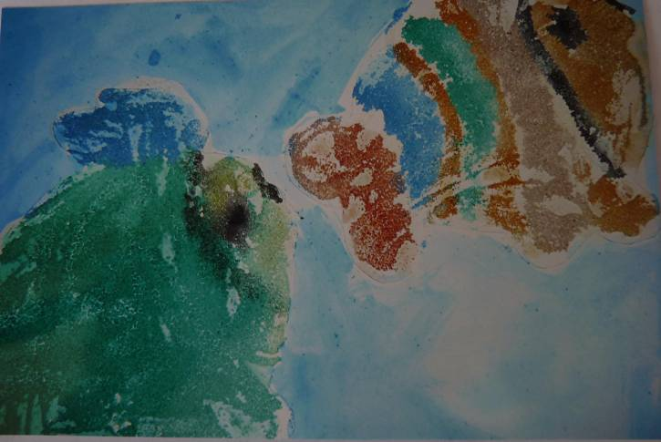
Obrázek č. 7: Ryby sypané pískem, MŠ Husitská, Olomouc, 2010.
9.

Foto: Kristina Krejčí

5.6.2 Mořský svět

Cíl: rozvíjet smysl pro cit a prostorovou formu
Věk: 3-5 let
Místo: třída MŠ
Určeno pro: kolektiv 10-20 dětí
Doba trvání: 2 hodiny
Organizační forma: skupinová
Pomůcky: velký karton tvrdého papíru, temperové barvy, knihy, encyklopedie, časopisy, nůžky, lepidlo, tuš
Metoda: dělba rolí, spolupráce

Úvod - motivace
Moře je moře vody. Vlnky a vlnky okolo tebe, moře je plné modrého z nebe…
Popis: děti nejdříve malují modré pozadí na velký arch tvrdého papíru. Následně malují ryby, které po vystřižení nalepí na modrou plochu (moře). Přimalují bubliny, rostliny, mušle a kamínky.
Poznámka: společná práce velmi bavila, děti rybky pojmenovávaly, pracovaly s detaily
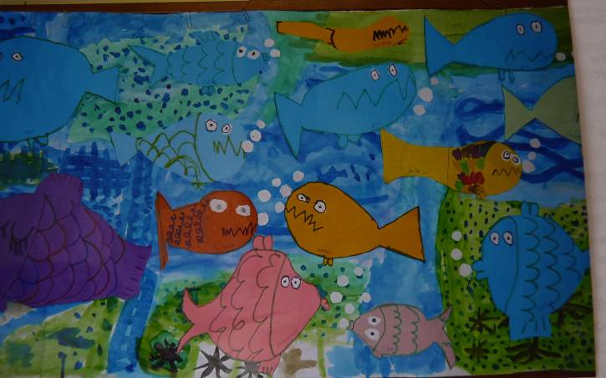
Obrázek č. 8: Mořský svět, kolektivní práce dětí z MŠ Husitská, Olomouc, 2010
10.

Foto: Kristina Krejčí
Závěr: velmi kladně hodnotím nápaditost, promyšlenost a smysl pro detail. Dětem se práce opravdu zdařila. Velký ohlas sklidila i u rodičů.

5.7 Stanoviště víceúčelová stavba pro domácí zvířata

Zvířata nejsou na světě pro lidskou zábavu, ale proto, aby prostě a šťastně žila. Potřebují především naši každodenní péči, lásku, trpělivost a dostatek našeho času. Králíci stejně jako ostatní zvířata, by měli mít k dispozici rozlehlý a bezpečný výběh, kde by se mohli denně pohybovat. Cílem a přínosem projektu je aktivní zapojení dětí i veřejnosti do ochrany přírody, příroda je nejlepší učitel. Dítě se nenudí, pozoruje, zkoumá, učí se starat o drobné živočichy – vše je založeno na prožitku a upevňování vztahu. Posláním je seznámení se s rozmanitostí života zvířat, šířit lásku jak a zvířat společných hospodářských pokusných i volně žijících. Probouzet lásku ke zvířatům a chránit je před krutostmi lidí. Zvládat jednoduchou obsluhu a pracovní úkony, objevovat úlohu člověka v péči o zvířata. Osvojit si potřebné dovednosti, návyky i postoje (viz Příloha 14).
Hlavním záměrem daného stanoviště bude vzbudit a rozvíjet v dětech lásku a vztah ke zvířatům, naučit děti zábavnou formou a zajímavou cestou problematiku ochran zvířat, které jsou našimi častými společníky. Cílem je, aby děti zjistily, co všechno zvířata potřebují k životu, jaký mají přínos pro lidskou společnost, způsoby chovů zvířat, svoboda.
V zoologické zahradě můžeme pozorovat projevy zvířat, které jsou společné všem tvorům živočišné říše. Děti nejraději pozorují zvířata při přijímání potravy, odpočinku, spánku či vyměšování. Nejvíce je zajímají šelmy, které si v zajetí potravu loví. Zvíře žere a polyká potravu v zajetí stejným způsobem jako v přírodě. Děti v zoologické zahradě poznávají šelmy, lvy, tygry, levharty, jaguáry, kočky, pumy, apod.
Krutost lidí a dětí ke zvířatům bývá často výsledkem nezájmu a neznalosti. Vzdělávání u dětí předškolního věku je rozhodujícím bodem lidského života. V dětství a mládí se rodí osobnost člověka a jedinec (děti) si vytvářejí základní hodnoty a názory po celý život.
Na stanovišti je plánovaná hrázděná stavba pro malá domácí zvířata – výběh pro kachny, ptáky, morčata a králíky. Zvířata by měla mít k dispozici rozlehlý a bezpečný výběh, kde by se mohla denně pohybovat. Travnatá plocha bude oplocena nízkým pletivem a vstupní brankou. Králíkárna pro dva králíky (zakrslé) a dvě morčata. Děti si občas „ušáčka“ vyndají ven, aby se proběhl. S čištěním klecí pomůže údržbář MŠ, který zvířátkům bude předkládat zeleninu, granule, tvrdý chléb, seno, vodu.
Téma „Zvířátka a jejich mláďata“ jsou v mateřské škole neustále aktuální, zvláště v jarním období. Děti se už v nejmladším věku seznamují s názvem zvířete (jménem) a později jeho mládětem. Děti v předškolním věku 5-6 let získávají vědomosti a znalosti o chovu zvířat, užitečnosti a informace jak zvířata vypadají, čím se živý a kde žijí.

5.7.1 Zvířátka a děti

Cíl: Prostřednictvím tématu se blíže seznámit s domácími zvířaty, rozvíjet pohybové a manipulační schopnosti, osvojovat si věku přiměřené praktické dovednosti, cvičit paměť, pozornost a fantazii. Upevňovat citové vztahy k živým bytostem a ke svému okolí. Tato aktivita je doplněna o mnoho dalších činností (vyprávění příběhu, výtvarné náměty).
Věk: děti 3-6 let
Místo: třída
Určeno pro: kolektiv 10-25 dětí
Doba trvání: 90 minut
Organizační forma: skupinová
Pomůcky: zpěvníky, překážková dráha, knihy
Metody: komunikace v pracovní skupině, zpěv, recitace, diskuse
Úvod – motivace
Děti, teď vám povím příběh o jednom chlapci, který se jmenoval Martínek. Byl starý jako vy a měl moc rád zvířátka. A protože měl zanedlouho narozeniny, moc si nějaké zvířátko přál. Maminka mu však žádné zvířátko koupit nechtěla, protože bydleli v paneláku ve velkém městě. Martínek prosil a naříkal. V tom maminka dostala nápad, vzala Martínka na nedaleký statek, kde se na pastvě spokojeně pásly kravičky. Spásaly a žvýkaly čerstvou trávu a vyrábějí z ní mléko. Mléko dává také rohatá šibalka koza, z kterého se dělá sýr. Pravda, ne každému chutná. A proč je přivázaná a není na svobodě? Utekla by, tak jako králíci, když jim hospodář zapomene zavřít dvířka od kotce. To si potom můžou podle libosti zaskotačit a pořádně protáhnou packy. „A maminko, jehňátko se také může ztratit?“ Ovečky hlídá ovčácký pes, ale vůbec si přitom neodpočine. Kudrnaté kožíšky beránků a oveček se mísí s obláčky. Sluníčko zapadá za střechy statku. Všude je ticho. Martínek je plný zážitků z právě uplynulého dne.
Nácvik písně: Krávy, krávy (Svěrák, Z. Písničková leporela, Fragment, 2010, ISBN 978-80-253-1027-4, s. 16)
Obrázek č. 9: Text písně Krávy, krávy
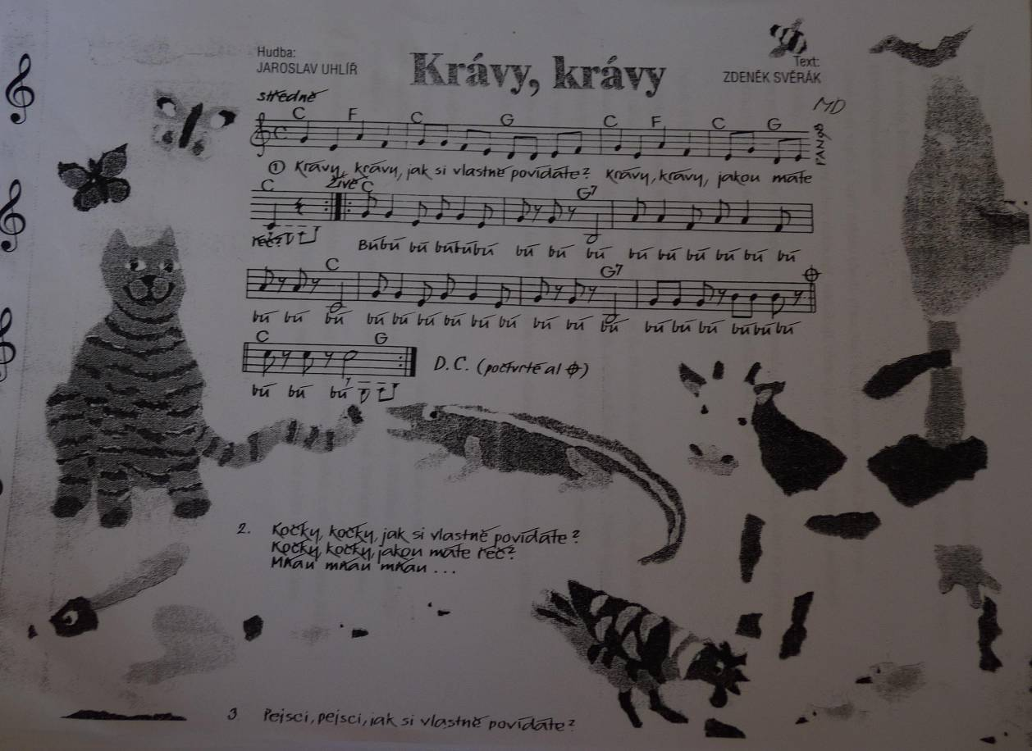
Zdroj: SVĚRÁK, Z. Písničková leporela, Fragment, 2010, s. 16, ISBN 978-80-253-1027-4.
11.

Pantomimická hra
Děti, už jste někdy pomáhaly na statku? Teď si to můžete zkusit. Děti předvádějí pantomimou, jak dojí kozu nebo krávu, hřebelcují koně, sklízí hroznové víno, přehazují seno z vozu do stodoly, krmí drůbež na dvoře z ošatky, atd.
Tělovýchovná chvilka:
- jsme tlustí vepříci, kteří ztěžka chodí, chrochtají a ryjí nosem v bahně, povalují se
- jsme kočičky, které lehce našlapují, seskakují, obracejí se při chůzi a výskoku, prolézají překážky,
- jsme pejsci, kteří běží v zástupech, vstávají, protahují se, uvolňují tlapky, dívají se přes rameno, protahují si boky, protahují si přední tlapku, zadní tlapku, celé tělo…

Pejsek si hraje s velkou kostí
Pomůcky: rolička od toaletního papíru
- děti uchopí roličku, vida „Kost je dutá, dá se do ní koukat, kuk!“ Kost je jako dalekohled. Řeknu dětem: „Najdi okno, dveře“, „podívejte se na své koleno, ruce“, „ najdi kamaráda.“
- kost je trumpeta „tú, tú, tú“ – děti se silně nadechnou a vydechnou do trubičky
- koulejí roličku před sebou, kolem těla, kolem krku, dlaně do dlaně, vedle stehna, schovají ji za zády

Tvoření s dětmi
Pro malé děti nakreslit zvířátko může být obtížné, a tak je naučíme hrát si s rukou a pastelkou. Starší děti si položí na tvrdý papír ruku a sami si ji obkreslí. Mladším dětem pomůže paní učitelka. Když ohnou malíček, prsteníček a palec, vznikne zajíček, kterému dokreslíme fousky a oko. Když obkreslíme jen konečky prstů a domalujeme čumáček a očičko, máme ježka. Dva a dva prsty proti sobě vytvoří křídla včely, naopak dlaně proti sobě ptáka, atd. Zvířátka můžeme zařadit i do pohádky.

Obrázek č. 10: Námět z knihy Z pohádky do zahrádky
Zdroj: UHŘÍČKOVÁ, A. Z pohádky do zahrádky. Brno : Rezekvítek, 2002, s. 44. ISBN 80-86626-02-4.
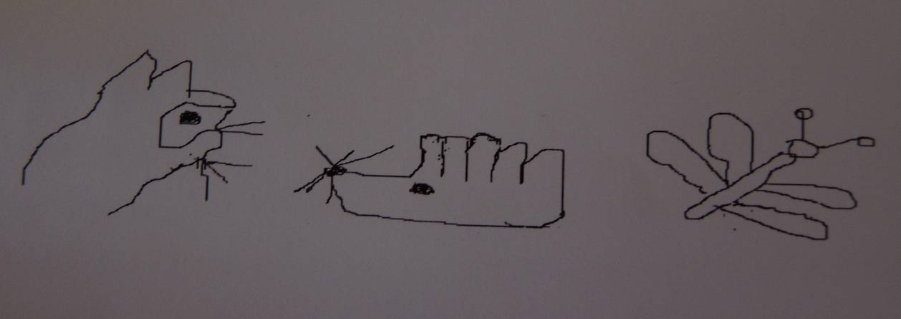
12.

Popis: písnička je příběhem, povídání o zvířátkách na statku. Pomocí prstových maňásků dětem písničku zahrajeme a zazpíváme (hraná scénka dětem lépe utkví v paměti). Celou píseň zpíváme za doprovodu klavíru. Naučíme děti písničku rytmizovat (vytleskávat a doprovázet na „Orfovy nástroje“). Na tuto písničku a vyrobenou pomůcku (obrázek krávy, kočky, kozy, vepře) mohou navazovat různé příběhy o zvířátkách (NEZVAL, V. Věci, květiny, zvířátka a lidé pro děti. Praha : Albatros, 1981, s. 81. ISBN 13-145-KMČ-81.).

Koza
„Viděla jsem ďáblíky. Jeden černý, druhý bílý, třetí ryšavý. Olizovali se a mlčeli. A tu jeden zamečel. Druzí dva pohodili hlavou a trkli růžky. Chtěla jsem jim dát krajíc chleba. Zařinčely řetězy. Ó ne, nebojím se vás, kozlíci. Vezmu prut a vyženu vás na pastvisko…“
Pokládáme dětem otázky:
- Co dělají slepičky celý den?
- Jak se vylíhne z vajíčka, kuřátko?
- Proč slepičky polykají drobné kamínky a zrnka písku?
- Proč hrabou v zemi?
- Čím je hospodáři přikrmují?
- Proč je husa užitečná?
- Umí husa plavat?
- Proč se kachna neustále ponořuje hlavu pod vodu?
- Víte, čím se liší kačeři od kačenek?
- Kdo je největší náfuka na statku? (Krůta).
- Umí se koza postavit na zadní nohy?
- Má koza rohy a vousy?
- Jak se chovají prasátka? Bydlí v chlévě nebo venku?
- Co se vyrábí z mléka?
- Co je delší než žížala?
- Co je měkčí, peří nebo kámen?
- Co je těžší, slon nebo pes?

Dramatizace
Děti si nasadí „zvířecí čepičky“ (prasátko, koza, kočka, pes, kůň, slepice…). Jedno dítě bude představovat chlapce, který pracuje u sedláka na statku, další dítě bude představovat sedláka. Chlapec bude zpívat “Když jsem já sloužil to první léto, vysloužil jsem si…za to“. Zvíře, které si vysloužil, bude pokračovat.
Závěr: Děti opakují po paní učitelce:
Krávy mají telátka,
Klisny mají hříbátka,
Ovce mají jehňátka,
Kozy mají kůzlátka,
Fenky mají štěňátka,
Slípky mají kuřátka,
Husy mají housátka,
Kachny mají káčátka,
Kočky mají koťátka,
Mámy mají miminka,
jako moje maminka.
(Žáček, J. Mláďata. Frýdek Místek : Alpress, 2000, s. 26. ISBN 80-7292-123-1.)

Obrázek č. 11: Malba pejska a kočičky, Adélka, 5 let, MŠ Husitská, Olomouc, 2010
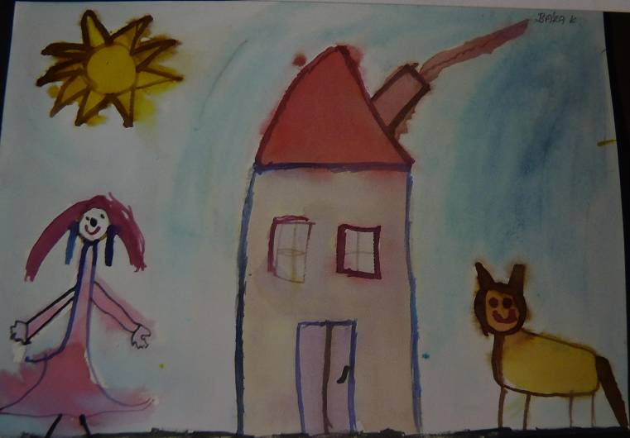
13.

Foto: Kristina Krejčí

Obrázek č. 12: Velikonoční slepička, Klárka, 5 let, MŠ Husitská, Olomouc, 2010
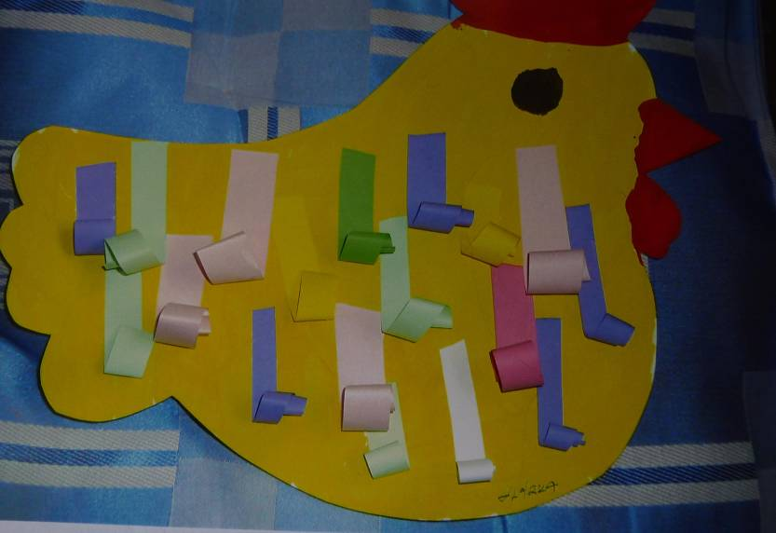
14.

Foto: Kristina Krejčí

5.8 Stanoviště smyslové cestičky

Smyslový chodník (cesty) je pro děti velmi zajímavý. Skládá se z několika úseků, vyložených různými přírodními materiály. Děti jdou bosé po mechu, písku, kamenech, kůře, jehličí. Rozvíjíme dětskou fantazii, povídáme si s dětmi o vlastnostech povrchů a o jejich prožitcích z takového „cestování“. Učíme se zde bezprostředním kontaktem s přírodou „odspoda“, bosýma nohama. Všemi smysly se tak zapojujeme do informačního pole skrze zkoumání, pohyb, hru a tvoření.
Děti mají chodidla velmi citlivé. Obsahují spoustu hmatových buněk, které přenášejí informace o krajině, přírodě, povrchu. Děti znají převážně cesty tvrdé, betonové, asfaltové. V místnostech chodí po kobercích, linu a parketách. Znají ale tu pestrou paletu vjemů, které nabízí příroda? Nechme děti za teplého počasí vstřebávat teplo a měkkost mechu, trávy, jehličí. Ostré hrany kamenů a štěrku, jemnost písku a drsnost kůry. S dětmi si povídáme o vlastnostech povrchů a jejich prožitcích, rozvíjíme fantazii.

5.8.1 Poznej svět všemi smysly

Cíl: děti si vyzkouší vnímat své okolí všemi smysly, uvědomí si zvuky, lokalizují je, napodobí je. Ochutnat, cítit, nahmatat – určovat předměty, uvědomit si tvar, barvu, stavbu. Pozorovat a poznávat.
Věk: děti 4-6 let
Místo: les, louka, zahrada, park, třída MŠ
Určeno pro: 10-25 dětí
Doba trvání: celoročně
Organizační forma: kolektivní práce ve skupinách
Pomůcky: šátky, skleničky od přesnídávek, bylinky a koření, ovoce a zelenina, hmatová krabice – krabice kamenů, mušliček, peříček, plodů
Metody: prožitek, pozorování, pokus
Úvod - motivace
V zahradě si děti nasbíráme přírodniny a uložíme je do plátěného sáčku. V parku najdeme šišky a žaludy, na břehu potůčku kameny a písek, voňavé květy nasbíráme na louce, a plody ovoce a bobulí na zahrádce či v lese. Chcete ochutnat, ucítit a nahmatat všechnu tu krásu? Pojďte za mnou…
Popis: nejdříve si děti uspořádaly krabice kamenů, peříček, plodů (ořechy), obilí, šípek, makovice, šišky, žaludy, kamínky, mušle, atd. Zrakem libovolné předměty rozlišovaly, dělily je do skupin podle barvy, tvaru a stavby, zda se jedná o přírodninu, horninu, věc, atd. Pomocí hmatové krabice, kdy se na kartonovou krabici navlékne svetr se zašitým otvorem pro hlavu (aby do krabice nebylo vidět) děti prostrkovaly rukávy své ruce a předměty osahávaly. Ten, kdo pozná nejvíce předmětů, vyhrává. A nyní budeme poznávat některé druhy rostlin (plodin) podle chutě a vůně. Děti se zavázanýma očima ochutnávají vařené pokrmy, ovoce a zeleninu (okurek, cibule, jablka, salát…), můžeme pro zpestření přidat kokos, avokádo, mango, banán, pomeranč, kiwi, atd.), chutě popisují. Povídáme si s dětmi o tom, které vůně jsou silné, příjemné, zvláštní. Do krabiček od filmů či přesnídávek vložíme různé zdroje vůní – skořici, hřebíček, sušený květ černého bezu, mátu, citrónovou kůru, vosk, růži, atd. a pochopitelně vše dvakrát. Voňavé předměty zakryjeme chomáčkem vaty. Děti mají za úkol krabičky srovnat do párů, stejné pachy k sobě.
V místnosti je naprosté ticho. Do ticha se začnou vkrádat přírodní zvuky – zpěv ptáků, kvákání žab, bzučení hmyzu, bublání vody, pomocí CD přehrávače. Doplníme obrázky. Doporučuji „Čtvero ročních období“ – testíky pro malé děti (Sluňákov, 2006) naučíme poznat zvuky (dupat, trhání papíru, lámání větví, údery kladivem, cinkot zvonku, triangl, ozvučená dřívka, lít vodu, tleskání, činely, buben, atd.
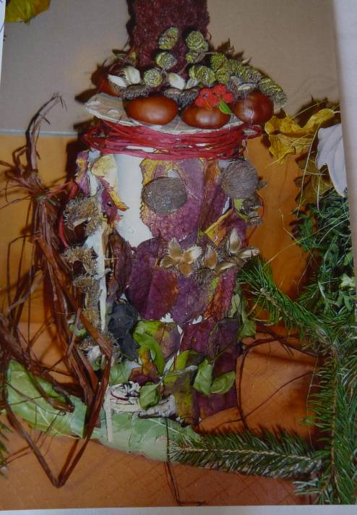
Obrázek č. 13: Výstava prací, Sluňákov Olomouc, 2009.

15.

Foto: Kristina Krejčí
Poznámky: Dětem můžeme vytvořit stezku plnou překvapení. Dráhu 3-5 metrů pokryjeme různými přírodninami (kameny, písek, sláma, kůra, větvičky, mech, atd.) Děti jdou po trase bosé a rozeznávají co nejvíce materiálů.
Závěr: vedeme děti k tomu, aby se naučily věc popsat a vyjádřit svůj pocit. Hry a úkoly jsou založené na prožitcích a zážitcích, zároveň u dětí rozvíjí komunikaci a sdílení.
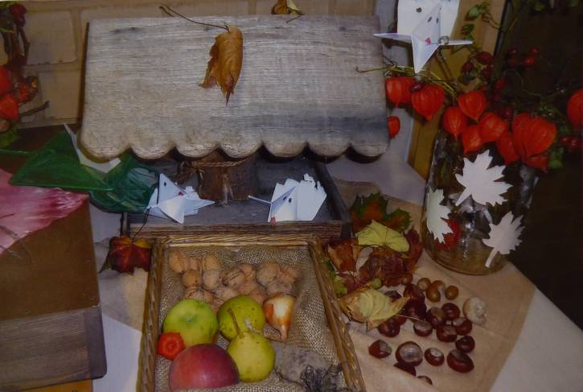
Obrázek č. 14: Výstava prací, Sluňákov Olomouc, 2009

16.

Foto: Kristina Krejčí

5.8.2 Malování na kamínky

Cíl: rozvíjet kreativitu a hmat při tvorbě a malbě, rozvíjet představivost a smysl pro tvar a velikost, rozšířit si znalosti o neživé přírodě
Věk: děti 3-6 let
Místo: práce ve třídě, u stolu
Určeno pro: kolektiv 10-25 dětí
Doba trvání: 60 minut
Organizační forma: skupinová
Pomůcky: kameny, mušle a ulity, temperové barvy a barvy na sklo, tenký štětec, špejle na nanášení barvy
Metody: technika malby, zručnost
Úvod – motivace
Postavíme se okolo stolu a prohlídneme si kameny, které jsme v přírodě našli. Voda kámen omývá, sluníčko kámen zahřívá a deštík kámen kropí. Sami sebe uhlazují, dotýkají se a obrušují. Mají paměť. Povídáme si o tom s kamínkem v dlani. Dotváříme svou představivost a fantazii. Co všechno nám jeho tvar připomíná? Který kamínek je nejhezčí? Nejvzácnější? Na kamínek děti malují zvířátka, motýly, květiny, znaky dle fantazie.
Popis: kámen (oblázek) různé velikosti zbavíme nečistot a pomocí špejle (štětce) děti nanášejí na kámen barvu. Po zaschnutí barev kreslí děti tuší obrysy a dotváří jemnou kresbu. Vhodné jsou i barvy na sklo.
Poznámky: můžeme zvolit název „Kouzelné kamínky“, „Mozaika barev“, „Barevný svět“. Rozvíjíme tvořivost, talent, iniciativu, minimální zručnost, dovednost.
Závěr: Vysvětlíme dětem, že kamínek je silný, plný energie, ale i pokoje, klidu a vzniku života. V dlani je příjemný, uklidňující, vyvolává snění, pěkné pocity. Můžeme si s ním hrát, těšit se z jeho tvarů, poslouží jako dekorace záhonů a květináčů.

Obrázek č. 15: Sbírka kamenů a mušliček, MŠ Husitská, Olomouc, 2009
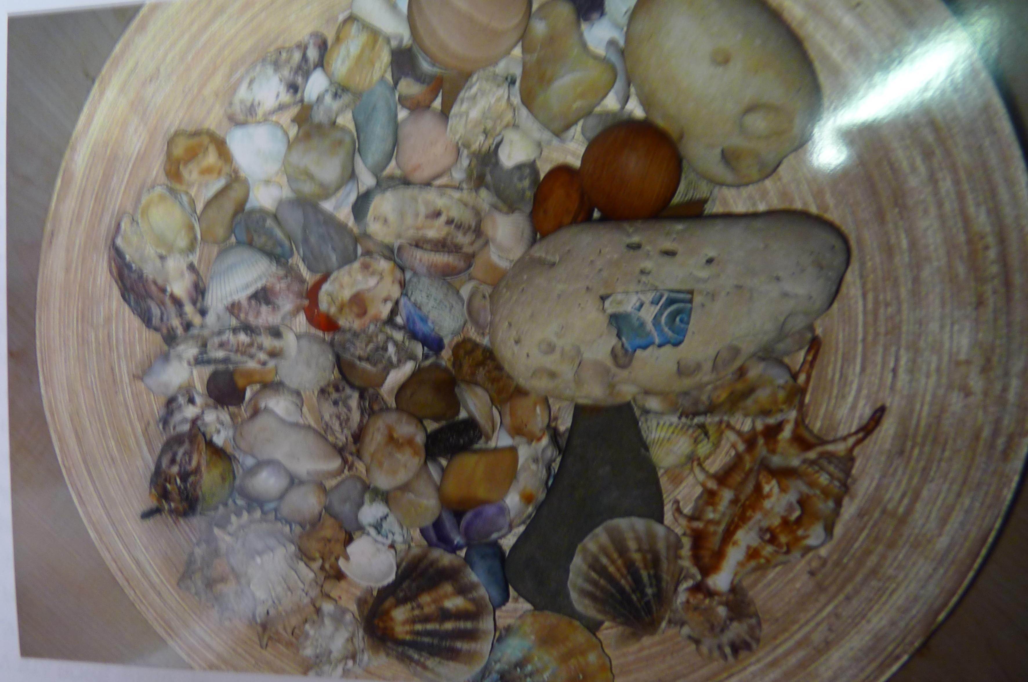
17.

Foto: Kristina Krejčí

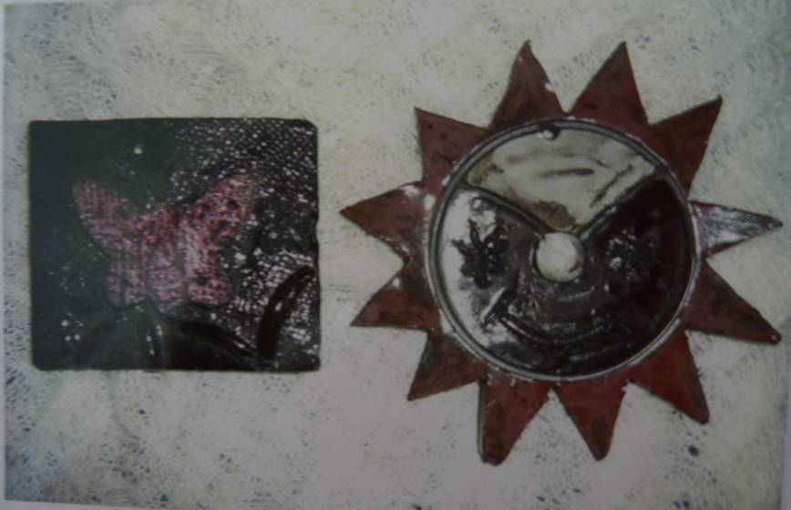
Obrázek č. 16: Ukázka z keramické dílny dětí (5-6 let), MŠ Husitská, Olomouc, 2010
18.

Foto: Kristina Krejčí

5.9 Stanoviště vřesoviště

Mají-li být vřesoviště působivá a věrohodná, musí být dostatečně velká a prostorná. Základním předpokladem je plně osluněné místo s chudou humózní půdou bez vápna, s propustným a spíše písčitým podkladem. Vřesovištní rostliny upoutávají nejen hrou barev svých květů – bílých, růžových, fialových a červených, ale především svým olistěním. Vedle kultivaru vřesu obecného (Calluna vulgaris) se na vřesovištích uplatňují především vřesovec (Erica herbecca, Erica vagans i jiné). Tyto malé keříky rozkvétají v různý čas. S kosterních rostlin jako doprovodné rostliny můžeme zařadit cypřišky, jedle, tis a další jehličnany.

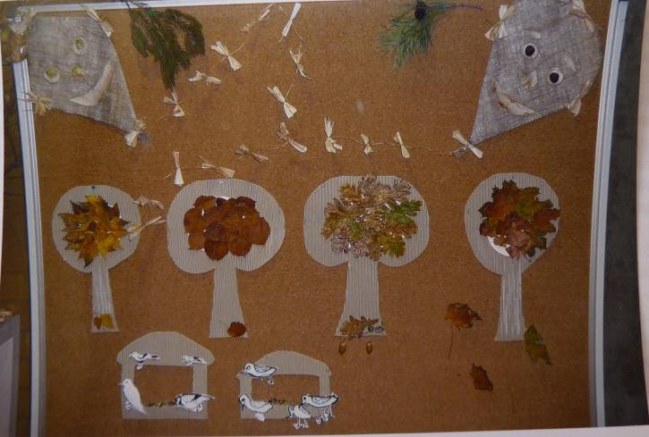
Obrázek č. 17: Výstava prací Sluňákov, 2009

19.

Foto: Kristina Krejčí

5.9.1 Jedeme do lesa

Cíl: posilovat u dětí vztah k přírodě. Přiblížit dětem přírodu zblízka, umožnit jim, aby si rostliny, houby, živočichy, mohly osahat, ochutnat lesní plody (maliny, ostružiny), přivonět k nim. Všímat si změn a dění v přírodě.
Věk: děti 3-6 let
Místo: les, louka
Určeno pro: kolektiv 10-25 dětí
Organizační forma: hromadná
Pomůcky: barevné samolepky, fixy, obrázky, lupa
Metody: procházka po lese, práce s mapou a lupou, systematické zaznamenávání dění v lese, vyvození závěrů
Úvod – motivace
Dnes jedeme s třídou na školní výlet do lesa. Dnešní den je jiný než ostatní. Máme batůžky, do kterých nám maminky zabalily svačiny a pití, pláštěnku a sladkosti. Samou netrpělivostí a nedočkavostí vyhlížíme les a cíl naší cesty. Projíždíme vesnice a města, louky a údolí, zahrady a pole. Vidíme rybníky, vnímáme paseku zalitou sluncem a provoněnou mateřídouškou, letní louka je nádherně barevná.

Báseň: Les

Tobě se zdá, že les se mračí,
Jen mlčí a jen morousí –
a on se směje pod vousy…

Musí mít ticho píseň ptačí,
a laně plašší nežli vánek
zhluboka pijí ze studánek.
(Florian, M. Jaro napověz. 2. vyd. Praha : Albatros, 1981, s. 66. 13-730-81 14/41)

Popis: v červnu jsme se rozhodli uspořádat výpravu do lesa. Cílem cesty byl Svatý Kopeček u Olomouce. Ráno sluníčko krásně svítilo, máme před sebou pěkný den. Školní autobus nás přepravil a zaparkoval na parkovišti v blízkosti lesa. Děti si vzaly batůžky, pláštěnky, jídlo a pití a společně jsme vyrazili na cestu za dobrodružstvím (viz Obrázek 20).
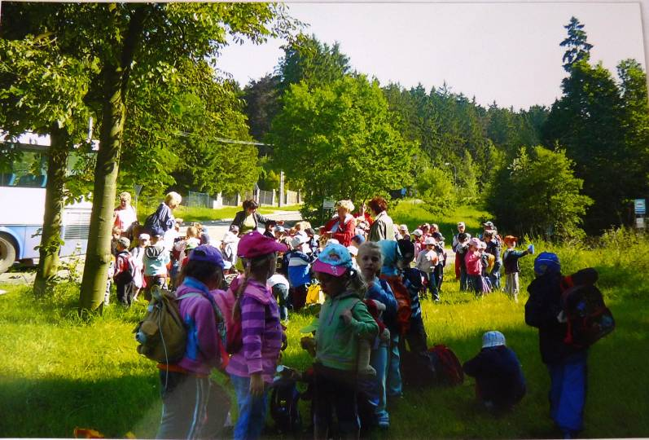
Obrázek č. 18: Příjezd na Kopeček u Olomouce, MŠ Husitská, Olomouc, 2010
20

Foto: Kristina Krejčí
Mnohé děti byly již v průběhu cesty lesní pěšinou okouzleny mechy, houby, lesní hrabankou, vůní lesa, vyčnívajícími kořeny, choroši, stínem. Děti procházky lesem milují. V doprovodu pedagogů, rodičů nebo jiné blízké osoby poznávají přírodu přímým kontaktem a nikoliv zprostředkovaně. Seznamují se s přírodou, která je obklopuje a umožní herní využití „objevitelské a zážitkové“ výpravy. Děti se v lese naučí rozpoznávat stezky turistické, které jsou opatřeny turistickými značkami, zjistí, že cyklisté využívají cyklostezky a že stezky bývají naučné. Dozvídají se, že les může být nemocný, např. rez jehličí, napadení dřevokaznými houbami (václavka, kořenovník, atd.), boule na kmeni, okousané jehličí, jmelí, poruchy ve výživě. Děti objevily strom poškozený hlodavcem, ohryzem a vytloukání paroží (jelen). Dětem jsem ukázala rostliny jedlé, ale i smrtelně jedovaté (muchomůrka zelená, rulík zlomocný, plod konvalinky). Děti si prohlédly květ bezu, květ lipový, listy maliníku a tužebníku. Řekla jsem dětem, že květy i listy mateřídoušky nás zbaví nachlazení, dobromysl nám pomůže od bolesti bříška, z jahodníku a maliníku si uvaříme čaj. V lese jsme našli i jitrocel, řepík a řebříček na štípnutí hmyzem. Děti si samy lístek utrhly, prsty rozemnuly a vetřely do pokožky.
Děti se seznámily s různými voňavými věcmi z lesa z plodů dřevin (mech, šípek, jehličí, podhoubí, šiška, smůla, listí, kořen, borůvka, jahoda, malina, kůra stromů). Společně poznávaly rostliny i živočichy žijící v lese. Rozlišovaly, ve kterých patrech lesa rostou mechy a kde strom, jak vypadá lesní studánka, potůček, kapka rosy, choroše, hnízda ptáků, plody žaludů. Lesu naslouchaly, zjistily, jak mohou lidé i zvířata lesu škodit nebo prospívat. Které zvíře žije v listí, které v půdě, v noře či v korunách stromů. Odvážnější děti bez zábran osahaly živočichy, jako jsou žížaly, stonožky, svinule, svinky a seznámí se s lehkostí lesní hrabanky. Pomocí lodiček z borové kůry zjistily, jak rychle voda potokem teče, že voda plní významnou krajinotvornou funkci, modeluje svahy, hloubí údolí strže. Dětem jsem vysvětlila, k čemu člověk ještě potoky a řeky využívá? Proč řeka teče údolím? Proč na dně potoka nemají oblázky ostré hrany? Význam lesa a povodně – schopnost zadržovat vodu, co je to lužní les. Rozmanitosti přírody kolem vody a život ve vodě na vodu jsou vázány hydrofilní druhy rostlin a živočichů. Pomocí sítky na lovení živočichů nebo cedníku budou děti zkoumat skrytý podvodní svět, vzorky se vyhodnotí ve třídě pod mikroskopem.

Hra
V lese jsme dětem udělaly poznávací stezku pomocí klacíků, kůry, šišek, větví a vyznačily směr trasy. Úkoly, na které děti odpovídaly, byly nachystané na stanovištích. Děti si zopakovaly, co se zajímavého dověděly o houbách, rostlinkách a zvířatech žijících v lese. Poznávaly listy stromů, stromy a keře, plody (viz Příloha 15 a 16).
Společný úkol: děti si vytvořily dvě papírové karty se žlutým usměvavým smajlíkem a červeným zamračeným smajlíkem. Sedly si do kruhu. Střídavě říkaly, jak se chovají v lese (používaly příklady správného i nesprávného chování). Ostatní ukazovaly karty. Pokud souhlasily s tímto chováním, zvedly žlutou kartu. Pokud nesouhlasily, zvedly červenou kartu. Doplňují: les má velký význam. Stromy nám dávají kyslík, který potřebujeme k dýchání, les poskytuje potravu lidem i zvířatům, lesy jsou místem odpočinku. Je tam čistý vzduch, ticho a krásné prostředí. Toho si musíme vážit a lesy chránit.

Obrázek č. 19: Jahody z lesa, malovaly děti z MŠ Husitská, Olomouc, 2010
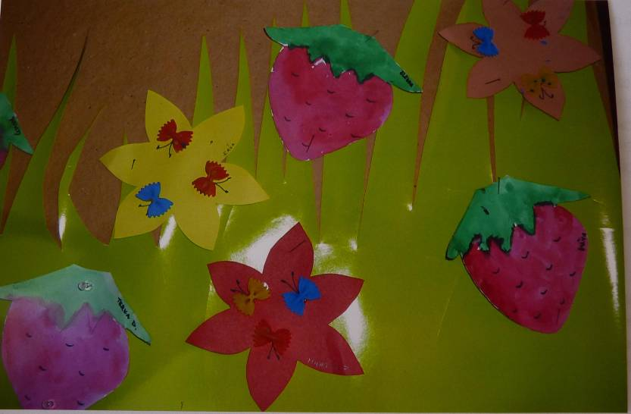
21.

Foto: Kristina Krejčí

30
Poznámky
Povídání o lese a v lese
Jaký byl les před příchodem člověka? Vliv člověka na vývoj lesa? Srovnávání vlastností vod stojatých a tekoucích, lesní potok, že les má skoro stejná patra jako dům, časté mlhy, přírodniny – mechy, houby, hnízda, pavouci, vodní živočichové, keře podle pupenů, stromy podle pupenů, stromy podle listů, keře podle listů, půda – jeden z našich nejcennějších pokladů, půdní mikrosvět (žížaly, červi, larvy), trus a vývržky, ptáci a zvěř, lesníci a těžba, sinice a řasy, naučné stezky, pozorování ptactva dalekohledem, pokusy a objevy, experimenty (viz Příloha 17, 18, 19).
Závěr: děti v lese prožily příjemné pocity, které vedly k upevnění kladného vztahu k lesu, rozvíjely vztahy v kolektivu, učily se spolupracovat ve skupinách. Dozvěděly se o lese zábavnou formou, vnímaly prostředí lesa všemi smysly, objevovaly a poznávaly nové, zkoumaly a tvořily. Ve třídě jsme vedly rozhovor o stromech (proč jsou pro krajinu důležité) a výtvarnou aktivitou jsme oblíbené stromy namalovaly. Na závěr jsme práce dětí vystavily.
Obrázek č. 20: Cesta lesem, MŠ Husitská, Olomouc, 2010
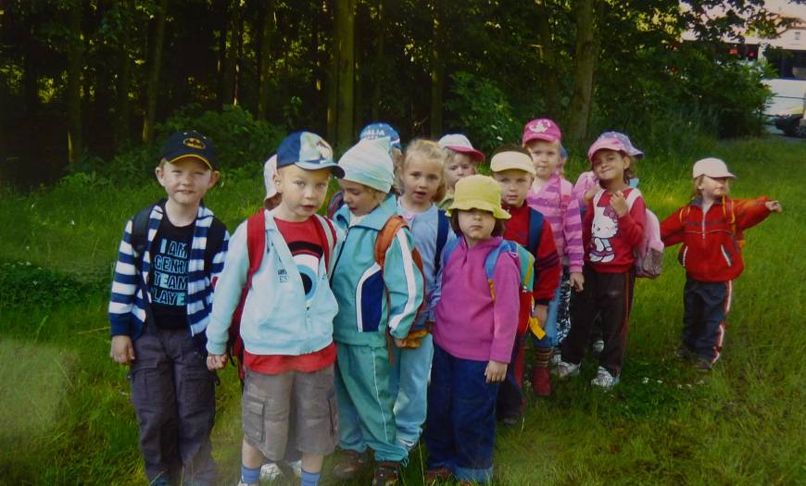
22.

Foto: Kristina Krejčí

5.9.1.1 Na pasece v trávě

Cíl: pozorovat a určovat motýly, popsat sledované změny, upevňovat prosociální chování, rozvíjení a procvičování pohybových schopností (rychlost, obratnost), rozvoj hrubé motoriky na základě prožitku.
Věk: děti 3-6 let
Místo: louka, zahrada
Určeno pro: kolektiv 10-25 dětí
Doba trvání: 1-2 dny
Organizační forma: hromadná
Pomůcky: karty a obrázky motýlů, čtyřlitrové láhve, míč, toaletní papír, fáborky, křída, víčka od PET lahví, míče
Metody: pozorování, pokusy, vyhledávání z knih, kreativní práce (viz Obrázek 23)

Úvod – motivace
Motýli jsou nejkrásnější zástupci hmyzu. Mají lehká, barevná a křehká křídla. Poletují z květu na květ a v horkém počasí pijí u louží na vlhkých půdách. Pojďte děti, rozběhneme se za nimi a budeme je sledovat.
Popis: posadíme se s dětmi na louku a povídáme si o motýlech. Ukazuji dětem obrázky motýlů, např. babočka admirál, babočka bodláková, babočka kopřivová, babočka osiková, babočka paví oko, bělásek zelený, lišaj pryšcový, okáč vosičkový, otakárek fenyklový, přástevník medvědí, žluťásek řešetlákový. Vysvětluji dětem, že některé druhy motýlů jsou chráněné zákonem. Bělásci, žluťásci, modrásci, babočky sají nektar z květů a jejich housenky potřebují k životu určité rostliny. Housenky babočky paví oko se živí kopřivami, modrásek jetelem, otakárek má rád kopr. Vysvětlíme dětem, že motýlky nechytáme, jelikož bychom poničili krásu křídel. Dětem přečtu úryvek z knihy Františka Nepila – Krásní motýli. „Na světě je krás k nespočítání, ale nejkrásnější ze všeho jsme my“, říkají motýli. „Máme úplně stejné barvy jako květiny a navíc i létáme. Kytky jsou takové buchty: kam je ráno postavíte, tam je večer najdete…“
Děti na louce pozorují kobylky, pavoučky, broučky, sluníčka, včely, čmeláky, vosy. Trhají luční květiny – zvonky, kakosty, chrastavce, kohoutky, kopretiny, atd. Z kopretin si děti udělají věneček do vlasů. Dětem ukážeme posečené seno, které slouží zvířátkům jako zimní potrava, chutná králíkům, krávám, koňům, ovcím, srnkám i jelení zvěři (viz Příloha 20).
Jak si počínat, když chceme vychovat z housenky motýla: housenku vždy krmíme rostlinou, na které ji najdeme. Živnou rostlinu dáme do skleničky s vodou, hrdlo skleničky utěsníme vatou nebo papírem, aby tam housenka nespadla. Protože nevíme jak je housenka stará, připravíme vše, aby se mohla zakuklit. Do čtyřlitrové láhve dle skleničky s živnou rostlinou přidáme několik suchých větviček. Housenku musíme zásobovat čerstvou potravou. Pak nezbývá než housenku pozorovat. Některé se přestávají pohybovat, nežerou, tloustnou za hlavou. To se připravují ke svlékání pokožky. Nová pokožka brzy ztvrdne a housenka zase začne žrát. Posléze se můžeme dočkat, že housenka opět přestane žrát, začne rychle lézt po insektáriu a hledat vhodné místo k zakuklení. Pokud se housenka zakuklila na začátku léta, může se motýl vylíhnout ještě v tomtéž roce. Jinak uložíme insektárium do chladné místnosti, příležitostně vnitřek navlhčíme a čekáme do jara. Při pravidelné kontrole uvidíme líhnutí motýla, kterého vypustíme na svobodu. (J. a L. Dobroukovi. Malá tajemství přírody. Praha : Albatros, 1989. ISBN 90-00-00952-8. s. 70)

Hra
Oddílové hry na hřišti, v lese, na louce
- na míčovou babu: děti (hráči) unikají před pronásledovatelem, který svou roli předá tomu,
koho zasáhne míčem. Jedná se o přímý zásah míčem.
- omotávání mumie: každé družstvo dostane roli toaletního papíru a úkolem je omotat v časovém horizontu 20 minut vybraného dobrovolníka toaletním papírem a vyrobit z něj mumii.
- přechod přes lávku či řeku: hráč musí projít území čtyř metrů pomocí dvou papírů postupně kladených na zem.
- za kořistí: družstva stojí na startovací čáře a před nimi je kořist ve vzdálenosti 60 metrů (míč, tričko, čepice,…) Hráči jsou očíslovány tak, aby hráči se stejným číslem (u malých dětí symbolem), měli stejně daleko k cíli. Učitelka postupně vyvolává čísla a hráči běží k cíli uchopit kořist. Vítěz získá bod pro své družstvo.
- závody na dráze: se zavázanýma očima na hřišti či louce vyznačíme tři závodní dráhy. Šířka dráhy jeden až dva metry. Tři hráče postavíme na start, musí mít zavázané oči. Úkolem závodníka na daný pokyn vyjít a nepřešlápnout čáru ani vpravo ani vlevo. Bod získává ten, který došel nejdál.
- posbírej a utíkej: družstva stojí v zástupu. Několik neskladných věcí se rozmístí po trase, např. tyč, batoh, svetr, nůž, apod. Dítě vybíhá na znamení a cestou sbírá pohozené věci. Jakmile doběhne k metě, musí na zpáteční cestě věci poskládat na místo, kde je našel. Pro ztracenou věc se musí vrátit. Vítěz získává bod.
- štafetové závody: jedná se o běh s dvěma či třemi pingpongovými míčky, kanystrem s vodou, balonkem na hřbetu ruky, apod.
- hon na lišku: liška má přivázaný šátek a dostává před ostatníma náskok. Cestou nechává stopy (šipky, větvičky, papírky, křídu, fáborky, atd.). Za 15 minut vyráží děti pozorovatelé cílem dostihnout lišku a ukořistit její ohon.
- stůj: děti stojí v kruhu a každý má své číslo. Učitelka vyhodí míč do vzduchu a číslo vyvolá. Dítě musí míč chytit a zavolat „Stůj“. Ostatní, kteří se mezitím rozprchnou, zůstávají na místě. Hráč se také zataví a snaží se někoho vybít.
- borůvky: děti hledají v daném prostoru víčka od PET lahví, buď podle barev či velikosti. Soutěží se na nejvyšší počet v daném časovém limit. Dále si z různobarevných víček vytvářejí obrazy.

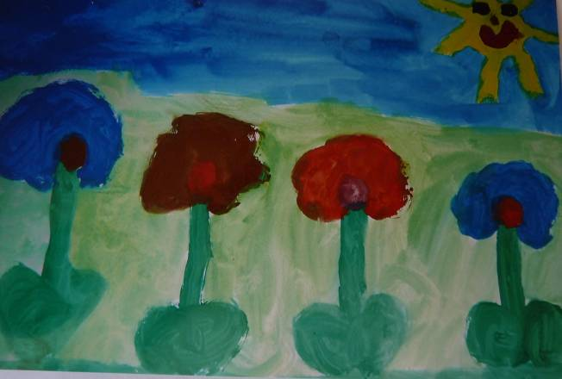
Obrázek č. 21: Jak vidí louku děti z MŠ Husitská, Olomouc
23.
t

Foto: Kristina Krejčí
Poznámka: děti projevily o motýlky velký zájem (viz Příloha 21).
Závěr: děti poznání z louky zaznamenaly kresbou, kterou následně prezentovaly v prostorách MŠ (viz Obrázek 23). Zjistily, že svět je protkán živočichy od těch malých až po velké, pochopily, že na Zemi mají své místo, proto se nesmějí zabíjet. Mnohé živočichy je nutné hledat např. pod listím, pod kameny, v trávě – svůj život chrání skrýváním. Děti zpívají „Travička zelená…“ (viz Obrázek 24)
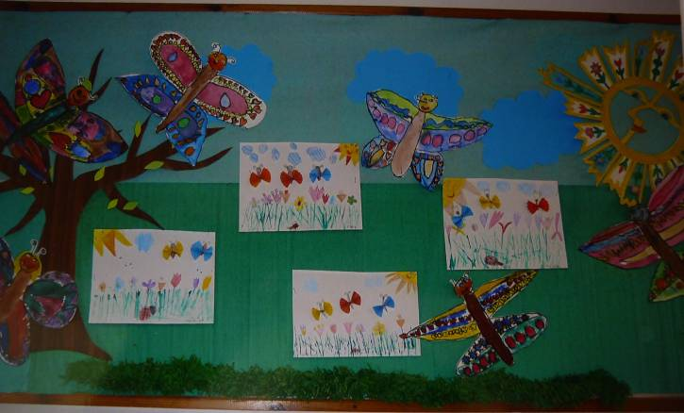
Obrázek č. 22: Výstavka dětí MŠ Husitská, Olomouc
24.

Foto: Kristina Krejčí

5.10 Stanoviště dřeviny v zahradě

Stromy a keře jsou především těmi prvky, jimiž je zahrada strukturována. Mnoho dřevin s charakteristickým vzrůstem se uplatní jako solitery, jiné působí lépe ve skupinách. Nízké keříky lemují záhony a cesty nebo vzájemně oddělují jednotlivé části zahrady. Vyšší keře jsou ochranou před znaky kolemjdoucích. Do prostoru MŠ vybíráme postupně rozkvétající keře nebo jiné, které dodají zahradě zvláštní kouzlo při podzimním zbarvování listů. Stálozelené rostliny se hodí jako výplňové, v zimě jsou zelené, kontrastní. Ke struktuře jiných částí zahrady využijeme zakrsle rostoucí dřeviny a podsadbové - půdopokryvné dřeviny.
Listnaté stromy a velké keře: magnolia, muchovník, jabloň nachová, jeřáb ptačí, jilm zlatolistý, škumpa, převislá bříza, sakura, trnovník, kdoulovec, zákula, aj.
Keře: hortenzie, ruj, šeřík, kalina, waigelie, tavolník, bobkovišeň, cesmína, brslen, skimie, skalník, hlohyně, pěnišník, aj.
Jehličnany a konifery: jedle, zerav, borovice, jalovec, smrk, cedr, jinan, tisovec, aj.
Výsadba keřů a stromů není důležitá jen pro estetický vzhled a schopnost obohacovat ovzduší kyslíkem. V keřích, které na rozdíl od stromů jsou schopny celkem rychle vytvořit souvislý porost, může hnízdit množství ptáků, děti se učí zeleň stromů a keřů prozkoumat, srovnávat, druhovou skladbu, poznávají stromy známé i méně známé, dělají herbář, zakreslují stromy do plánků a z plodů stromů vyrábějí strašidýlka, korále, figurky, zvířátka, kytice. Pod stromy a keři rostou také houby, děti se učí rozlišovat houby jedlé a jedovaté. Příroda je krásná a bohatá. Je však třeba poznat nejen vše, co nám může poskytnout, ale i všechna skrytá nebezpečí.

5.10.1 Papír a jeho výroba

Cíl: uvědomit si, odkud se papír bere, proč papírem šetřit, jak papír vyrobit, jak ho třídit.
Věk: předškolní třída MŠ
Místo: třída
Určeno pro: kolektiv 10-25 dětí
Doba trvání: 90 minut
Organizační forma: skupinová
Pomůcky: encyklopedie, knihy, papír, pastelky, nádoby s vodou, noviny, mixér, rámečky, žehlička, rámečky
Metody: přímý kontakt s papírem, zvídavost, spolupráce, komunikace
Úvod – motivace
„Skřítek Kořínek zrovna seděl pod vlhkým bukem a odpočíval, když tu uslyšel rány, které se rozléhaly lesem. Rány seker a kvílení motorových pil Kořínka vyděsily. „Co se to děje?“ Utíká se podívat a vidí dřevorubce, kteří kácejí jeden strom za druhým. „Proč? Na co potřebují náš les?“ ptá se s pláčem Kořínek. „No přece na nábytek, hračky a papír.“ Na papír? Copak se ze dřeva vyrábí papír?“ „Ano“, odpoví dřevorubec a znovu se pustí do kácení lesa.
Kořínek je moc smutný a přemýšlí jak zachránit alespoň jediný strom. „Už to mám! Vyrobíme papír ze starých novin“ zajásá a honem utíká hledat děti, které by mu pomohly. Pomůžeme mu také? Pojďte, já vám povím jak.“(Z pohádky do zahrádky, 2002, s. 45)
Popis: Jak se dělá ruční papír
Staré noviny natrháme na malé kousky a namočíme na (3-5 dní) do vody. Dobré je uložit papírovinu do temné místnosti, aby nezplesnivěla. Pomocí mixérů rozmícháme papírové kousky na kaši. Děti mohou kaši mačkat ručně v mísách nebo kbelících. Připravíme si velkou nádobu s plochým dnem. Nejlépe poslouží velká mísa z umělé hmoty o rozměru 30x30cm, vejde se do ní rámeček, na kterém vytvoříme papír. Než rámeček do směsi ponoříme, vmícháme kaši do nádoby s vodou. Rámeček s nabranou papírovinou podržíme nad nádobou a necháme z něj odkapat přebytečnou vodu. Aršík papíru vysušíme savým papírem a vylisujeme. Papír oddělíme od podkladu, když je zcela suchý.

Zdobení a barvení papíru
Do měkkého povrchu mokrého papíru děti dobře otisknou síťovinu, mušle, krajku, stébla a květy rostlin. Chceme-li vyrobit papír barvený, přidáme do rozmixované směsi potravinářské barvivo nebo využijeme starý barevný papír. Listy papíru můžeme obarvit stupkami z ořechů, krepovým papírem, kousky březové kůry, nažek platanů. Hnědou barvu získáme oddenky šťovíku alpského. Do papíroviny mohou dítěti nastříhat kousky listů, květy rostlin, kůru a semena. Žlutou barvu získáme z odvaru listů vratiče obecného a fialovou z bezinek nebo borůvek.

Přáníčko
Na výrobu koláče a přáníčka budou děti potřebovat sušící se listy papíru. Na horní část síta si z květů, plodů, stébel, listů vytvoříme obrázek, který opatrně zalijeme papírovinou. Pěkná je maceška, prvosenka jarní, okvětní plátky růže, kaliny, listy buku, dubu, javoru, pampelišky.

Další možnosti využití:
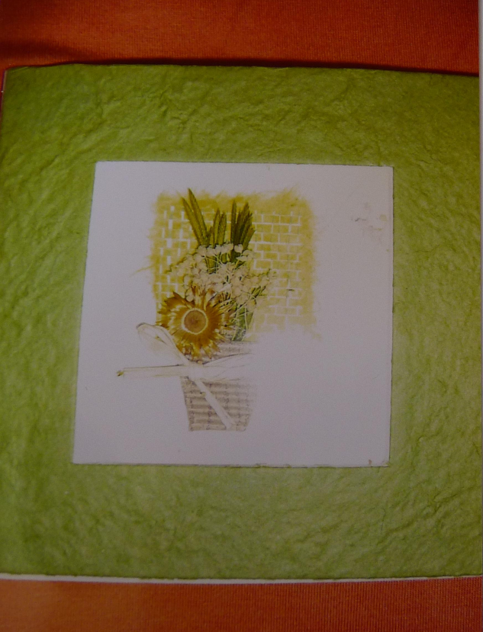
Obrázek č. 25: Obrázek z ručního papíru, MŠ Husitská, Olomouc, 2010
25.

Foto: Kristina Krejčí

Malování stromu
Děti si na vyrobený, ruční papír namalují strom, který je zaujal. Technika akvarelovými nebo temperovými barvami. Některé děti dokreslí větvičky a plody, otisknou na papír nasbírané přírodniny, případně přírodniny nalepí. Vhodnou kombinací je asambláž. Děti si upevňují znalosti o důležitost stromů, strom umí popsat, vyjádřit pocity, vymyslet příběh. Výtvarná díla dětí umístíme na nástěnku a přestavíme rodičům, kamarádům.
Poznámky: vysvětlíme dětem cesty papíru, že se vyrábí ze dřeva, které roste například v lese. Nastíníme dětem, kde se dřevo zpracovává, továrna se jmenuje papírna. Kmeny se tam řežou a melou na kaši. Po uvaření kaše, která se vaří v hrnci a po další úpravě vznikne nový papír.
Závěr: S dětmi sestavíme strom – roury od koberců zasadíme do papírových krabic a větve uděláme z tvrdého kartonu. Vše domalujeme temperovými barvami. Vysvětlíme dětem, že když budeme používat recyklovaný papír, psát s obou stran papíru, zachráníme stromy a lesy, z jejichž dřeva se papír vyrábí. Stromy jsou pro nás velmi důležité, jelikož zpevňují půdu, odpařují vodní páru a v jejich dutinách a kůře žije mnoho druhů živočichů.

Strašák

Cíl: zvládat jednoduché praktické činnosti, vnímat pestrost přírody, rozvíjet jemnou motoriku a kreativitu.
Věk: děti 4-6 let
Místo: třída
Určeno pro: 10-25 dětí
Doba trvání: 60-90 minut
Organizační forma: hromadná, skupinová
Pomůcky: palička česneku, dýně, špejle, plody (žaludy, kaštany, ořechy, buráky, atd.), kukuřice, jeřabiny, listy, šišky, větvičky, kůra, makovice, 2 pomeranče, lýko, šípek, smrkové větvičky, brambory, mech, provázek, drát, špendlíky, nůžky, nůž, řezák, květináč
Metody: rozvíjet jemnou motoriku, komunikaci, praktické činnosti, estetické cítění
Úvod – motivace
A víte děti, že z větviček smrku a borovice, šišek a žaludů, dýně a listů, mechu a oříšků, se dá zhotovit lesní strašák? Nevěříte? Hned vám to předvedu…
Popis: strašáka vyrobíme velmi snadno, nejdůležitější je tělo (kostra výrobku). Dvě dýně k sobě připevníme drátem, dále vpichujeme šišky jako ruce a nohy, z listů uděláme vlasy, knoflíky z šípků, oči z kaštanů, korále z šípků, uši z lampionků. Vše přizdobíme mechem či šlahouny z břečtanu. Strašák nám poslouží jako dekorace šatny v MŠ. Děti tuto činnost mají v oblibě, stejně tak jako dlabání dýní.
Poznámky: výrobky jsem nafotila na podzimním semináři v roce 2009 v ekologickém centru nedaleko Olomouce – Sluňákov (viz Příloha 22). S dětmi jsme vyráběli strašidýlka podobná. Děti plody šípků, žaludů a kukuřice rády navlékají na šňůrku a vytváří korálky pro sebe i maminky. Přírodniny k sobě snadno přilepíme lepicí pistolí. Pěkný je had z jeřabin navlečených na drát. Ježka uděláme z pichlavého zeleného kaštanového obalu, čumáček z žaludu. Výrobků s dětmi vykouzlíme nečekaně mnoho (viz Příloha 23-26)
Závěr: z přírodnin můžeme vytvořit i hračky, které svou vůní, tvarem i barvami budou dětem připomínat chvíle strávené venku při hezké procházce.

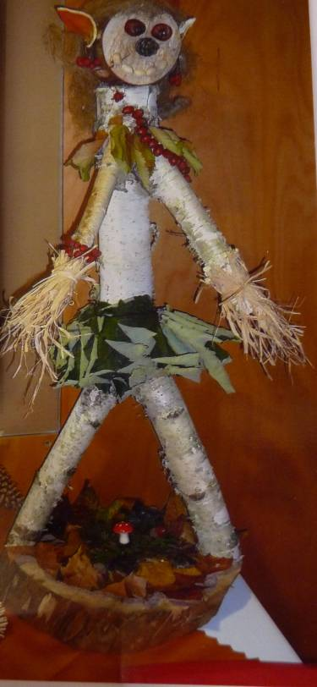
Obrázek č. 26: Výstava prací, Sluňákov 2009 Obrázek č. 237: Výstava prací, Sluňákov 2009
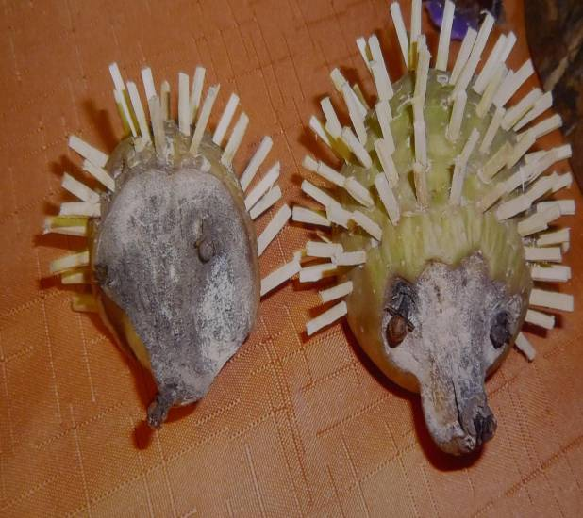
26. 27.
,

Foto: Kristina Krejčí

Foto: Kristina Krejčí

Malba přírodninami – doteky Země

Cíl: děti si vyzkouší kontakt s přírodním materiálem, s nímž mohou malovat, vyjadřují své emoce, pocity, nálady a fantazii. Rozvíjí představy a osobní zkušenosti.
Věk: děti 3-6 let
Místo: zahrada, louka, les
Určeno pro: 10-25 dětí
Doba trvání: od jara do podzimu
Organizační forma: skupinová a hromadná
Pomůcky: balicí papír, nůžky, hlína, tráva, kvítka, několik kamínků, prádelní šňůra
Metody: pokus, práce s přírodninou, pozorování

Úvod – motivace
Rozeběhneme se, děti, po zahradě (viz Příloha 27) a natrháme si trávu, kvítka, listí – vykopeme jílovitou či písčitohlinitou půdu, z které vymodelujeme kouli. S nalezeným materiálem poběžíme ke stromu a vyzkoušíme na balicím papíru udělat čáru – stopu.
Popis: povídáme si o přírodninách. Učitelka připevní na šňůru zavěšenou okolo kmenu stromu několik natrhaných pruhů balicího papíru. Děti si poté připraví svá pracovní místa v trávě a začnou pracovat s přírodním materiálem – trávou, hlínou, kvítky, kamínky, bahnem. Na balicí papír kreslí různé čáry, skvrny, stříkance. Přírodniny si mezi sebou vyměňují, aby měly obrázek co nejhezčí.
Poznámky: můžeme děti seznámit s Milošem Šejnem – malířem, který často maluje na papír přírodními materiály. Rád chodí do přírody a poslouchá zpěv ptáků, pozoruje stromy, rostliny i různá zvířátka. Dotýká se zajímavých věcí v přírodě, třeba kůry stromu, starého pařezu, lístků nebo se zajímá o to, zda květina voní. Během procházek také sbírá trávu, hlínu, písek a kamínky, plody rostlin. Když pak objeví při procházce nějaké krásné místo, třeba malou louku u lesa, položí si do trávy papír a nasbíraným materiálem na něj maluje.
Závěr: hotová díla zavěsíme dřevěnými kolíčky na šňůry připevněné na kmeny stromů. Děti si prohlížejí vystavená díla a pozorují barevné odstíny, které přírodní materiály po sobě zanechávají.
Obrázek č. 28: Prezentace dětí z MŠ Husitská, Olomouc, 2009
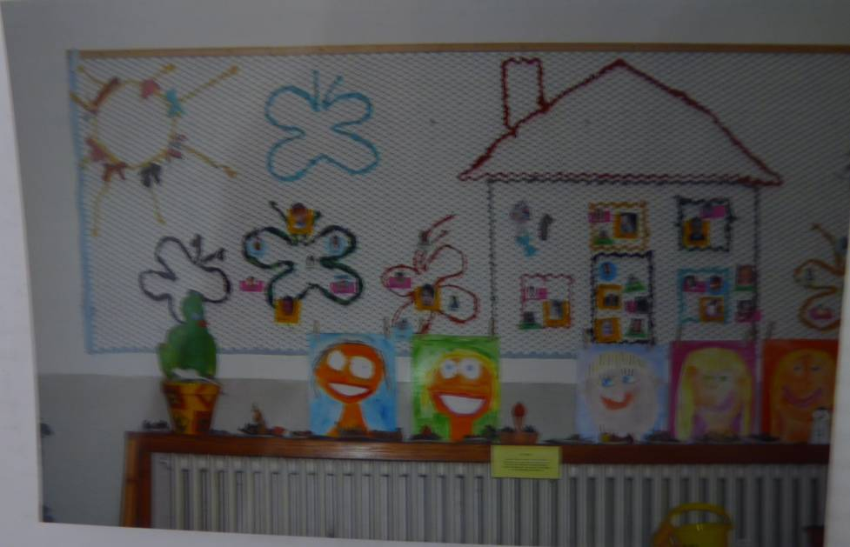
28.

Foto: Kristina Krejčí

5.11 Stanoviště venkovní učebny

Pedagog v učebně děti přímo a nepřímo výchovně vzdělává, využívá zde vhodných metod a forem. Učení je záměrné, spontánní, probíhá v menších skupinách nebo individuálně. Vzdělávání je založena na vzdělávací nabídce, aktivní účasti dětí a prožitcích. Mezi metody patří spontánní sociální učení, záměrné učení situační učení a učení kooperativní. Děti se učí společně dosáhnout určitého cíle, mají zodpovědnost a vstřebávají nové poznatky. Z metod slovních uplatňujeme metody monologické, dialogické, práce s encyklopedií, knihou, učebnicí, pracovní listy.
Cílem učebny je v rámci celoročního programu seznamovat děti prostřednictvím zážitku z kontaktu vnímat rozmanitost a krásu života, poznat zábavnou formou různé druhy rostlin, bylin, dřevin. Poznávat změny v přírodě, provádět průzkumy a řešit globální problémy. Děti naučíme třídit, zpracovat a likvidovat odpad, srovnávat a poznávat formou pohádkových příběhů kdo nás hřeje, šatí a živý. Pochopit význam zvířete pro člověka, vztahy zvířete v historii a v současnosti, hrát s dětmi hry komunikativní, povídat si o jaru, létu, podzimu a zimě, životu ve vodě, návštěva parku, lomu, lesa a louky. Ukázka vhodných rostlin do herbáře, sazeničky, vývoj rostlin a plodů, sušení, třídění, využití.

5.11.1 Jak poznávat svět rostlin

Cíl: proč jsou rostliny důležité, z čeho se rostlina skládá, jak rostlina roste. Naučit děti poznávat semena rostlin a obilí, objasnit dětem, jak rostlina roste, jak se sklízí a uskladňuje. Zlepšit komunikaci ve skupině dětí, poznávat svět hmatem a sluchem, pochopení významu zelených rostlin.
Věk: děti 3-6 let
Místo: zahrada MŠ
Určeno pro: 10-25 dětí
Doba trvání: dva pracovní dny
Organizační forma: práce ve skupinkách
Pomůcky: barevné kartičky rostlin, tužka a papír, odborné knihy, encyklopedie, atlasy, rostliny
Metody: dělba rolí, komunikace v pracovní skupině, praktické činnosti, vyhledávání informací – práce s knihou, výtvarné zpracování, popiš činnosti
Úvod - motivace
Děti sedí na lavičkách v zahradě mateřské školy a povídají si o přírodě. Rozhlížejí se kolem sebe a určují názvy rostlin a stromů. Společně s paní učitelkou se snaží přijít na to, proč jsou rostliny pro nás důležité, k čemu je využíváme, např. stromy dělají stín, pod kterým se můžeme v horkých dnech ukrýt, plody slouží jako potrava pro zvířátka, z obilí se vyrábí mouka a z té se peče chléb. Stromy a rostliny vyrábí kyslík, který dýcháme a potřebujeme k životu. Bylinky používáme na vaření a ve zdravotnictví, okrasné rostliny nám slouží k dekoraci bytu a zahrad.
Popis: děti rozlišují pojmy rostlina, keř, bylina, strom, alej, prales, les, sad. Uvádějí charakteristické znaky jednotlivých pojmů, přiřazují zadané názvy, pečují o zeleň v areálu školy. Rostliny, jejichž semena vyséváme přímo na záhon do řádků, musíme po vzejití jednotit na potřebnou vzdálenost (mrkev, petržel). Některé druhy zeleniny potřebují k vypěstování od výsevu po sklizeň dlouhou dobu. Tuto dobu zkrátíme tím, že semeno vyséváme na skleníku velmi brzy na jaře. Skleník na zahradě MŠ nemáme, děti mohou skleníky navštívit v zahrádkách rodinných domů, v botanických zahradách, kde plní úkol ochrany rostliny před mrazem. Doporučuji s dětmi navštívit okrasnou školku nebo školku lesní.
Vypěstovanou zeleninu musíme sklidit. Hlavní dobou sklizně je léto a podzim. Většinu zeleniny sklízíme probírkou postupně. K uchování zeleniny je nejvhodnější sklep, ale můžeme využít také pařeniště. Otužilé zeleniny můžeme uchovat na chráněném záhonu. Při pěstování zeleniny na stále stejných záhonech se půda vyčerpá, unaví. Únavě půdy zabráníme střídáním plodin.
S dětmi vedeme rozhovor: musíme se o rostlinky starat? Víš, co rostlina potřebuje k růstu? Děti vnímají změny a učí se je přijímat, sdílejí zájem a odpovědnost za růst rostlin, naučí se s rostlinou pracovat a pečovat o ni. Děti poznají některé druhy rostlin (plodin) podle chuti, ochutnáváním (samozřejmě mají zavázané oči), obyčejných druhů ovoce a zeleniny, ale i druhů vařených jídel – hrachu, fazolí, čočky, rýže, kukuřice, jáhel, brambor, aj.
Plody i semena děti zdokumentují kresbou, fotografií a popisem. Využívají výpěstky při přípravě pokrmů a k výtvarné činnosti, květiny aranžují v prostorách MŠ. Sbírají přírodniny, kombinují materiál, přiřazují danou plodinu k výrobku, rozvíjí poznatky o přírodě, růstu rostlin, rozlišují hmatem, čichem, všímají si detailů. Porovnávají, přiřazují, prohlubují vztah k literatuře a vytvářejí základy a postoje k životnímu prostředí.
Paní učitelka ukazuje dětem různé květiny a rostliny (tulipán, sasanka, pampeliška, jetel, sedmikráska, fialka, atd.). Děti se snaží správně pojmenovat a určit barvu, odstín. Popisují jednotlivé části rostliny (květ, stonek, listy a kořen). Skupina dětí popisuje rozdíly, různé tvary a velikosti listů, květů, tvary rostlin.
Paní učitelka ukáže dětem rostlinku hrášku a vede rozhovor o tom, jak rostlinka vzniká. Jak se zasadí do země a z hrášku vyroste stonek, ze stonku lístečky, v zemi jsou kořínky, postupně stonek i lístky sílí, později se vytvoří květ, ze kterého pak uzrají další hrášky. Povídá o tom, co semínka potřebují k životu, aby nabobtnala, když dojdou výživné látky z živého pletiva, budou potřebovat živiny a sluneční světlo. Vysvětlí způsoby šíření semen:
- větrem – pampeliška, javor, aj.
- vodou – kotvice v řekách, kokosový ořech v moři, aj.
- zvířaty – žaludy, bukvice, aj.
- lidmi – lidé rozšiřují mnoho semen záměrně i nezáměrně
- vegetativní rozmnožení – kouskem šlahounu např. ostružina.
Upozorní na to, že zelenina roste jen v čisté a upravené půdě. Musí se stále ničit plevel, rozrušovat půdní škraloup a půda kypřit. Používáme k tomu motyčky, nebo kypřiče. Okopáváme kolem rostlinky opatrně, abychom nepoškodily kořeny.

Poznámky: děti s oblibou ochutnávají a rozpoznávají ovoce a zeleninu. Na školním pozemku se naučí vytvářet řádky, sázet a sít, zalévat, pozorovat hmyz, mravence, sluníčka a mšice. Sklízet zeleninu pro užitek a květiny pro krásu. Naučí se dodržovat pravidla, vážit si práce a úsilí, být citlivé k živým bytostem, k přírodě a k věcem.
Závěr: Svět rostlin budou děti pozorovat nejenom v prostorách zahrady u MŠ. Součástí výuky budou výlety a vycházky do okolí, které dětem rozšiřují obzor. Naučí se pozorovat květ (úbor se skládá z velkého množství drobných kvítků), prohlédnou si kořen, tvar kořenu, zjistí, že z kořenu pampelišky vytéká „mléko“, pozorují, že žlutý květ pampelišky se změní ve „stříbrnou kouli“ plnou semen. Pozorují rozkvetlý ovocný strom nebo lípu, naslouchají hukotu, který způsobuje hmyz. Pozorují hnízdění ptáků, přílet a odlet, sedící motýly, včely a čmeláky.
Školní zahrada – učebna, prohlubuje bezprostřední kontakt s přírodou a ovlivňuje vztah žáků k životnímu prostředí. V přírodní zahradě využíváme metod tvořivých, komunikativních, poznávacích, učebna je prostorem pro získávání pracovních dovedností a ověřování teoretických informací z výuky. Slouží k projektovému vyučování, ke sžívání dětí v kolektivu, k odpočinku.

Obrázek č. 29: Sněženka, Simona, 5 let, MŠ Husitská, Olomouc, 2010
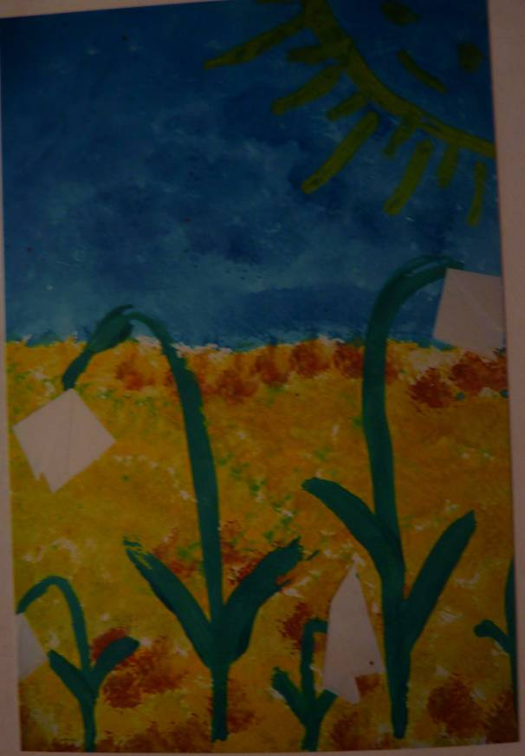
29.

Foto: Kristina Krejčí

Herbář rostlin

Cíl: osvojení si poznatků o rostlinách, získání dovednosti vytvoření herbářového listu, rozvíjet fantazii, cit a lásku k rostlinám, rozvíjet vyjadřování a komunikaci, paměť.
Věk: předškolní třída MŠ
Místo: les, louka, park, školní zahrada
Určeno pro: 10-25 dětí
Doba trvání: od jara do podzimu, průběžně
Organizační forma: kolektivní, skupinová
Pomůcky: rostliny, knihy, sací papír, noviny, nůžky, lepicí páska, psací potřeby
Metody: práce s knihou, výtvarné zpracování, vyhledávání informací, samostatná kreativní práce, prezentace, výstava

Úvod – motivace
Děti společně s pedagogy pátrají po trasách, kde se nacházejí zajímavé rostliny vhodné do herbáře. Mapují louku, zahradu, polní cestu, příkopy. Paní učitelka ukáže dětem velký herbář a vede rozhovor, zda vědí, co to je herbář a jak se tvoří. Vytyčí hlavní cíle a důvody, proč si rostliny vylisovat a uchovat.
Popis: s dětmi vedeme diskusi o rostlinkách, zamýšlíme se nad sběrem jednotlivých rostlin, technikou lisování a lepení. Nejdříve vhodné rostliny v přírodě posbíráme (např. podběl, fialku, kopretinu, přesličku, šťovík, kopřivu, jitrocel, jeřabinu, heřmánek, štírovník, vlaštovičník, aj.). Posbírané rostliny ukládáme při sběru volně do krabice, z každého druhu vybíráme jednu nebo dvě rostliny ve velmi dobrém stavu. Rostliny s dětmi narovnáme mezi dva novinové papíry a zatížíme knihami. Průběžně prohlížíme stav vylisované rostliny a hovoříme o změnách a struktuře rostlin. Společně hledáme způsob, jak suchou a vylisovanou rostlinku vhodně nalepit na tvrdý bílý papír A3. V mateřské škole se tato činnost neobejde bez pomoci paní učitelky. Usušené rostlinky jsou křehké a práce s nimi vyžaduje zručnost a vhodnou manipulaci. Po přilepení rostlin na papír paní učitelka pomůže popsat jednotlivé karty rostlin, kde uvádí jméno rostliny, čeleď, datum sběru a popis.
Herbář jsme u tak malých dětí pojaly jako netradiční výtvarné dílo se snahou vzpomínat na krásné chvilky strávené v přírodě, připomenou si krásu rostlin i v zimních měsících, osvojit si techniku lisování a všímat si proměn rostlin.

Obrázek č. 30: Klíč k určování mechů a kapraďorostů
Zdroj: DVOŘÁKOVÁ, V. Klíč k určování mechů a kapraďorostů. Praha : Sdružení Tereza, 2005.
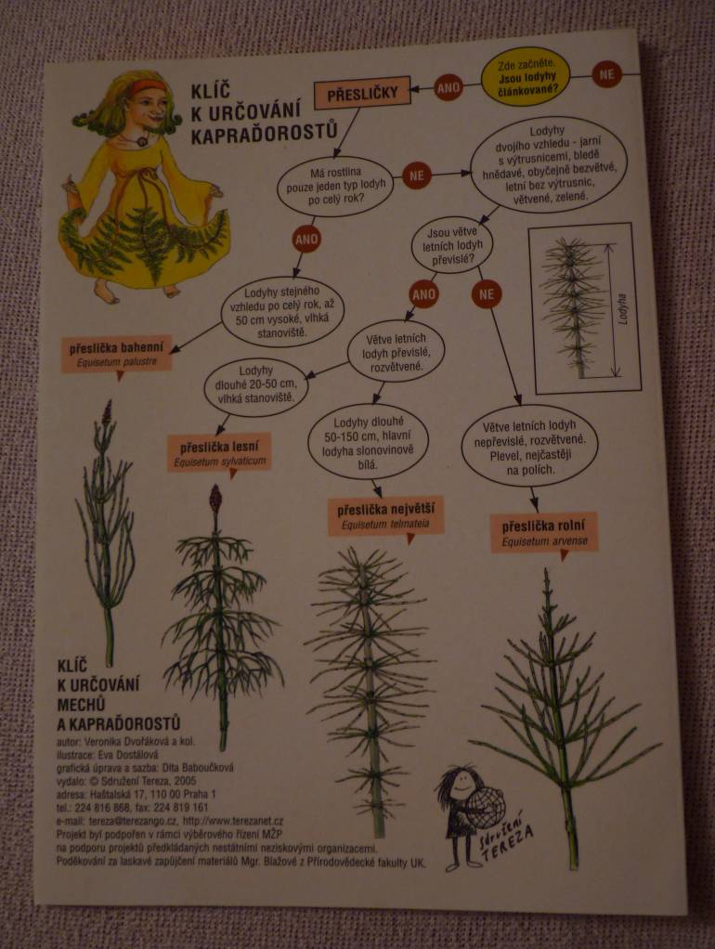
30.

Poznámky: děti velmi baví rostliny objevovat, sbírat a porovnávat. Zájem o tuto činnost je velký i u tak malých dětí.
Závěr: S dětmi jsme si důkladně herbářové listy prohlédli, děti si všímaly detailů na listech, květech a kořenech. Uvědomily si nepřeberné množství druhů trav (Echinochtoa, Atopecurus, Koeleria, Festuca, Dastytis, aj.). Naučily se pracovat s atlasem, knihou, osvojily si nové techniky, rozvíjely tvořivost a jemnou motoriku.

5.11.3 Obrázek na papírovém tácku

Cíl: rozvíjet city dítěte působením krás přírody a probouzejícího se jara. Kultivovat dovednost práce s barvou, rozvíjet tvořivost a malbu
Věk: děti 3-6 let
Místo: třída
Určeno pro: kolektiv 10-25 dětí
Doba trvání: 60 minut
Organizační forma: skupinová, individuální
Pomůcky: čtverhranný nebo kulatý papírový tácek, temperové barvy, štětec, samolepicí háček na zavěšení obrázku, kelímek s vodou
Metody: jemná motorika, malba, kooperace
Úvod - motivace
„Sněženka - slunce svítí, ale tam dole v zemi jsou ještě mrazíky. Tolik sněženek! Když je trhám, zebou mě prsty. Že se neroztaje ten bílý kvítek, když ho postavím ve váze na náš stůl blízko kamen, do nichž se stále přikládá. Pak přijde jaro…“ (Nezval, T., Trnka, J. Věci, květiny, zvířátka a lidé pro děti. Praha : Albatros, 1987.)
Tak, děti, prohlédneme si obrázky různých jarních květin (tulipán, narcis, bledule, sněženka, koniklec, atd.) a namalujeme maminkám jarní obrázek pro radost. Jak je ale barevná ta jarní kvetoucí příroda!
Popis: papírový tácek je pro obrázek jako stvořený, protože má zvlněný okraj, který vypadá jako rám. Než se pustíme do práce, přikryjeme si pracovní stůl ubrusem. Temperové barvy si v kelímku naředíme vodou a pomocí štětce nanášíme barvu. Malujeme krajinu s kopci, květiny, stromy, oblohu se sluníčkem, zvířátka, rodinu. Zvlněný okraj tácku můžeme zvýraznit tmavší barvou. Na rub obrázku přilepíme háček.

Obrázek č. 31: Jarní motiv, MŠ Husitská Olomouc, 2010
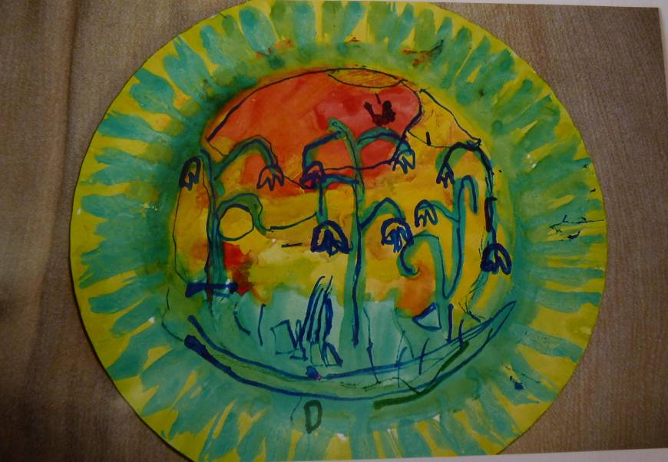
31.

Foto: Kristina Krejčí

Poznámky: děti zaznamenávají změny v přírodě na papír, pojmenovávají linie, tvary, barvy, objem. Ptáme se dětí, kde květiny rostou? Co potřebují k životu? V encyklopedii vyhledávají obrázky života na Zemi, popisují živočichy.
Závěr: Malované tácky nejprve použijeme k výzdobě školky a následně je věnujeme maminkám jako dárek.

5.12 Využití stanoviště v herní části

Celé předškolní období je charakteristické významnými změnami v různých oblastech biologického a psychosociálního vývoje. Je to čas neutuchající aktivity tělesné i duševní, velkého zájmu o okolní jevy, doba, která je nazývána obdobím hry. Nejpřirozenější činností pro předškolní věk je hra v nejrůznější podobě, která se liší od práce od učení. Má své specifické postavení, obsahuje řadu aspektů, a to aspekt poznávací, procvičovací, emocionální, pohybový.
Mateřská škola by měla vytvářet objektivní předpoklady, technické a prostorové pro všechny druhy her. Děti formovat především k zvyšování kondice, obratnosti a síly, sebedůvěry a spolupráce. Tělesný a pohybový vývoj, fyzická zdatnost a pohotovost jsou hlavním předpokladem rozvoje dětí v mateřské škole.
V tomto prostoru navrhuji pro děti jednotlivé herní prvky a sestavy, prolézačky, tunely, pohyblivé plošiny, žebříky, kladiny, lana a tyče na závěsných lanech, houpačky na pružinách, závěsné a kyvadlové houpačky, skluzavky, prostor k jízdě na koloběžkách, pískoviště. Je to prostor určený pro kreslení křídami, hry s míčem a obručí, chůze na chůdách, procházky s kočárky, skákání, běhání. Děti zde procvičují svaly při šplhání, ručkování, procvičují rovnováhu, prolézají, podlézají, hrají si s míčem, diskem zápasí. Další fyzické aktivity (sport, turistika, cestování).

5.12.1 Skotačení s opičkou

Cíl: zvládat pohybové dovednosti, soustředit se, spolupracovat, rozvíjet osobnost
Věk: 3-6 let
Místo: venkovní areál mateřské školy
Počet dětí: 10-25 dětí
Doba trvání: 60 minut
Organizační forma: skupinová
Pomůcky: lana, míče, šátky, překážky, průlezky, obruče, destičky, trampolína, guma
Metody: rozvoj pohybových schopností a zdokonalování dovedností v oblasti hrubé i jemné motoriky
Úvod – motivace.
Byla jednou v Palmové zemi opice Aliána. Uměla šplhat po palmách až na samotný vršek, dovedla skákat ze stromu na strom, z větve na větev, z jedné liány na druhou. Celé hodiny skotačila a vřeštěla, až se to po celé Palmové zemi rozléhalo.
Děti zpívají píseň: Afrika
Ve vyprahlé Africe pojídají opice banány a ananasy. Ach, ty mají zlaté časy! Žirafy a pštrosice nenosí tam čepice a gazely s velkou pílí strojí zebry do košilí! Ach, ty mají zlaté časy! Afriko, Afriko, země tajemná, tam si kluci barví krémem kůži do černa. Slůňata a slonice mají z nosů hadice, uši velké jako klopy, když je vedro, tak se kropí. Ach ty mají zlaté časy!
Úkol: procvičit si běh mezi překážkami, překračování překážek, poskoky, lezení, šplh po průlezkách, chůze po položených destičkách, prolézání, poskoky na trampolíně.

Popis: děti se samostatně přemisťují dle svého výběru ze stanoviště na stanoviště. Na trampolíně si vyzkoušejí poskoky jako opička Aliána, na průlezkách zdokonalí šplh, destičky přelézají vpřed a stranou tak, aby nespadly do řeky, do lanem vymezeného prostoru na zemi (vodní plocha) umístíme destičky (ledové kry) a míč (zachraňované zvíře). Děti mají za úkol přeskákat nebo přelézt ve vzporu dřepmo po destičkách k míči, uchopit jej a přemístit lano do obruče. Pomocí skákací gumy se děti pohybují ve dvojicích (chůze i běh), jedno dítě vede druhé, obměna zvířátko leze po čtyřech (zrychluje, zpomaluje). Tygr si hraje s tlapkami, valí sudy, protahuje si tlapky, dívá se na ocas, odpočívá na sluníčku.
Jako doplňkovou činnost volíme chůzi a běh s míčem, slalom, hod míčem do koše a na cíl, obraty směru při chůzi na signál, obraty ve výskoku na místě, ve výskoku při chůzi. Do závěrečné části zařazujeme pohybové hry klidnějšího charakteru s nízkou intenzitou, psychomotorické hry a pohybové činnosti nízké intenzity.
Poznámky: děti se naučily poskoky z nohy na nohu, přeskoky z kamene na kámen, výskoky na větev, kolébání na zádech „ve svázaném uzlíčku“ – držení pod koleny, kotoul vpřed v trávě, vykopávaní ve vzporu dřepmo na všech čtyřech končetinách odrazem
Pohybová hra: Co řekne píšťalka
Nejprve se děti rozdělí do dvou skupin, např. červení a modří. Obě skupiny se prochází volně v prostoru. Chůzi může paní učitelka doprovázet např. hrou na klavír nebo ťukáním do rytmu dřívky nebo bubínkem… Udávaný rytmus nebo hudební doprovod či zpěv přerušuje zvuk píšťalky.
Píšťalka zapíská 1 x – děti si lehnou
Píšťalka zapíská 2 x – děti se posadí do sedu s hlavou na kolena
Píšťalka zapíská 3 x - děti ve stoji zvednou ruce a postaví se do výponu
Děti navrhují další pohybové reakce na zvuk píšťalky. Ty děti, které zareagují špatně nebo vůbec, jsou na čas vyřazeny ze hry. Na závěr paní učitelka vyhodnotí hru určením vítězné skupiny, která si počínala ve hře lépe.
Závěr: všechny činnosti by měly poskytovat pohybové aktivity spontánní i řízené, a to individuálně, ve skupinkách nebo hromadně. Pohybové činnosti a hry úspěšně vzbudí u dětí zájem a pozornost.

ZÁVĚR

Cílem bakalářské práce bylo vyzvednout environmentální vzdělávání v České republice u dětí předškolního věku a pojednat o určitém tematickém celku učiva v souvislostech s dostatkem podnětů k rozvoji učení.
K nejcennějším metodám u dětí předškolního věku patří seznamování se s okolní přírodou, přímé pozorování rostlin a zvířat při vycházkách v parku, na louce, v zahradě, u potoka, nebo v lese.
K naplnění těchto výchovných úkolů je nejdůležitější a stěžejní využívání přirozených podnětů, praktických ukázek, vycházejících z poznávání a hodnocení přírody. Velkou roli ve výukovém programu hraje také aktivizace žáků a obohacování o praktické činnosti. Náměty by měly také nabídnout situační učení, rozhovory a návazné herní činnosti. Aktivity u dětí posílí vědomí sounáležitosti a týmové práce, umění naslouchat jeden druhému a odpovědnosti. Mnohé děti ve školce tráví podstatnou část dne, proto by zahrada měla splňovat požadavky pro práci, hru, soustředění a odpočinek.
Vycházím z předškolní výchovy orientované na osobnost dítěte, na činnosti, které podpoří rozvoj vlastností, schopností a kompetencí dítěte. Může jít o zkrášlení třídy kresbou, květinou, obrázkem či pomůckou. Hlavní důraz kladu na podněcování tvořivosti dětí a utváření environmentálního cítění a vědomí.
Praktická část shrnuje mé poznatky ze zahradnické školy s užitečnými náměty a nápady pro činnosti s dětmi při pobytu venku. Mnohé náměty rozvíjení hudebních, pohybových, výtvarných, tvořivě ekologických činností jsem s dětmi v rámci vzdělávací oblasti Dítě a svět v mateřské škole realizovala. Cíle jednotlivých lekcí a všechny popsané činnosti zvládaly děti bez problémů, i když ne všechny na stejné úrovni. Velmi mě těší jejich zaujetí a radost z nových zkušeností, dovedností, i z toho, jak postupně zvládají i úkoly složitější. Také díky hodnocení od samotných dětí mohu podotknout, že čas a úsilí spojené s přípravou splnily svůj účel.
Děti potřebují více času k předávání informací než dospělí. Učitelka musí vést děti pozitivním způsobem a snažit se vytvořit vzájemně bezpečný prostor pro spolupráci, rozvoj a formování dětí. Probuďme u dětí zvědavost, smyslový prožitek a touhu, krásu neustálých proměn a zázraků. Pokud chceme přírodu zachovat, musíme ji poznat, mít k ní vztah.
Předškolní věk z hlediska vytváření vztahu k přírodě je nejdůležitější periodou. Budování vztahu malých dětí k živým organismům životního prostředí, přírodě vidím a považuji za klíčovou a velmi důležitou. Ekologická výchova a pestrost přírodního prostředí přináší dětem kvalitu, kterou žádná technická hračka nikdy nenahradí. V přírodě totiž nacházíme stále nové podněty a cíle.
Doufám, že má bakalářská práce přinese řadu zajímavých podnětů a přiblíží nové směry v environmentální výchově.

Seznam použité literatury a pramenů

Akční plán Státního programu environmentálního vzdělávání, výchovy a osvěty v České republice na léta 2007 až 2009. 2006, 12 s.

BÁRTKOVÁ, A. Karty stromů. Brno: Rezekvítek, 2009.

BEČVÁŘOVÁ, Z. Současná mateřská škola a její řízení. Praha : Portál, 2003, 152 s. ISBN 80-7178-537-7.

BIANCHI, G., ROSSOVÁ, V. Psychologické poznámky k výchově člověka žijuceho v súlade s prostrediem. Životné prostrčedie, 1992, č. 1.

BRŮŽEK, M. a kol. Kultura životního prostředí. Praha : SPN, 1989. 390 s. ISBN 80-0422-38-0.

BUREŠ, J. Ekologická výchova v mateřských a základních školách. Pardubice : Paleta, 2004.

CLARK, A. N. The Penguin Dictionary of Geography. London : Penguin Books, 1998, 456 s.

ČÁP, J., MAREŠ, K. Psychologie pro učitele. Praha : Portál, 2001, 656 s. ISBN 80-7178-463-X.

ČEŘOVSKÝ, J. Ochrana přírody na vysokých školách. Ochrana přírody. XXI, 1966, č. 7.

ČINČERA, J. Environmentální výchova: Nové cesty. Liberec : Technická univerzita Liberec, 2007, 65 s. ISBN nemá.

ČINČERA, J. Environmentální výchova: od cílů k prostředkům. Brno : Paido, 2007, 117 s. ISBN 978-80-7315-147-8.

ČINČERA, J., CAHA, M. Výchova a budoucnost. Brno : Paido, 2005, 167 s. ISBN 80-7315-099-9.

DOBROUKOVI, J. a L. Malá tajemství přírody. Praha : Albatros, 1989. 175 s. ISBN 90-00-00952-8.

DVOŘÁKOVÁ, V. Klíč k určování mechů a kapraďorostů. Praha : Sdružení Tereza, 2005.

DUVIGNEAUD, P. Ekologická syntéza. Praha : Academia, 1988.

FAFIÁNKOVÁ, B., HORKÁ, H. Náměty do prvouky. Brno : Paido, 1995, 23 s. ISBN 80-85931-26-5.

FLORIAN, M. Jaro napověz. 2. vyd. Praha : Albatros, 1981. 13-730-81 14/41.

HAVLICKÁ, P. Rok v přírodě. Praha : SSEV Pavučina, 2003.

HAVLÍNOVÁ, M., VENCÁLKOVÁ, A KOL. Kurikulum podpory zdraví v MŠ. 1. vyd. Praha : Portál, 2000, ISBN 80-7178-383-8.

HECKER, U. Stromy a keře. Česlice : Rebo, 2003. ISBN 978-80-7234-291-4.

HOLOUŠOVÁ, D., KROBOTOVÁ, M. Diplomová a závěrečná práce. Dotisk 2. vyd. Olomouc : Univerzita Palackého, 2008, ISBN 80-244-1237-3.

HORKÁ, H. Ekologická dimenze výchovy a vzdělávání ve škole 21. století. 1. vyd. Brno : Masarykova univerzita Brno, 2005, ISBN 80-210-3750-4.

HORKÁ, H. Ekologická výchova na 1. stupni základní školy. 1. vyd. Brno : Masarykova univerzita Brno, 1994, 78 s. ISBN 80-210-0742-7.

HORKÁ, H. Teorie a metodika ekologické výchovy. Brno : Paido, 1996, 75 s. ISBN 80-85931-33-8.

HORKÁ, H., FIALOVÁ, H. a kol. Studie ze školní pedagogiky. Brno : Masarykova univerzita Brno, 2009, 178 s. ISBN 978-80-210-4859-1.

HORKÁ, H., HRDLIČKOVÁ, A. Výchova pro 21. století. Brno : Paido, 1998, 101 s. ISBN 80-85931-54-0.

HRUBÍN, F. Dětem. Praha : Albatros, 1974, 86 s. ISBN nemá.

JANČAŘÍKOVÁ, K. Ekolístky. Praha : VOŠP, 2004, 176 s. ISBN nemá.

JŮVOVÁ, A., HORKÁ, H. Strom života. Brno : Paido, 1999, 19 s. ISBN 80-85931-76-1.

KARCZEWSKÁ, K. O rybáři a rybce. Havlíčkův Brod : Fragment, 1998, ISBN 80-7200-270-8.

KOČOVÁ, I. Pracovní listy: Les a voda – škola v lese. Praha : Tereza, 2004.

KOHÁK, E. Hovory se stromem. Filozofický časopis, 1991, č. 39.

KOLLÁRIKOVÁ, Z., PUPALA, B. Předškolní a primární pedagogika. Praha : Portál, 2001, 456 s. ISBN 80-7178-585-7.

KOPPOVÁ, P. Hlasy a zvuky přírody. Olomouc : Sluňákov, 2006.

KOŤÁTKOVÁ, S. Hry v mateřské škole. Praha : Portál, 2005, 184 s. ISBN 80-247-0852-3.

KUTINA, J. Pomologický atlas 1. Praha : Brázda, 1991, 288 s.

KVASNIČKOVÁ, D. Základy ekologie. Praha : Fortuna, 2004, 104 s. ISBN 80-7168-902-5.

KVASNIČKOVÁ, D., KALINA, V. Zájmové útvary ochrany životního prostředí pro žáky středních škol. 1. vyd. ÚDPMJF : 1983.

LEŠICKÁ, Ľ. Moderní zahrada. Bratislava : Jaga group, 2004, ISBN 80-88905-94-X.

MADAR, Z., PFEFFER, A. Životní prostředí. Praha : Pyramida, 1973, 572 s.

MÁCHAL, A. Malý ekologický a environmentální slovníček. 5. vyd. Brno : Rezekvítek, 2008, 56 s. ISBN 80-86626-08-3.

MARKOVÁ, Z. Hry a nápady pro školáky – jaro. Praha : Portál, 2003, 168 s. ISBN 80-247-0601-6.

MARKOVÁ, Z. Hry a nápady pro školáky – léto. Praha : Portál, 2003, 164 s. ISBN 80-247-0644-X.

MARKOVÁ, Z. Hry a nápady pro školáky – podzim. Praha : Portál, 2002, 168 s. ISBN 80-247-0543-5.

MARŠÍKOVÁ, I., JAKOBOVÁ, Z. Zima v lese. Praha : Tereza, 2006, 27 s.

MATĚJČEK, T. Ekologická a environmentální výchova. 1. vyd. Praha : Nakladatelství České geografické společnosti, s. r. o., 2007, ISBN 978-80-86034-72-0.

Meziresortní dohoda o spolupráci v oblasti environmentální osvěty, vzdělávání a výchovy mezi Ministerstvem životního prostředí a Ministerstvem školství, mládeže a tělovýchovy. 1999, 2004, MŠMT, MŽP.

MCHOY, P. Plánování zahrady. 2. vyd. Česlice : Rebo, 2007. ISBN 978-80-7234-662-2.

Mrkvička. 3. číslo, 1. ročník. Praha : Sdružení středisek ekologické výchovy Pavučina, říjen 2008, ISSN 1801-1381.

MÜLLEROVÁ, H. Rostlinná medicína. 2. vyd. Česlice : Rebo, 2007, ISBN 978-80-7234-662-2.

MUSIL, A. Environmentální výchova - 5.díl. Olomouc : A a M Publishing, 2007, ISBN 978-80-903654-4-5.

MŽP Státní program environmentálního vzdělávání, výchovy a osvěty v České republice a Akční plán na léta 2004-2006. Praha : 2003, 130 s. ISBN 80-7212-301-7.

Národní program rozvoje vzdělávání v České republice - Bílá kniha. Praha : Tauris, 2001, 99 s. ISBN 80-211-0372-8.

NEZVAL, V., TRULA, J. Věci, květiny, zvířátka a lidé pro děti. Praha : Albatros, 1987. 136 s.

NOVÁČEK, M., LUMTZER, J. Rozvíjení poznání pro 4-5tileté děti mateřských škol. Nové město nad Metují : Nomi cz

NOVÁKOVÁ, D. Ekologická výchova nejmenších a malých. 1. vyd. Praha : 2001. ISBN 80-903003-0-8.

OPRAVILOVÁ, E. Rok v mateřské škole. Praha : Portál, 2003, 496 s. ISBN 80-7178-847-3.

PECKOVÁ, M. Rozumíme zvířatům. Praha : ČSOP, 2006. ISBN 80-239-1715-3.

PETTY, G. Moderní vyučování. 2. vyd. Praha : 2002, ISBN 80-7178-681-0.

PONÍŽILOVÁ, B., ŘEHÁKOVÁ, K., FRONCOVÁ, S. Vyprávění starého stromu. Brno : Lipka, 2007.

PRŮCHA, J. Moderní pedagogika. Praha : Portál, 2002, 488 s. ISBN 80-7178-631-H.

PRŮCHA J., WALTEROVÁ, E. Pedagogický slovník. 4. vyd. Praha : Portal, 2003. 322 s. ISBN 80-7178-772-8.

PŘÍHODA, A. Příroda a člověk. Praha : SPN, 1981. č. 6-44-11/1.

ŘEZNÍČKOVÁ, D. Náměty pro geografické a environmentální vzdělávání. Praha : PB tisk, s. r. o., 2008, 182 s. ISBN 978-80-86561-63-9.

SHAABAN ZEMČÁKOVÁ, O. Školní plán environmentálního vzdělávání, výchovy a osvěty. 1. vyd. Praha : Národní institut pro další vzdělávání, 2008, ISBN 80-86956-21-0.

SMOLÍKOVÁ, K. Rámcový vzdělávací program pro předškolní vzdělávání. Praha : VÚP, 2006. ISBN 80-87-000-00-5.

Státní program environmentálního vzdělávání, výchovy a osvěty v České republice. Součást implementace směrnice č. 90/313/EHS, o svobodě přístupu k informacím o životním prostředí. 2000, 27 s.

Strategie vzdělávání pro udržitelný rozvoj v ČR (2008- 2015). MŠMT, 2008, 20 s.

STREJČKOVÁ, E. a kol. Děti aby byly a žily. Praha : Ministerstvo životního prostředí ČR, 2005, ISBN 80-7212-382-3.

SVĚRÁK, Z. Písničková leporela. Fragment, 2010. ISBN 978-80-253-1027-4.

ŠEBESTÍK, A. Zpěvník pro mateřské školy. Praha : SPN.

ŠESTÁK, Z. Cyklus dětských písní. Praha : SHV, 1961.

ŠIRCOVÁ, I. S dětmi v přírodě. Praha : Portál, 2007, 159 s. ISBN 978-80-7367-201-0.

Texty o proměně vztahů lidí k přírodě, environmentální výchově a udržitelnosti. Praha: Zelený kruh – nadace OSF, 2009, ISBN 978-80-903968-5-2.

UHŘIČKOVÁ, A. Z pohádky do zahrádky. Brno : Rezekvítek, 2002, 56 s. ISBN 80-86626-02-4.

WINTEROVÁ, L. Kapitoly z ekologické výchovy. Liberec : Technická univerzita v Liberci, 2004. 68 s. ISBN 80-70-83-788-8.

ZAPLETAL, M. Vycházky a výlety s dětmi. Praha : Portál, 2003, 176 s. ISBN 80-7178-750-7.

ZÁZVORKOVÁ, M. Barevné kamínky. Přikrylová, M. PLUS, s. r. o., 2006.

ZEŤKOVÁ, J., SUCHÁ, I. Vystřihni si motýla. 2. vyd. Kněžice : Chaloupky, 2006.

ŽÁČEK, J. Mláďata. Frýdek Místek : Alpreso. ISBN 80-7292-123-1.

Elektronické zdroje

Metodický pokyn MŠMT k zajištění environmentálního vzdělávání výchovy a osvěty [online]. [cit. 29. června 2010]. Dostupné na <http://www.msmt.cz/vzdelavani/metodicky-pokyn/>.

Ministerstvo životního prostředí České republiky [online]. [cit. 29. června 2010]. Dostupné na <http://www.mzp.cz>.

Ministerstvo školství, mládeže a tělovýchovy České republiky [online]. [cit. 29. června 2010]. Dostupné na <http://www.msmt.cz>.

Olomoucký kraj [online]. [cit. 29. června 2010]. Dostupné na <http://www.kr-olomoucky.cz>.

Seznam příloh

A) Přílohy ve vazbě bakalářské práce:
Příloha 1: Usnesení vlády České republiky ze dne 23. října 20001
Příloha 2: Přehled zákonů a usnesení vlády1
Příloha 3: Koncepce environmentální výchovy a osvěty Olomouckého kraje1
Příloha 4: Státní program environmentálního vzdělávání, výchovy a osvěty v České republice
Příloha 5: Metodický pokyn k environmentálnímu vzdělávání, výchově a osvětě ve školách a školských zařízeních
Příloha 6: Metodické pokyn MŠMT k zajištění environmentálního vzdělávání, výchovy a osvěty (EVVO)
Příloha 7: Sdružení středisek ekologické výchovy Pavučina1
Příloha 9: Podrobný popis názvů stromů, keřů a rostlin na stanovišti1
Příloha 10: Ovoce1
Příloha 11: Pracovní list1
Příloha 12: Pracovní listy1
Příloha 13: Pracovní list1
Příloha 14: Pracovní list
Příloha 15: Strom ve městě1
Příloha 16: Modřín opadavý1
Příloha 17: Pexeso plodů1
Příloha 18: Jaro, léto, podzim, zima1
Příloha 19: Pracovní list1
Příloha 20: Léto na mezi1
Příloha 21: Vystřihni si motýla1
Příloha 22: Prostory Sluňákova1
Příloha 23: Expozice Sluňákov, 20091
Příloha 24: Náměty ze Sluňákova, 20091
Příloha 25: Expozice Sluňákov, 20091
Příloha 26: Expozice Sluňákov, 20091
Příloha 27: MŠ Husitská 19, Olomouc

B) Přílohy mimo bakalářskou práci

Příloha 8: Návrh školní zahrady mateřské školy Husitská 19 v Olomouci1
Seznam použitých zkratek

EHS Evropské hospodářské společenství
EV environmentální výchova
EVP ekologický výukový program
EVVO Environmentální výchova, vzdělávání a osvěta
MŠ mateřská škola
MŠMT Ministerstvo školství, mládeže a tělovýchovy
MŽP Ministerstvo životního prostředí
OECD Organization for Economic Cooperation and Development
OSN Organizace spojených národů
RVP PV Rámcový vzdělávací program pro předškolní vzdělávání
RVP rámcový vzdělávací program
SEV středisko ekologické výchovy
SSEV sdružení středisek ekologické výchovy
ŠVP školní vzdělávací program
TVP třídní vzdělávací program
UNESCO United Nations Educational, Scientific and Cultural Organization
UR udržitelný rozvoj
WWF Word Wide Fund for Nature
ZŠ základní škola
Anotace

Jméno a příjmení: | Kristina Krejčí
Katedra: | Primární pedagogiky
Vedoucí práce: | PhDr. Vlasta Hrdličková, Ph.D.
Rok Obhajoby: | 2010

Název práce: | Návrh školní zahrady pro MŠ a její využití pro realizaci environmentální výchovy
Název v angličtině: | Design of school garden for Kindergarden ande its utilization for the realization of the Environmental Education
Anotace práce: | Bakalářská práce řeší problematiku výuky ekologické výchovy v mateřských školách. Její ústřední částí je návrh školní zahrady pro MŠ Husitská v Olomouci a její využití pro realizaci v oblasti environmentální výchovy Dítě a svět.
Klíčová slova: | Environmentální vzdělávání, výukové programy, terénní programy, ekosystémy
Anotace v angličtině: | This bachelor thesis deals with teaching ecology in . The main part concerns a project of MŠ Husitská garden in Olomouc with its implementation in environmental education „The child and the world“.
Klíčová slova v angličtině | Environmental education, educational programmes, field projects, ecosystems
Přílohy vázané v práci | 26
Přílohy mimo práci | 1
Rozsah práce: | 109 stran
Jazyk práce: | Český

Krajina je plocha na zemském povrchu charakterizovaná určitým typem scenérie zahrnující různé funkční celky, fytogeografické i kulturní povahy. Z toho vychází dělení krajiny na přírodní a kulturní, v německém pojetí představuje krajina pohled na přírodní scenérii zobrazovaný na malbách.
KOHÁK, E. Hovory se stromem. Filozofický časopis, 1991, č. 39, s. 903-912.
Pesticidy jsou chemické přípravky k hubení nebo potlačování nejrůznějších organismů považovaných z hlediska člověka za nežádoucí či škodlivé.
Úlety znečišťujících látek vypouštěné do ovzduší během výrobních procesů.
Přírodní zdroje jsou ty části živé nebo neživé přírody, které člověk využívá nebo může využívat k uspokojování svých potřeb.
PŘÍHODA, A. Příroda a člověk. Praha : Státní pedagogické nakladatelství, 1981, s. 5.
HORKÁ, H. Ekologická výchova na 1. stupni základní školy. Brno : Masarykova univerzita Brno, 1994, s. 12.
ČEŘOVSKÝ, J. Ochrana přírody na vysokých školách. Ochrana přírody, XXI, 1966, č. 7, s. 128.
Cílevědomá lidská činnosti směřující k uchování přírodních zdrojů, péče státu… více viz MÁCHAL, A. Malý ekologický a environmentální slovníček. Brno : Rezekvítek, 2008, 56 s. ISBN 80-86626-08-3.
Výchovné a vzdělávací úsilí, jehož cílem je především zvyšovat spoluzodpovědnost lidí za současný i příští stav přírody a životního prostředí, rozvíjet tvořivost, citlivost a vstřícnost.
DUVIGNEAUD, P. Ekologická syntéza. Praha: Academia, 1988, s. 379.
HORKÁ, H. Ekologická výchova na 1. stupni základní školy. Brno : Masarykova univerzita Brno, 1994, s. 14.
BIANCHI, G., ROSSOVÁ, V. Psychologické poznámky k výchově člověka žijuceho v súladě s prostrediem. Životné prostredie, 1992, č.1, s.41-43.
Organizace OSN pro vzdělávání, vědu a kulturu
BUREŠ, J. Ekologická výchova v mateřských a základních školách. Pardubice : Paleta, 2004, s. 5.
Metodický pokyn k environmentálnímu vzdělávání, výchově a osvětě, 2001, s. 1.
Dostupný na www.msmt.cz
Státní program EVVO v ČR, 2000, s. 38.
MUSIL, A. Environmentální výchova, 5.díl. Olomouc : A a M Publishing, 2007, s. 9-10.
Agenda 21 je programový dokument OSN z roku 1992, který usiluje o principy trvale udržitelného rozvoje v regionu.
Státní program environmentálního vzdělávání výchovy a osvěty v ČR, 2003, s. 84.
Udržitelný rozvoj je takový rozvoj, který uspokojuje potřeby současnosti bez ohrožování možností budoucích generací uspokojovat své vlastní potřeby.
Státní program EVVO, 2003, s. 89-90.
Národní program rozvoje vzdělávání v ČR, 2001, s. 7.
MATĚJČEK, T. Ekologická a environmentální výchova. Praha : Česká geografická společnost, 2007, s. 1.
SMOLÍKOVÁ, K. Rámcový vzdělávací program pro předškolní vzdělávání – 2004. Praha: Výzkumný ústav pedagogický, 2006, s. 6.
Tato reforma představuje zásadní změnu koncepce kurikula a kurikulární politiky. Hlavním znakem současných reforem v demokratických zemích je úsilí o vytváření takových kurikul škol – vzdělání, které by zajistilo přípravu na život v 21. století a utváření hodnot, postojů a kompetencí vzdělávaných subjektů.
BEČVÁŘOVÁ, Z. Současná mateřská škola a její řízení. Praha : Portál, 2003, s. 30.
Státní program EVVO v ČR, 2000, s. 14.
SMOLÍKOVÁ, K. Rámcový vzdělávací program pro předškolní výchovu, 2004, s. 29.
STREJČKOVÁ, E. Děti, aby byly a žily. Praha: Ministerstvo životního prostředí ČR, 2005.
OPRAVILOVÁ, E. Rok v mateřské škole. Praha : Portál, 2003.
KVASNIČKOVÁ, D. Základy ekologie. Praha : Fortuna, 2004.
KAREZEVSKÁ, K. O rybáři a rybce. Fragment, 1998.
Věci, květiny, zvířátka a lidé pro děti, 1981, s. 81.

